|  |
| --- |
|  |
| "Основные направления бюджетной, налоговой и таможенно-тарифной политики на 2024 год и на плановый период 2025 и 2026 годов" (утв. Минфином России) |
| Документ предоставлен [**КонсультантПлюс  www.consultant.ru**](https://www.consultant.ru)  Дата сохранения: 09.10.2024 |

МИНИСТЕРСТВО ФИНАНСОВ РОССИЙСКОЙ ФЕДЕРАЦИИ

ОСНОВНЫЕ НАПРАВЛЕНИЯ

БЮДЖЕТНОЙ, НАЛОГОВОЙ И ТАМОЖЕННО-ТАРИФНОЙ ПОЛИТИКИ

НА 2024 ГОД И НА ПЛАНОВЫЙ ПЕРИОД 2025 И 2026 ГОДОВ

Основные направления бюджетной, налоговой и таможенно-тарифной политики на 2024 год и на плановый период 2025 и 2026 годов разработаны в соответствии со [статьей 165](https://login.consultant.ru/link/?req=doc&base=LAW&n=469774&dst=103557) Бюджетного кодекса РФ с учетом итогов реализации бюджетной, налоговой и таможенно-тарифной политики на период до 2023 - 2025 годов. При подготовке Основных направлений бюджетной, налоговой и таможенно-тарифной политики были учтены положения Указов Президента РФ от 7 мая 2018 года [N 204](https://login.consultant.ru/link/?req=doc&base=LAW&n=358026) "О национальных целях и стратегических задачах развития РФ на период до 2024 года" и от 21 июля 2020 года [N 474](https://login.consultant.ru/link/?req=doc&base=LAW&n=357927) "О национальных целях развития РФ на период до 2030 года", Посланий Президента РФ Федеральному Собранию РФ от [21 апреля 2021 года](https://login.consultant.ru/link/?req=doc&base=LAW&n=382666) и от 23 февраля 2023 года, [Единого плана](https://login.consultant.ru/link/?req=doc&base=LAW&n=398015) по достижению национальных целей развития РФ на период до 2024 года и на плановый период до 2030 года, перечня инициатив в сфере социально-экономического развития, планов первоочередных действий по обеспечению развития российской экономики в условиях внешнего санкционного давления.

Целью Основных направлений бюджетной, налоговой и таможенно-тарифной политики является определение условий, используемых при составлении проекта федерального бюджета на 2024 год и на плановый период 2025 и 2026 годов, подходов к его формированию, основных характеристик и прогнозируемых параметров федерального бюджета и других бюджетов бюджетной системы РФ на 2024 - 2026 годы.

1. ИТОГИ РЕАЛИЗАЦИИ БЮДЖЕТНОЙ И НАЛОГОВОЙ ПОЛИТИКИ В 2022 - 2023

В 2022 - 2023 гг. экономическая политика в первую очередь была ориентирована на (1) обеспечение финансовой и ценовой стабилизации при поддержке доходов уязвимых категорий граждан и (2) содействие структурной трансформации экономики (в т.ч. перестройке хозяйственных связей) с минимальными потерями для потенциала развития и сохранением рабочих мест. В части бюджетной политики это обеспечивалось за счет:

1. Обеспечение финансовой устойчивости.

Этому способствовала систематическая приверженность институтам ответственной экономической политики ("бюджетные правила", сбалансированная ДКП), наряду с укреплением суверенной финансовой инфраструктуры (НСПК, СПФС, расчеты в национальных валютах) и реализацией оперативных мероприятий.

Обеспечение финансовой и ценовой стабилизации в результате создали условия для проведения эффективной контрциклической бюджетной политики - даже в условиях беспрецедентного внешнего давления.

2. Обеспечение экспансивной направленности бюджетной политики в целях минимизации влияния необходимой структурной трансформации на средне-(долго)срочный потенциал экономики. Размер бюджетного импульса в 2022 - 2023 гг. соответствует 10% годового ВВП, а акцент программ на содействии перестройке хозяйственных связей, поддержке базовых отраслей промышленности, МСП и наиболее уязвимых категорий граждан, наряду с их своевременностью повысил его действенность.

Это позволило не просто стабилизировать ситуацию, но и успешно и быстро адаптироваться к новым условиям, а также содействовало быстрому восстановлению деловой активности уже со второго полугодия 2022 года.

В 2024 году экспансивная направленность бюджетной политики сохранится с нормализацией к 2025 году. Вместе с тем акцент экономической политики постепенно смещается с антикризисной повестки к задачам содействия достижению национальных целей развития страны посредством обеспечения устойчивых темпов роста экономики и расширения потенциала сбалансированного развития.

Достижению этой цели будет содействовать постепенная нормализация бюджетной политики и реализуемые структурные изменения: как в налоговой политике, так и в структуре расходов - стратегическая концентрация финансовых ресурсов на достижении национальных целей развития с акцентом на: (1) социальную поддержку нуждающихся граждан, (2) укрепление обороноспособности страны, (3) интеграцию новых регионов и (4) технологическое развитие и поддержку инфраструктуры.

Такой подход, с одной стороны, позволит обеспечить поддержку экономики в период адаптации и перестройки хозяйственных связей, а с другой - позволит обеспечить доверие к экономической политике, устойчивость финансовой системы, доступность кредита как источника для экономического развития.

Далее в разделе представлены основные итоги реализации бюджетной, налоговой и таможенно-тарифной политики в 2022 - 2023 годах по отдельным целям и направлениям.

1.1. СОДЕЙСТВИЕ АДАПТАЦИИ ЭКОНОМИКИ

В условиях резкого разрыва устоявшихся хозяйственных связей ключевыми задачами экономической политики стали:

- финансовая и ценовая стабилизация (в т.ч. предотвращение инфляционной спирали) при поддержке доходов уязвимых категорий граждан;

- содействие перестройке хозяйственных связей с минимальными потерями потенциала развития и сохранением рабочих мест.

Программы финансовой поддержки

Соответственно, программы поддержки были ориентированы в первую очередь на решении этих задач с акцентом на: (1) обеспечении доступных финансовых ресурсов и оборотного капитала; (2) содействии обеспечению импортным оборудованием и комплектующими; (3) поддержке базовых отраслей промышленности и технологического сектора; (4) сохранении занятости и рабочих мест и (5) поддержке доходов наиболее уязвимых граждан.

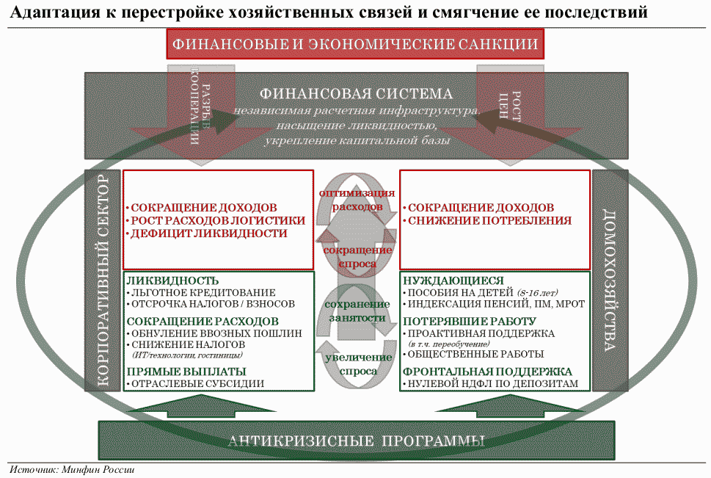

В целом программы поддержки оказались действенными и своевременными:

- Последствия "волн" внешних ограничений удается сглаживать: хозяйствующие субъекты быстро и эффективно выстраивают деловые связи с новыми поставщиками и выходят на новые рынки сбыта, а финансовая и логистическая инфраструктура гибко подстраиваются под изменение географии торговых и финансовых потоков.

- Быстрое восстановление деловой активности. Своевременная поддержка базовых отраслей промышленности, технологического сектора и МСП, наряду с поддержкой доходов наиболее уязвимых граждан (в т.ч. семей с детьми) содействовали сохранению рабочих мест, продолжению реализации инвестиционных проектов и быстрому восстановлению деловой активности по мере выстраивания новых хозяйственных связей.

В результате сокращение ВВП в 2022 году оказалось более сдержанным, чем предполагал масштаб внешнего шока (-2,1% против оценок начала 2022 года о снижении ВВП на 8 - 20%), а к 3 кварталу текущего года экономика преодолела докризисный порог.

1.2. СТРУКТУРНАЯ ТРАНСФОРМАЦИЯ ЭКОНОМИКИ

Обострение геополитических противоречий в 2022 году запустило процесс масштабной структурной трансформации отечественной экономики в связи с:

- вынужденной перестройкой устоявшихся хозяйственных связей вследствие введения внешних торговых и финансовых ограничений со стороны ряда стран;

- увеличением направления ресурсов на новые приоритеты: укрепление обороноспособности страны, восстановление и интеграцию новых регионов.

Учитывая масштаб последствий вынужденной перестройки хозяйственных связей и требуемого направления ресурсов на новые приоритеты, обеспечение соразмерной бюджетной поддержки потребовало выхода за рамки встроенных контрциклических механизмов. С учетом "забалансовых" мер поддержки совокупный размер фискального импульса в 2022 - 2023 гг. составляет порядка 10,0°% годового ВВП.

При этом фискальный импульс преимущественно профинансирован за счет дополнительных нефтегазовых доходов - как текущего года, так и предшествующих лет (ликвидные активы ФНБ). Это содействовало скорейшей стабилизации на финансовых рынках и помогло смягчить адаптацию в период перестройки хозяйственных связей.

Обратной стороной временного использования рентных сверхдоходов в период благоприятной ценовой конъюнктуры стало повышение уязвимости экономики к резким колебаниям природной ренты, что в среднесрочной перспективе создает угрозу для устойчивости макроэкономических условий и финансовой стабильности.

В этой связи с 2023 года возобновилось действие "бюджетного правила" с некоторой модификацией его ключевых параметров (базовые нефтегазовые доходы в размере 8 трлн рублей и структурный первичный баланс с поправкой на квази-бюджетные операции под чертой) и допущением временного превышения предельного размера расходов в период адаптации экономики к новым условиям в 2023 и 2024 гг. (на 2,9 и 1,6 трлн рублей, соответственно).

Структурные меры бюджетной политики

На содействие структурной трансформации ориентирован весь инструментарий бюджетной политики - как в части налоговой политики, так и в части структуры и результативности бюджетных расходов:

- Повышение справедливости распределения природной ренты в отраслях с устойчивой избыточной рентабельностью капитала вследствие благоприятной ценовой конъюнктуры: (1) газовый сектор (НДПИ на природный газ и налог на прибыль экспортеров СПГ); (2) нефтяной сектор (в т.ч. предельный ценовой дисконт для целей налогообложения) и (3) сектор ГМК (единовременное повышение НДПИ на уголь и экспертная пошлина на удобрения).

- Стратегическая концентрация финансовых ресурсов бюджетов публичной власти на достижении национальных целей развития с акцентом на: (1) социальной поддержке наиболее уязвимых категорий граждан; (2) укреплении обороноспособности страны; (3) интеграции новых регионов; (4) технологическом развитии и расширении инфраструктуры.

Стимулирование экономической и инвестиционной активности

В 2022 году и начале 2023 года был принят ряд изменений в налоговое законодательство, направленных на стимулирование экономической и инвестиционной активности, а также иные меры экономического стимулирования.

1. Стимулирующие меры в сфере нефтедобычи и нефтегазопереработки:

- введение налоговых вычетов по НДПИ в целях развития транспортной инфраструктуры и создания нефтехимических производств (дополнительная прибыль получателей льгот (выпадающие доходы бюджета) в период действия ожидается в размере 230 млрд рублей) (с учетом его возврата в федеральный бюджет);

- расширение периметра применения НДД (третья и четвертая группы участков недр);

- создание равных стимулирующих условий в части применения налоговой ставки по НДПИ в размере 0 рублей при добыче трудноизвлекаемых запасов природного газа из залежей березовской свиты и гуронских залежей;

2. Стимулирующие меры в отдельных приоритетных отраслях:

- предоставление отсрочки по уплате страховых взносов за II и III кварталы 2022 года предприятиям и индивидуальным предпринимателям в наиболее пострадавших отраслях экономики (данная мера поддержки позволила отсрочить выплаты в объеме более 772 млрд рублей). В 2023 году плательщикам предоставлена возможность дополнительно продлить срок еще на 12 месяцев;

- продление срока уплаты налога по УСН в 2022 году за 2021 год и за I квартал 2022 года (авансовый платеж) на 6 месяцев с последующей полугодовой рассрочкой для представителей наиболее пострадавших отраслей экономики;

- обнуление на 2022 - 2024 гг. ставки по налогу на прибыль организаций сферы информационных технологий и электроники (дополнительная прибыль получателей льгот (общий размер льготы составит порядка 100 млрд рублей (с учетом ранее введенного снижения ставки до 3%);

- приведение условий применения пониженной налоговой ставки по налогу на прибыль для организаций радиоэлектронной промышленности в соответствие с условиями применения пониженной налоговой ставки по налогу на прибыль организаций, осуществляющих деятельность в сфере информационных технологий;

- установление повышающих коэффициентов амортизации с 1 января 2023 года для российского радиоэлектронного оборудования и российских программ для ЭВМ (баз данных), повышающий коэффициент на расходы, связанные с приобретением технологий искусственного интеллекта, а также инвестиционный налоговый вычет по налогу на прибыль организаций в отношении затрат на их внедрение;

- расширение периметра применения пониженных налоговых ставок по налогу на прибыль организаций и пониженных тарифов страховых взносов (в размере 7,6%) для организаций в области информационных технологий и радиоэлектроники;

- предоставление возможности (по решению регионов) учета расходов на НИОКР, а также расходов по установке, тестированию, адаптации, модификации, обучению использованию работников программам для ЭВМ и баз данных, включенных в реестр ЭВМ, для уменьшения налога на прибыль организаций через механизм инвестиционного налогового вычета (тем самым полностью компенсируются расходы налогоплательщику за счет средств бюджета);

- установление повышающего коэффициента к расходам на приобретение основных средств, включенных в перечень российского высокотехнологичного оборудования, а также при формировании первоначальной стоимости основного средства и стоимости нематериальных активов в виде исключительных прав, относящихся к сфере искусственного интеллекта, учитываемых при расчете налога на прибыль организаций;

- продление до 2028 года освобождения от уплаты НДФЛ доходов от реализации ценных бумаг высокотехнологичного сектора экономики (принадлежавших налогоплательщику более одного года);

- предоставление права на налоговый вычет с 1 января 2023 года по ряду налогов в размере затрат на создание объектов инфраструктуры при реализации СЗПК. расширение периметра использования СЗПК (заключено 60 соглашений на 2,3 трлн рублей);

- установление единого пониженного тарифа страховых взносов в размере 7,6% на срок не более 7 лет для участников промышленных кластеров, являющихся одновременно сторонами СПИК, внедрение возможности распространения контракта на ранее освоенные инвестиции;

- установление нулевой ставки НДС по судоремонтным работам при условии заключения предприятиями инвестиционных соглашений, а также в отношении услуг по предоставлению мест для временного проживания в гостиницах и иных средствах размещения;

- освобождение туроператоров от уплаты НДС при реализации турпродукта в сфере внутреннего туризма и (или) въездного туризма, а также операций по продаже физлицам токенов на драгметаллы (одновременно устанавливается нулевая ставка НДС при реализации такого цифрового финансового актива его производителем, при условии, что такой актив предоставляет право на получение слитка при его погашении);

- снижение требования о доле доходов от реализации произведенных подакцизных винограда и винной продукции в общем доходе от реализации продукции со 100% до 70% для применения единого сельскохозяйственного налога;

3. Сохранение сбережений населения:

- предоставление права на получение стандартного налогового вычета по НДФЛ родителям, чьи дети или подопечные признаны недееспособными, независимо от их возраста;

- увеличение предельного возраста детей налогоплательщика до 24 лет (если они обучаются по очной форме в образовательных организациях) для предоставления социального налогового вычета (на оплату медицинских услуг и лекарственных препаратов);

- увеличение предельного размера социального налогового вычета на обучение детей - до 110 тыс. рублей, иным расходам - до 150 тыс. рублей;

- освобождение от уплаты НДФЛ доходов по банковским вкладам в 2021 - 2022 гг., от реализации золота (в слитках) полученных в 2022 - 2023 гг., а также доходов в виде материальной выгоды, полученных в 2021 - 2023 гг.;

4. Создание новых финансовых инструментов для формирования долгосрочных сбережений граждан:

- запуск программы долгосрочных сбережений, которая начнет действовать с 1 января 2024 года и позволит в будущем гражданам сформировать долгосрочный финансовый ресурс. На уплаченные взносы в программу до 400 тысяч рублей в год возможно будет получить единый налоговый вычет, защита сбережений составит 2,8 млн рублей, а сами взносы будут софинансироваться со стороны государства;

- реформирование института индивидуальных инвестиционных счетов (ИИС) - возможность открытия физическими лицами с января 2024 года новых ИИС третьего типа без ограничения по сумме внесенных денежных средств с возможностью получения налогового вычета;

- создание модели Долгосрочного страхования жизни - долевое страхование жизни, в соответствии с которой страхователю (застрахованному) одновременно предоставляется страховая защита, а также возможность инвестирования части уплаченных средств и получения инвестиционного дохода не ниже уровня процентных ставок по депозитам;

5. Повышение привлекательности развития бизнеса на отдельных территориях:

- установление льготного режима по уплате страховых взносов на территориях новых субъектов Российской Федерации: (1) единый тариф в размере 7,6% для участников СЭЗ и (2) сниженный совокупный фиксированный размер страховых взносов на период 2023 - 2025 гг. для плательщиков страховых взносов, осуществляющих предпринимательскую или профессиональную деятельность;

- предоставление права применять единый пониженный тариф страховых взносов в размере 7,6% в течение 10 лет плательщикам страховых взносов, получившим статус резидента ТОР в ДФО или резидента СПВ начиная с 2023 года (после направления ими в налоговый орган уведомления об использовании такого права);

- продление права применять пониженные тарифы страховых взносов в размере 7,6% с 10 до 20 лет со дня получения статуса резидента ТОР, расположенной за пределами ДФО;

- предоставление налогового вычета по НДПИ при добыче железных руд (за исключением окисленных железистых кварцитов) на участках недр, расположенных полностью или частично в границах Качканарского и Нижнетуринского городских округов Свердловской области, на период 2023 - 2026 гг. на модернизацию объектов размещения отходов горнодобывающего и перерабатывающих производств;

- введение налогового вычета по НДПИ при добыче многокомпонентной комплексной руды, содержащей молибден и медь, на территории Хакасии в объеме расходов на приобретение горнодобывающего оборудования и горной техники по установленному перечню;

- освобождение от НДПИ на 12 лет (с 2026 по 2038 гг.) при добыче многокомпонентных комплексных руд с низким содержанием металлов платиновой группы на 1 тонну руды на новых участках недр, расположенных полностью или частично на территории Красноярского края;

- предоставление права на применение налогового вычета по НДПИ при добыче олова на участках недр, расположенных полностью или частично на территории Дальневосточного федерального округа, на период с 1 января 2023 года по 31 декабря 2032 года (дополнительная прибыль получателей льгот (выпадающие доходы бюджета) в 2023 - 2026 гг. ожидается в размере 3 млрд рублей);

- донастройка режима ОЭЗ (инвесторы, помимо налогового иммунитета, получили защиту от ухудшений условий отраслевого регулирования и роста тарифов);

6. Меры по деофшоризации российской экономики:

- обеспечено проведение очередного (четвертого) этапа амнистии капитала, в ходе которого физическим лицам предоставлена возможность задекларировать свое имущество с гарантированным освобождением от ответственности за совершение отдельных правонарушений, связанных с задекларированным имуществом;

- созданы дополнительные стимулы перевода холдинговых компаний в специальные административные районы (САР) (расширение круга компаний, имеющих возможность перевода; оптимизация требований, предъявляемых при переводе и получении статуса международной холдинговой компании; разрешение применять пониженные ставки по налогу на прибыль организаций (в т.ч. к доходам в виде дивидендов, процентов и роялти);

- с 1 января 2023 года введен запрет на предоставление субсидий и бюджетных инвестиций иностранным юрлицам, а также российским юрлицам, в уставном капитале которых доля прямого или косвенного участия офшорных компаний в совокупности превышает 25% (за исключением мероприятий, связанных с предотвращением влияния ухудшения геополитической и экономической ситуации на развитие отраслей экономики);

7. Меры в сфере международного налогообложения

- приостановлено действие отдельных положений 38 международных договоров Российской Федерации по вопросам налогообложения с иностранными государствами, совершающими в отношении Российской Федерации недружественные действия;

- ограничение на применение нулевой ставки по дивидендам для компаний, государство постоянного местонахождения которых совершает в отношении Российской Федерации, российских юридических и физических лиц недружественные действия.

Справедливая конкурентная среда и сокращение теневого сектора

Для содействия обелению экономики и созданию справедливых конкурентных условий проводилась работа по улучшению администрирования доходов.

Из ключевых результатов по указанному направлению можно отметить следующие:

- запущен в 4 пилотных регионах новый налоговый режим Автоматизированная упрощенная система налогообложения (с фиксированным тарифом страховых взносов) для микропредприятий до 5 сотрудников и доходами, не более 60 млн рублей (специальным режимом воспользовались уже более 7 тысяч налогоплательщиков). Система использует данные контрольно-кассовой техники и банковских счетов в рамках личного кабинета налогоплательщика и делает возможным администрирование налога в бездекларационном формате;

- распространен (с 2023 года) на всех налогоплательщиков инструмент единого налогового платежа, предполагающего уплату налоговых платежей одним платежным поручением (без уточнения реквизитов и др. параметров) с последующим зачетом в счет имеющихся у плательщика обязательств, проводится мониторинг результатов внедрения данного инструмента с целью его совершенствования и донастройки;

- расширен периметр системы налогового и таможенного мониторинга (до 445 компаний (из 18 отраслей, обеспечивающих 1/3 налоговых доходов федерального бюджета).

Благодаря снижению "пороговых" требований данной формой налогового контроля может воспользоваться средний бизнес.

- созданы комфортные условия для добровольной и своевременной уплаты налогов, а также других платежей, сокращены издержки по уплате:

- создана универсальная система исчисления и уплаты страховых взносов, включающая введение единого тарифа страховых взносов на все виды обязательного социального страхования и единой предельной величины базы, возможность уплаты взносов одним платежом;

- установлено право налогоплательщиков по налогу на прибыль организаций перейти в течение 2022 года на уплату ежемесячных авансовых платежей исходя из фактической прибыли;

- введена единая ставка НДФЛ (13/15%) для сотрудников, работающих на российские организации дистанционно как в России, так и за ее пределами;

- продлен до конца 2023 года срок, в течение которого не начисляются пени на сумму недоимки, размер которой равен положительному сальдо единого налогового счета налогоплательщика.

- приняты меры валютного контроля и регулирования в целях снижения административной нагрузки и повышения конкурентоспособности национальных товаров на зарубежных рынках, а также нивелирования санкционных ограничений:

- смягчены условия валютного контроля (сокращено количество внешнеторговых сделок, подпадающих под данное требование, приостановлено его действие при применении инвестиционного налогового вычета, оптимизировано количество выездных проверок, введен мораторий до 31 декабря 2023 года на применение мер административной ответственности за неисполнение требований валютного законодательства);

- внесены изменения в нормативное регулирование для нейтрализации санкционных ограничений и совершенствования режимов торговли с внешнеэкономическими партнерами (разрешено проведение валютных операций без использования банковских счетов резидентам-участникам внешнеэкономической деятельности, снято ограничение на осуществление валютных операций между резидентами по договорам импортного факторинга, расширен перечень разрешенных валютных операций, связанных с финансированием участия в кредите (займе), установлен механизм (с 1 января 2024 года) осуществления валютного контроля Федеральным казначейством за валютными операциями бюджетных организаций).

Данные меры направлены на реализацию основной задачи бюджетной и налоговой политики - повышение благосостояния и улучшение качества жизни граждан посредством обеспечения устойчивых темпов роста экономики и расширения потенциала сбалансированного развития.

1.3. ОПЕРАЦИОННАЯ ЭФФЕКТИВНОСТЬ

Развитие института госпрограмм и проектных принципов управления

В 2022 году был обеспечен переход на новую систему управления государственными программами, предусматривающую перевод на единые проектные принципы управления, совершенствование механизма целеполагания с ориентацией на достижение национальных целей развития.

Упрощение структуры и формата, перевод в цифровой формат, обеспечение координации с государственными программами субъектов РФ посредством внедрения инструмента "нефинансовых" соглашений.

В 2023 году приняты Правила формирования сводного доклада о ходе реализации и оценке эффективности государственных программ, предусматривающие порядок определения интегральной оценки, систему рейтингования государственных программ, критерии определения эффективности реализации.

С учетом изменившихся геополитических и экономических условий были упрощены отдельные процедуры управления государственными программами и национальными проектами (делегированы полномочия по принятию решений о корректировке параметров программ и проектов их кураторам и руководителям, упрощен порядок перераспределения бюджетных ассигнований федерального бюджета, без внесения изменений в федеральный закон о федеральном бюджете).

Обзоры бюджетных расходов

В 2022 - 2023 гг. концептуально пересмотрен подход к проведению обзоров бюджетных расходов.

С учетом передового зарубежного опыта предполагается применение модели, предусматривающей проведение обзоров бюджетных расходов силами финансового органа с привлечением при необходимости отраслевых экспертов и одобрением выработанных решений Правительством РФ (либо специальным совещательным или консультативным органом Правительства РФ).

Кроме того, предполагается, что помимо стратегических обзоров, проводимых на ежегодной основе и предполагающих детальный анализ расходов вплоть до изучения первичной документации (обоснования бюджетных ассигнований, контракты и т.п.), при необходимости в оперативном режиме будут проводиться быстрые обзоры бюджетных расходов.

Развитие системы учета, контроля и оценки налоговых расходов

В 2022 - 2023 гг. продолжена работа по совершенствованию нормативно-правовой базы и методологии оценки эффективности налоговых расходов.

В Правила формирования перечня налоговых расходов РФ и их оценки внесены изменения, предусматривающие:

- установление общих принципов предварительной оценки налоговых расходов на стадии разработки проекта нормативного правового акта в упрощенном формате, включающих информацию о соответствии проектируемых налоговых льгот (преференций) целям госпрограмм и (или) целям социально-экономической политики, потенциальном уровне востребованности, оценку вклада в изменение показателей госпрограмм и (или) целевых показателей социально-экономической политики и оценку совокупного бюджетного эффекта (самоокупаемости) проектируемых налоговых льгот (преференций);

- закрепление возможности проведения упрощенной оценки в отношении налоговых расходов, по которым отсутствуют фискальные характеристики либо срок их действия составляет менее одного года.

Проведена оценка востребованности всех налоговых льгот (преференций), а также оценка совокупного бюджетного эффекта стимулирующих налоговых расходов в отношении 100% налоговых расходов. Охват налоговых расходов, по которым проводится оценка их эффективности с учетом согласованных/утвержденных методик, составляет около 4,3 трлн рублей (более чем 50% от общего объема).

Таблица 1.3.1. Объем налоговых расходов Российской Федерации в 2020 - 2026 гг. (по видам налогов и сборов)

млрд рублей

|  |  |  |  |  |  |  |  |
| --- | --- | --- | --- | --- | --- | --- | --- |
|  | 2020 | 2021 | 2022 | 2023 <1> | 2024 <1> | 2025 <1> | 2026 <1> |
| НАЛОГОВЫЕ РАСХОДЫ <2> | 5 493,3 | 7 711,7 | 8 734,2 | 9 084,3 | 9 769,6 | 10 840,5 | 11 771,8 |
| 1. НЕФТЕГАЗОВЫЕ | 1 826,3 | 2 976,1 | 3 320,5 | 3 437,6 | 3 655,5 | 4 273,9 | 4 750,8 |
| в т.ч. базовые НГД | 1 847,4 | 1 822,7 | 1 930,0 | 3 124,2 | 3 092,1 | 3 611,6 | 4 013,3 |
| 1.1. Нефть | 1 132,0 | 1 564,7 | 1 873,2 | 1 909,1 | 2 134,9 | 2 597,1 | 3 039,0 |
| 1.2. Газ | 608,1 | 1 133,2 | 1 336,6 | 1 349,3 | 1 289,1 | 1 457,9 | 1 505,7 |
| в т.ч. СПГ | 225,0 | 235,6 | 273,0 | 256,1 | 218,4 | 237,1 | 264,7 |
| 1.3. СРП <3> | 86,2 | 278,2 | 110,7 | 179,2 | 231,5 | 218,8 | 206,1 |
| 2. НЕНЕФТЕГАЗОВЫЕ | 3 666,9 | 4 735,6 | 5 413,6 | 5 646,7 | 6 114,1 | 6 566,6 | 7 020,9 |
| НДС | 1 962,6 | 2 257,6 | 2 512,9 | 2 639,1 | 2 923,6 | 3 123,5 | 3 329,3 |
| налог на прибыль <4> | 280,3 | 515,6 | 410,6 | 417,0 | 455,1 | 479,1 | 501,2 |
| страховые взносы | 341,2 | 644,2 | 826,2 | 919,3 | 1 052,5 | 1 129,4 | 1 211,3 |
| ввозные пошлины | 96,7 | 123,9 | 279,5 | 57,7 | 41,1 | 42,3 | 42,9 |
| имущественные налоги | 395,0 | 432,1 | 463,0 | 503,1 | 544,5 | 589,4 | 618,0 |
| прочие налоги | 591,1 | 762,4 | 921,4 | 1 110,4 | 1 097,4 | 1 202,8 | 1 318,2 |

--------------------------------

<1> оценка Минфина России

<2> без учета информации по выпадающим доходам по отдельным налоговым расходам в связи с отсутствием исходных данных (например, налоговые расходы, связанные с применением ускоренной амортизации), но с учетом налоговых льгот, освобождений и иных преференций с датой начала действия начиная с 1 января 2024 года, предлагаемые Министерством финансов Российской Федерации к включению в Перечень налоговых расходов Российской Федерации.

<3> учитываются поступления от уплаты налогов (в налоге на прибыль поступления сверх общеустановленной ставки налога) и сборов, применяемых в рамках указанного специального режима, а также выпадающие доходы, связанные с применением льготных ставок в рамках режима СРП.

<4> рост налоговых расходов по налогу на прибыль организаций в 2021 году связан с значительным ростом прибыли прибыльных организаций, а также введением новых льгот.

Для проведения оценки эффективности действующих инвестиционных налоговых льгот в 2022 году запущена в эксплуатацию аналитическая система "Эффективность льгот", функционал которой позволяет:

- оценить влияние инвестиционных налоговых льгот (преференциальных налоговых режимов) на финансово-экономические показатели деятельности налогоплательщиков в сопоставлении со среднеотраслевыми индикаторами;

- оценить влияние инвестиционной налоговой льготы (преференциального налогового режима) на динамику инвестиций, занятости, расходов на оплату труда и НИОКР;

- сделать вывод об эффективности предоставленных инвестиционных налоговых льгот (преференциальных налоговых режимов) и потребности по их "донастройке".

С использованием системы в 2022 - 2023 гг. был проведен анализ эффективности действующих инвестиционных налоговых льгот (35 инвестиционных налоговых льгот с 2017 по 2022 годы).

Инвентаризация налоговых расходов, расширение периметра их ежегодной оценки, использование аналитической системы позволили:

- выявить налоговые льготы, не соответствующие критериям целесообразности и результативности. По итогам такой оценки готовятся предложения о сохранении (уточнении, отмене) льгот для плательщиков;

- подготовить предложения по внесению изменений в Налоговый [кодекс](https://login.consultant.ru/link/?req=doc&base=LAW&n=482899) Российской Федерации, направленные на совершенствование налогового регулирования ряда преференциальных налоговых режимов для новых резидентов (участников), включающие:

- введение ограничения суммы налоговых льгот суммой фактически осуществленных расходов на капитальные вложения и (или) НИОКР;

- установление обязательного требования о формировании и сдаче годовой бухгалтерской (финансовой) отчетности в ФНС России в электронной форме для сохранения возможности применения налоговых льгот;

- установление возможности применения резидентами (участниками) налоговых льгот только при выполнении "контролируемых показателей", установленных соглашением об осуществлении деятельности либо договором об условиях деятельности;

- сформировать выводы о целесообразности корректировки параметров режима НДД в части:

- исключения возможности формирования сверхдоходности "выработанных" участков в 3-ей группе НДД и перенос даты начала применения вычета для "выработанных" участков на 1 января 2027 года;

- продления ограничения переноса убытков по НДД в размере не более 50% до 31 декабря 2026 года;

- перевод на НДД участков недр, у которых доля фактической добычи сверхвязкой нефти (СВН) от общей по участку превышает 70%.

Развитие контрактной системы

В 2022 - 2023 годах обеспечена донастройка законодательства в сфере закупок:

- продлены в 2023 году временные меры, реализованные в 2022 году в связи с недружественными действиями иностранных государств, предусматривающие:

- возможность установления Правительством РФ, высшим органом исполнительной власти субъекта РФ дополнительного случая осуществления закупок у единственного поставщика;

- возможность изменения любых существенных условий контракта, заключенного до 1 января 2023 года, по решению соответствующего высшего органа исполнительной власти в случае невозможности его исполнения;

- право заказчиков не устанавливать требование об обеспечении контракта;

- продолжена настройка механизма импортозамещения в закупках, предполагающая:

- исключение товаров иностранного происхождения из конкурса в случае, если имеется российский поставщик товара (в отношении согласованного перечня продукции);

- установление преимущества в 15% цены для российской продукции.

- усовершенствован механизм заключения "офсетных" контрактов, направленный на расширение возможностей их использования субъектами РФ, в том числе предусматривающий возможность заключения "межрегиональных" офсетных контрактов и снижение требований к минимальному объему инвестиций с 1 млрд рублей до 100 млн рублей (до 400 млн рублей в случае заключения "межрегионального" офсетного контракта);

- обеспечено принятие изменений в правила нормирования в сфере закупок, в том числе предусматривающих введение в действие механизма индексации цены в отношении отдельных видом товаров, закупаемых для федеральных нужд;

- приняты комплексные изменения в целях совершенствования осуществления закупок, а также упрощения, повышения эффективности и оперативности обеспечения государственных и муниципальных нужд, в т.ч.:

- увеличено до 10 млн рублей предельное значение начальной максимальной цены контракта (НМЦК) при проведении электронного запроса котировок и до 5 млн рублей при проведении электронной закупки товара у единственного поставщика;

- сокращен срок рассмотрения контрольным органом обращения о согласовании заключения контракта с единственным поставщиком (с 10 до 8 рабочих дней);

- до 1 января 2025 г. продлена возможность заключения контрактов "под ключ".

- приняты меры в целях оказания поддержки участникам контрактной системы в сфере закупок в связи с объявлением частичной мобилизации;

- установлен упрощенный порядок осуществления в 2023 году закупок в целях обеспечения планомерного перехода новых регионов к применению законодательных норм в сфере государственных и муниципальных закупок. Реализация принятых особенностей направлена на завершение перехода новых регионов к применению всех положений Федерального Закона "О контрактной системе в сфере закупок товаров, работ, услуг для обеспечения государственных и муниципальных нужд" с 1 января 2024".

Казначейское сопровождение

В 2022 - 2023 годах в Бюджетном [кодексе](https://login.consultant.ru/link/?req=doc&base=LAW&n=469774) закреплены новые положения об осуществлении казначейского сопровождения, в том числе направленные на упрощение и ускорение расчетов между участниками контрактной системы:

- введен бюджетный мониторинг в системе казначейских платежей: своевременное предупреждение и предотвращение финансовых нарушений, выявление рисков при открытии лицевых счетов и проведении операций и применение мер реагирования

- введен (с 1 января 2023 года) контроль за рациональным использованием бюджетных средств при планировании и исполнении бюджетных расходов, связанных с осуществлением закупок (анализ структуры и экономическое обоснование затрат государственных контрактов);

- внедрен новый механизм контроля за использованием бюджетных средств - казначейско-банковское сопровождение (осуществление банковского сопровождения контрактов, подлежащих казначейскому сопровождению, по отдельному решению Правительства РФ);

- реализована возможность формирования денежного обязательства в единой информационной системе в сфере закупок (при размещении в ЕИС документа о приемке товаров, работ, услуг по соответствующему контракту формируются сведения о денежном обязательстве, которые позволяют получателям средств автоматически сформировать соответствующее распоряжение о совершении казначейского платежа для оплаты).

Современные технологии планирования и исполнения бюджета

Продолжена работа по совершенствованию системы планирования и исполнения бюджета, управления бюджетными рисками:

- внесены изменения в Правила составления проекта федерального бюджета: базовые ассигнования второго года планового периода определяются на основе данных бюджетного прогноза;

- внедрен новый инструмент долгосрочного планирования расходов государственных программ Российской Федерации - перспективный финансовый план;

- в целях оценки влияния решений в рамках текущего бюджетного цикла на долгосрочную устойчивость бюджета внедрены обоснования бюджетных ассигнований на долгосрочный период;

- проведена работа по оптимизации и ускорению процедур исполнения федерального бюджета по расходам:

- сокращен предельный срок доведения ГРБС лимитов до получателей при реализации специального инфраструктурного проекта (с 10 до 5 рабочих дней);

- сокращены сроки принятия решения об осуществлении капитальных вложений, утверждения проектной документации (до 1 марта), детализации мероприятий об осуществлении капитальных вложений до объектов государственной собственности (до 1 апреля), принятия бюджетных обязательств и завершения расчетов по контрактам (до 1 июня), заключения соглашений о предоставлении субсидий юридическим лицам (до 1 марта - по результатам проведения конкурса, 20 рабочих дней - после определения победителя по результатам иного отбора);

Продолжена работа по совершенствованию системы обоснований бюджетных ассигнований (ОБАС):

- внедрены новые подходы к обоснованиям расходов на предоставление субсидий государственным корпорациям (публично-правовым компаниям) и единой субсидии субъектам РФ, устанавливающие взаимосвязь между результатами предоставления субсидий и объемом бюджетных ассигнований на их достижение;

- обеспечено обоснование расходов на закупку коммунальных услуг и оплату взносов на капитальный ремонт на основе расчета бюджетных ассигнований исходя из объемов и стоимости потребляемых услуг.

В целях развития системы оказания государственной поддержки производителям товаров, работ услуг:

- в Бюджетный [кодекс](https://login.consultant.ru/link/?req=doc&base=LAW&n=469774) внесены изменения, обеспечивающие унификацию и стандартизацию процесса предоставления субсидий юридическим лицам, индивидуальным предпринимателям, физическим лицам - производителям товаров, работ, услуг. Следующим этапом стало установление Единой типовой формы предоставления из федерального бюджета субсидий (в том числе грантов) юридическим лицами, ИП, физическим лицам;

- на базе ГИИС "Электронный бюджет" внедрен мониторинг достижения результатов предоставления субсидий за счет бюджетных средств.

- упрощены условия предоставления субсидий юридическим лицам, предусматривающие возможность продления сроков достижения результатов, неприменение штрафных санкций.

Повышение эффективности использования бюджетных средств на финансовое обеспечение оказания бюджетных услуг

В целях развития системы государственного социального заказа:

- приняты законодательные нормы, предусматривающие расширение перечня направлений, в отношении которых формируется социальный заказ, обеспечение единых стабильных правил предоставления бюджетного финансирования на основе социального заказа.

- создано информационное обеспечение исполнения государственного (муниципального) социального заказа в рамках ГИИС "Электронный бюджет" в том числе с использованием Портала предоставления мер финансовой государственной поддержки (https://promote.budqet.qov.ru/), включающее проведение конкурсов на заключение соглашений, формирование и ведение реестра участников, заключение соглашений о финансовом обеспечении;

- запущен проект использования механизма государственно-частного партнерства (ГЧП) при реализации социального заказа.

Централизация обеспечивающих функций государственных органов

В 2022 - 2023 гг. централизованы отдельные обеспечивающие полномочия федеральных органов исполнительной власти в сфере ведения бухгалтерского учета и предоставления отчетности, начисления и выплаты заработной платы, закупочной деятельности.

Повышение эффективности контроля за планированием расходов и результатами деятельности бюджетных учреждений

В 2022 - 2023 гг. в рамках работы по повышению эффективности контроля за планированием расходов государственных и муниципальных учреждений:

- начиная с 2022 года отчеты о деятельности федеральных учреждений представляются в форме электронных документов в ГИИС "Электронный бюджет";

- разработаны подходы к проведению анализа государственных услуг и работ, а также оценки сети бюджетных и автономных учреждений;

Повышение эффективности внутреннего государственного (муниципального) финансового контроля

В 2022 - 2023 гг. в рамках работы по повышению эффективности внутреннего государственного (муниципального) финансового контроля:

- определены приоритетные направления развития цифровизации внутреннего государственного (муниципального) финансового контроля;

- в полномочия Федерального казначейства включены контроль (анализ) операций госкорпораций, публично-правовых компаний и хозяйственных обществ, в уставном капитале которых доля Российской Федерации превышает 50%;

- разработаны и введены в опытную эксплуатацию компоненты подсистемы финансового контроля в ГИИС "Электронный бюджет".

Открытость бюджета и инициативное бюджетирование

С целью повышения открытости бюджета и развития инструмента инициативного бюджетирования:

- созданы инструменты повышения уровня финансовой и бюджетной грамотности населения посредством реализации практик инициативного бюджетирования (утверждена "Концепция повышения финансовой и бюджетной грамотности населения посредством реализации практик инициативного бюджетирования");

- обеспечена поддержка развития и осуществлено тиражирование практик школьного инициативного бюджетирования (в мероприятиях приняло участие порядка 4 тысяч представителей);

- реализовано более 29 тысяч проектных идей граждан общей стоимостью 44,5 млрд руб. в рамках существующих в 76 субъектах Российской Федерации практик инициативного бюджетирования

Совершенствование управления государственным имуществом и компаниями с государственным участием

В целях максимизации доходов от использования федерального имущества:

- реализован новый порядок расчета дивидендов по акциям акционерных обществ с госучастием, обеспечено направление на выплату дивидендов по итогам 2021 года не менее 50% их прибыли;

- изменен порядок расчета чистой прибыли ФГУП, направляемой в бюджет (перечислению бюджет подлежит не менее 50% скорректированной с учетом неденежных операций чистой прибыли ФГУП);

- повышена эффективность работы с непрофильными активами акционерных обществ с госучастием, суммарная выручка от их реализации выросла на 31%.

В целях сокращения операционных издержек и повышения операционной гибкости госкомпаний:

- реализован I этап "директивной гильотины", предусматривающий ревизию директив 2013 - 2018 гг., по результатам которого отменена 21 директива из 37;

- внедрена единая система оплаты труда руководи гелей крупнейших организаций с госучастием (существенная доля их вознаграждения (от 30% до 50%) отнесена к стимулирующей части, увязанной с достижением ключевых показателей эффективности).

В рамках обеспечения цифровой трансформации управления государственным и муниципальным имуществом в 2022 - 2023 годы:

- созданы на единой цифровой платформе "ГосТех" маркетплейс объектов государственной казны, а также публичный сервис распоряжения имуществом государственной казны "Федеральное имущество онлайн";

- введена в промышленную эксплуатацию модернизированная платформа ГИС "Торги" (<www.torgi.gov.ru>) для размещения информации о проведении торгов государственным и муниципальным имуществом;

- введен в эксплуатацию новый функционал ГИАС "Единая система управления государственным имуществом" в целях синхронизации ведения реестра федерального имущества и его бюджетного учета.

Совершенствование администрирования доходов

В целях повышения эффективности управления доходами бюджетов бюджетной системы был реализован ряд мер по совершенствованию реестровой системы электронного администрирования доходов:

- создана система мониторинга реализованных и планируемых решений в области нормативного регулирования, оказывающих влияние на доходы бюджетов;

- запущен проект создания единого информационного пространства администрирования и прогнозирования доходов бюджетов всех уровней и определены его долгосрочные приоритеты развития, автоматизирован обмен информацией с ключевыми главными администраторами доходов;

- запущен проект по созданию единого реестра должников по неналоговым доходам бюджетов для повышения эффективности работы с дебиторской задолженностью.

Повышение эффективности управления ликвидностью

В рамках работы по совершенствованию инструментов управления временно свободной ликвидностью:

- создан механизм по размещению остатков средств на длительные периоды с возможностью отзыва средств (размещение средств на банковских "пополняемых" депозитах);

- на регулярной основе запущены операции по размещению остатков средств на счетах "до востребования" на ночь;

- проведена первая операция по привлечению средств на организованном рынке по договорам РЕПО нового вида операций по управлению остатками средств ЕКС;

- расширена корзина обеспечения договоров биржевого РЕПО путем включения облигаций с ипотечным покрытием, обеспеченных поручительством акционерного общества "ДОМ.РФ", облигаций субъектов РФ.

В 2022 году были достигнуты рекордные показатели зачисления доходов в федеральный бюджет и бюджеты субъектов Российской Федерации от управления остатками средств ЕКС и единого счета федерального бюджета (общий объем доходов составил 541,7 млрд рублей (+220,5 млрд рублей г/г). Рост доходов федерального бюджета по отношению к 2021 году составил 1,3 раза, региональных бюджетов - 4,5 раза).

Увеличение в 2023 году средств под управлением Федерального казначейства позволило повысить объем размещаемых средств до 6,7 трлн рублей в среднем в январе - августе 2023 (+29,1% г/г).

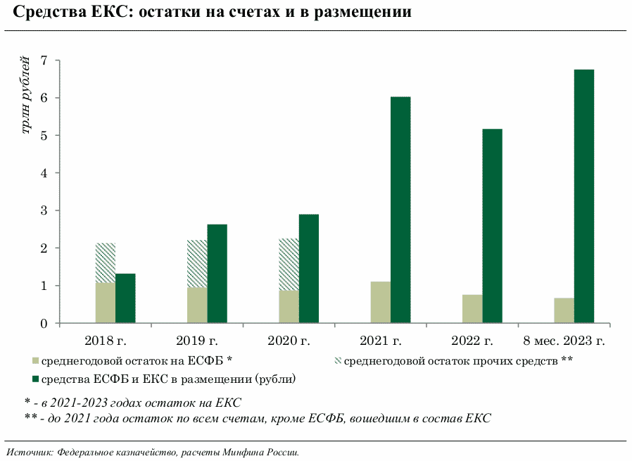

1.4. РАЗВИТИЕ МЕЖБЮДЖЕТНЫХ ОТНОШЕНИЙ

Укрепление финансовой обеспеченности субъектов Российской Федерации, создание механизмов ускоренного экономического развития, обеспечение сбалансированности региональных бюджетов остаются приоритетом бюджетной политики в сфере межбюджетных отношений. Обеспечены:

- обязательная индексация объема дотации на выравнивание бюджетной обеспеченности не ниже прогнозного уровня инфляции (в 2022 - 2023 годах индексация осуществлена опережающими темпами на 5,6% и 8,5% соответственно);

- совершенствование выравнивающего механизма оказания финансовой помощи регионам (предоставление компенсации при превышении критерия выравнивания; введен новый коэффициент, отражающий уровень социальной нагрузки на бюджеты; предусмотрен учет как районных коэффициентов заработной платы, так и сложившегося в регионах уровня доходов от трудовой деятельности);

- увеличение в 2023 году объема дотации на выравнивание бюджетной обеспеченности для субъектов РФ с высоким уровнем налоговых отчислений с территорий в федеральный бюджет (более 50% налоговых доходов), а также субъектов РФ низким уровнем социально-экономического развития не более чем на 30% от уровня 2022 года, для остальных субъектов РФ - не более 17%;

- сохранение источника дополнительной финансовой поддержки регионов - продлена до 2030 года централизация в федеральном бюджете 1 п.п. ставки налога на прибыль организаций, подлежащего зачислению в региональные бюджеты;

- установление особенностей зачисления налога на прибыль организаций от бывших участников КГН на переходный период 2023 - 2025 годов: (1) утверждены нормативы распределения таких поступлений и (2) предусмотрена возможность установления дифференцированных нормативов отчислений в местные бюджеты в целях адаптации регионов к изменениям в связи с отменой института КГН;

- реализация индивидуальных программ социально-экономического развития регионов с низким уровнем социально-экономического развития, направленных на повышение их экономического потенциала;

- реализация стратегической инициативы "Инфраструктурное меню", позволяющая направить в регионы преимущественно возвратные средства на реализацию экономически эффективных и социально значимых задач (в 2022 году бюджетные кредиты на инфраструктурные проекты перечислены в размере 250 млрд рублей 78 регионам);

- дополнительное предоставление в 2023 году бюджетам субъектов РФ специальных казначейских кредитов в общем объеме до 190 млрд рублей в целях реализации инфраструктурных мероприятий;

- предоставление в 2023 году бюджетных кредитов на опережающее финансирование расходных обязательств субъектов РФ для достижения национальных целей развития, целей, показателей и результатов национальных проектов и государственных программ Российской Федерации в объеме до 180 млрд рублей.

Начиная с 2022 года развернута расширенная программа переселения граждан из аварийного жилья:

- завершается в ускоренном режиме расселение граждан из аварийного жилищного фонда, отнесенного к данной категории до 1 января 2017 года, за счет расширенного финансирования субъектами РФ;

- сформирована нормативная правовая база предоставления финансовой поддержки регионам (определение порядка предоставления публично-правовой компанией "Фонд развития территорий" финансовой поддержки регионам);

- предусмотрены условия софинансирования программ из федерального бюджета исходя из уровня расчетной бюджетной обеспеченности регионов;

- созданы дополнительные механизмы переселения граждан из аварийного жилья (строительство наемных домов, софинансирование договоров комплексного развития территорий жилой застройки, приведение в пригодное состояние жилых помещений).

С 2023 года в целях повышения качества и надежности предоставления коммунальных услуг стартовала новая программа модернизации коммунальной инфраструктуры, на реализацию которой в текущем году предусмотрены средства федерального бюджета в объеме 30 млрд рублей. Также за счет средств ФНБ в текущем году планируется предоставить публично-правовой компании "Фонд развития территорий" 113 млрд рублей на реализацию проектов по строительству, реконструкции и модернизации объектов инфраструктуры.

В целях стимулирования развития городских агломераций и поддержки долговой устойчивости регионов:

- установлены возможности заключения соглашений о межрегиональном и межмуниципальном сотрудничестве для совместного развития инфраструктуры, а также предоставления "горизонтальных" субсидий для реализации указанных соглашений;

- созданы финансовые стимулы - расширены права субъектов РФ по установлению дифференцированных нормативов отчислений от отдельных налогов и сборов в бюджеты муниципальных образований, заключивших соглашения о межмуниципальном сотрудничестве для совместного развития инфраструктуры;

- установлена возможность превышения предельных показателей государственного долга и дефицита бюджета субъекта Российской Федерации на сумму привлеченных и использованных бюджетных кредитов на финансовое обеспечение реализации инфраструктурных проектов (но не более ограничений, установленных Бюджетным [кодексом](https://login.consultant.ru/link/?req=doc&base=LAW&n=469774) РФ);

- реализовывается механизм направления в 2021 - 2024 годах средств, высвобождаемых в результате реструктуризации бюджетных кредитов (671,4 млрд рублей), ранее предоставленных регионам из федерального бюджета, на объекты инфраструктуры для реализации инвестиционных проектов, а также расширен механизм списания задолженности на бюджетные кредиты, предоставленные субъектам РФ в 2021 - 2022 гг. для погашения рыночных заимствований (в 2022 г. списана задолженность у 3 регионов в объеме 1,9 млрд рублей);

- для высокодотационных регионов расширен предел превышения государственного долга до 100% утвержденного объема налоговых и неналоговых доходов на сумму инфраструктурных бюджетных кредитов.

Создан механизм предоставления "единой субсидии" субъектам Российской Федерации, направленной на достижение показателей госпрограмм, предполагающий увязку целеполагания федерального и регионального уровня, повышение самостоятельности регионов в выборе средств достижения установленных целевых показателей и сокращение количества трансфертов. С учетом пилотной апробации в 2022 году единой субсидии в рамках государственных программ расширена сфера применения такой субсидии в целях достижения показателей национальных проектов.

В целях реализации мероприятий по развитию Дальневосточного федерального округа и Арктической зоны Российской Федерации:

- закреплена на постоянной основе централизация в федеральном бюджете до 50% норматива зачисления налога на прибыль организаций при выполнении соглашения о разделе продукции по проекту "Сахалин-2" с направлением данных средств на цели развития Дальнего Востока и сухопутных территорий Арктической зоны России;

- обеспечивалось направление не менее 7,2% расходов инвестиционного характера государственных программ Российской Федерации на развитие субъектов РФ, входящих в состав Дальневосточного федерального округа.

В течение 2022 - 2023 гг. в рамках интеграции новых регионов:

- оказывалась методологическая поддержка по составлению и исполнению бюджета 2022 года, а также при определении подходов к формированию проектов бюджетов на 2023 год;

- установлены особенности интеграции новых регионов в бюджетную, финансовую, экономическую системы Российской Федерации;

- установлен предельный уровень софинансирования расходных обязательств со стороны федерального бюджета для новых субъектов РФ в размере 99%;

В 2022 году сохранилась положительная тенденция профицитного исполнения консолидированных бюджетов субъектов РФ (51 млрд руб.). Объем "собственных" доходов возрос на 13%. Сбалансированному исполнению бюджетов субъектов РФ в условиях разнонаправленной динамики, в первую очередь по сырьевым регионам, способствовал значительный объем остатков средств на счетах бюджетов - 2,3 трлн рублей на начало 2022 года. Данный резерв сохраняется в текущих условиях и составляет 2,6 трлн рублей на начало 2023 года, или 17% от "собственных" доходов регионов. Это создает предпосылки для проведения сбалансированной долговой политики, сохранения безопасного уровня долговой нагрузки.

Повышению финансовой устойчивости региональных бюджетов способствует улучшение структуры государственного долга субъектов РФ - благодаря использованному механизму замещения рыночного долга бюджетными кредитам, рыночные заимствования снизились с 22% (по итогам 2015 года) до 6% налоговых и неналоговых доходов по итогам 2022 года.

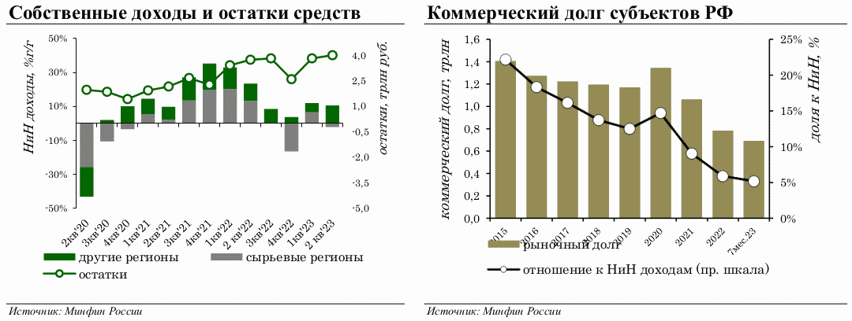

Таким образом, создан определенный резерв для сохранения финансовой устойчивости региональных финансов, развития региональной экономики, участия в достижении национальных целей развития.

1.5. ТАМОЖЕННО-ТАРИФНОЕ РЕГУЛИРОВАНИЕ

В 2022 - 2023 годах ключевые внешние вызовы для российской экономики и ее внешнеэкономического сектора - геополитические угрозы и связанные с ними изменения в структуре международной торговой системы, в том числе вследствие проводимой отдельными странами "санкционной" политики.

С введением беспрецедентных экономических санкций в отношении России кардинально изменилось международное взаимодействие с зарубежными партнерами в целом и таможенное сотрудничество

В этих условиях таможенно-тарифная политика направлена на (1) обеспечение национальной безопасности Российской Федерации в сфере внешнеэкономической деятельности; (2) поддержку развития российской экономики в условиях внешнего санкционного давления; (3) усиление взаимодействия со странами южного и восточного направлений, с которыми наращивается торговый оборот, выстраивание новых маршрутов поставки, продвижение экономических интересов Российской Федерации и (4) обеспечение динамичного развития перспективных механизмов сотрудничества с иностранными партнерами, направленных на ускорение таможенных процедур и обеспечение высокой степени безопасности цепочек поставок.

В целях реализации данных задач, расширения международного сотрудничества:

- реализованы мероприятия по упрощению и ускорению таможенных процедур, развития информационно-программных средств (развитие инфраструктуры, обеспечивающей безотказное функционирование всех компонентов информационной системы таможенных органов и обеспечение взаимодействия участников внешнеэкономической деятельности с органами государственной власти в электронной форме посредством информационной системы "Одно окно");

- приняты принципиальные решения в части сертификации и технического регулирования ввоза товаров в соответствии с запросами участников ВЭД (легализован параллельный импорт по 56 группам товаров, установлен первоочередной порядок совершения таможенных операций в отношении социально значимых товаров и критического импорта);

- разработаны и подписаны ряд международных актов (Соглашения с Правительством Республики Никарагуа и Правительством Исламской Республики Пакистан и взаимной помощи в таможенных делах, Соглашение с Правительством Республики Узбекистан о взаимном применении электронных систем сертификации происхождения товаров, Протокол с Министерством торговли Республики Союз Мьянма по административному сотрудничеству, обмену информацией и взаимопомощи в рамках единой системы тарифных преференций Евразийского экономического союза).

В целях оказания первоочередных мер поддержки, направленных на повышение устойчивости государств - членов Евразийского экономического союза, насыщения внутреннего рынка необходимыми товарами Евразийской экономической комиссией приняты следующие решения:

- обеспечен первоочередной порядок совершения таможенных операций в отношении товаров народного потребления и приоритетного импорта;

- приняты меры по оптимизации таможенного контроля с применением системы управления рисками (в отношении таких товаров снижена частота и периодичность применения форм таможенного контроля, результаты таможенного досмотра фиксируются с указанием сокращенного объема сведений);

- предоставлены тарифные льготы по ввозной таможенной пошлине в отношении рефрижераторных контейнеров, частей и комплектующих для сельскохозяйственной техники, отдельных видов товаров для производства и реализации продовольственной и парфюмерно-косметической продукции, тканей и нитей, а также отдельных видов продовольственных товаров

- установлены на 2023 год тарифные квоты, в рамках которых применяется ставка ввозной таможенной пошлины в размере 0% в отношении отдельных товаров, происходящих из Республики Сербия (сыры, спиртовые настойки, сигареты);

- установлены тарифные квоты на экспорт пшеницы и меслин, ячменя и кукурузы, а также отходов и лома черных металлов.

Осуществлена масштабная работа по интеграции таможенного пространства Российской Федерации, Донецкой и Луганской народных республик, Запорожской и Херсонской областей. В результате подготовительной работы удалось обеспечить скоординированное вхождение "новых" регионов в таможенное пространство Российской Федерации.

2. УСЛОВИЯ РЕАЛИЗАЦИИ БЮДЖЕТНОЙ И НАЛОГОВОЙ ПОЛИТИКИ В 2023 - 2025

2.1. ВНЕШНИЕ УСЛОВИЯ

Рост мирового ВВП в 2022 г. составил 3,5%, в 2023 г. МВФ прогнозирует замедление роста до 3,0% за счет замедления роста в развитых странах с 2,7% в 2022 г. до 1,5% в 2023 году. Основными причинами замедления роста ВВП являются кризис стоимости жизни в развитых странах, вызванный высокой инфляцией, что привело к снижению вклада частного потребления в ВВП, и слабый рост ВВП Китая, связанный с антиковидными ограничениями, полностью отмененными только в 2023 году.

Политические решения, дестабилизировавшие экономику европейских стран и последовавшая попытка корректировать рыночные силы при помощи субсидий (субсидии, связанные с ростом цен на энергию, составили в среднем для стран ОЭСР 0,7% ВВП, в ряде европейских стран - более 2% ВВП не решили проблему с дефицитом энергоносителей (цена газа в январе - августе 2023 г. на 39% выше, чем в январе - августе 2021 г.), но привели к сохраняющейся на неприемлемо высоком уровне инфляции, росту инфляционных ожиданий и следующей из этого необходимости проводить более жесткую ДКП, повышающую риски рецессии.

В целом глобальные перспективы остаются неустойчивыми:

- сохраняющаяся на высоком уровне базовая инфляция и растущая инфляция в сфере услуг усиливают кризис стоимости жизни, вынуждая продолжать фискальное стимулирование;

- необходимое для обуздания инфляции ужесточение денежно-кредитной политики уже привело к дисбалансам в банковской системе, вызвав убытки от снижения стоимости государственных облигаций, и постепенно повышает стоимость обслуживания госдолга, что в условиях высоких дефицитов может привести к разрастанию в мировой финансовой системе проблем рефинансирования и платежеспособности.

Условия торговли

На глобальном рынке нефти ключевыми факторами продолжают оставаться перспективы мировой экономики и масштабы восстановления спроса в Китае. С начала 2023 года рыночные ожидания склонялись к сценарию, при котором глобальный баланс рынка нефти смещен в сторону дефицита предложения. Из-за антироссийских санкций стран Запада и потолка цен на поставки российской нефти и нефтепродуктов ожидались серьезные перебои в поставках нефти из России. Однако российский экспорт продемонстрировал устойчивость, и поставки энергоресурсов были перенаправлены в дружественные страны Азии. Вместе с тем, сохраняющаяся на высоких уровнях инфляция, ужесточение денежно-кредитной политики в странах с развитой экономикой, а также банковский кризис в США и ЕС, повышающие вероятность рецессии в этих странах, оказывали понижательное давление на нефтяные котировки.

Помимо обязательных сокращений добычи в рамках соглашения ОПЕК+ ряд стран - членов альянса, включая Россию и Саудовскую Аравию, в качестве меры, нацеленной на поддержку стабильности нефтяного рынка, во втором квартале 2023 года объявили о нескольких решениях: о дополнительном добровольном снижении добычи с мая по декабрь 2023 года суммарно на 1,65 мбс и о последующем продлении добровольных ограничений до декабря 2024 года. При этом фактическое сокращение добычи должно стать самым значительным после марта 2020 года (когда сокращение добычи было предпринято в ответ на резкое сокращение спроса из-за локдаунов в ряде стран мира). Оперативность и масштабы решений ОПЕК+ демонстрируют решимость организации сделать все, что необходимо для сохранения стабильности нефтяного рынка и поддержания комфортных цен на нефть.

По мере сокращения добычи нефти странами ОПЕК+ и ускорения экономического роста в Китае и Индии ожидается сохранение цен на нефть марки Брент в диапазоне 70 - 80 $/барр. на среднесрочном горизонте. Среднесрочный баланс рисков уравновешен балансирующей ролью стран ОПЕК+, а долгосрочный баланс по-прежнему смещен в сторону более низких цен вследствие ожидаемого сокращения спроса по мере роста доли в структуре глобального энергобаланса возобновляемых источников энергии.

2.2. ОСНОВНЫЕ ПАРАМЕТРЫ ПРОГНОЗА СОЦИАЛЬНО-ЭКОНОМИЧЕСКОГО РАЗВИТИЯ

Основные направления бюджетной, налоговой и таможенно-тарифной политики на 2024 - 2026 годы разработаны на основании соответствующего базового варианта прогноза социально-экономического развития РФ (далее - базовый прогноз).

Базовый сценарий не предполагает значимого изменения геополитических условий до конца прогнозного горизонта: введенные внешние ограничения сохранятся на протяжении всего рассматриваемого периода.

Курс рубля будет определяться преимущественно динамикой платежного баланса. По итогам 2023 года прогнозируется его плавное укрепление до уровня 94,3 рублей за доллар США (связанное преимущественно с восстановлением динамики импорта). В 2024 - 2026 годах курсовая динамика сложится на уровне 90 - 92 рублей за доллар США.

Сокращение ВВП оказалось более сдержанным, чем предполагал масштаб внешнего шока (-2,1% в 2022 году), а восстановление экономической активности идет более динамичными, чем прогнозировалось ранее, темпами. Учитывая более интенсивный процесс адаптации деловой активности к новым условиям, ожидается, что шоки спроса и предложения будут абсорбированы уже в 2023 году (преимущественно за счет восстановления внутреннего спроса, в том числе в условиях реализации программ импортозамещения, а именно наращивания производства отечественных товаров и услуг) и экономика вернется к росту на уровне +2,8%. В 2024 году восстановительный рост ВВП продолжится, составив +2,3%, сохранившись примерно на этом уровне до 2026 года.

Постепенному восстановлению потребительского спроса (+5,8% в 2023 году) будет способствовать рост реальных заработных плат (+6,2% в 2023 году после +0,3% годом ранее) и реальных располагаемых доходов населения (+4,3% после -1,0% годом ранее), обусловленный как улучшением деловой активности, так и дефицитом специалистов по некоторым специальностям. В 2024 - 2026 годах сохраняющийся высокий спрос на труд (уровень безработицы прогнозируется вблизи исторических минимумов - 3,1% в 2024 - 2026 годах) будет способствовать выходу показателей уровня жизни населения на траекторию устойчивого роста (2,5%, 2,6% и 2,3% соответственно - реальные заработные платы; 2,7%, 2,6% и 2,6% соответственно - реальные располагаемые доходы населения).

На фоне роста потребительского спроса и усиливающегося давления со стороны рынка труда (рост оплаты труда из-за дисбалансов спроса и предложения) темп роста потребительских цен в 2023 году будет находится на повышенном уровне - около +5,8% г/г в среднем. В дальнейшем проведение ответственной денежно-кредитной и бюджетной политики приведет к возвращению инфляции к целевому ориентиру в 4%.

Таблица 2.2.1. Основные параметры базового прогноза СЭР

|  |  |  |  |  |
| --- | --- | --- | --- | --- |
| Показатель | 2023 | 2024 | 2025 | 2026 |
| Экспортная цена на российскую нефть, $/барр. | 63,4 | 71,3 | 70,1 | 70,0 |
| Курс доллара США к рублю | 85,2 | 90,1 | 91,1 | 92,3 |
| ВВП, трлн руб. | 166,0 | 180,0 | 190,6 | 202,3 |
| Темп роста ВВП, % г/г | 2,8 | 2,3 | 2,3 | 2,2 |
| Инвестиции в основной капитал, % г/г | 6,0 | 2,3 | 3,0 | 3,0 |
| Реальные располагаемые доходы, % г/г | 4,3 | 2,7 | 2,6 | 2,6 |
| ИПЦ, на конец года | 7,5 | 4,5 | 4,0 | 4,0 |
| Экспорт товаров, млрд $ | 459,1 | 471,0 | 481,1 | 496,7 |
| Импорт товаров, млрд $ | 313,8 | 319,7 | 326,8 | 335,5 |

3. ЦЕЛИ И ЗАДАЧИ БЮДЖЕТНОЙ И НАЛОГОВОЙ ПОЛИТИКИ НА 2024 - 2026

3.1. СТРУКТУРНАЯ ТРАНСФОРМАЦИЯ ЭКОНОМИКИ

По мере перестройки хозяйственных связей, адаптации экономики и восстановления деловой активности акцент экономической политики смещается с антикризисной повестки к задачам содействия достижению национальных целей развития с акцентом на: (1) социальную поддержку нуждающихся граждан, (2) укрепление обороноспособности страны, (3) интеграцию новых регионов и (4) технологическое развитие и поддержку инфраструктуры.

Надежной основой их достижения станет сбалансированный и устойчивый рост экономики, обеспечивающий последовательное повышение качества жизни граждан. Этому будет содействовать проведение бюджетной политики, ориентированной на (1) обеспечение устойчивой и предсказуемой экономической среды и (2) ускорение структурной трансформации за счет структурных изменений в доходах и расходах.

АДАПТАЦИЯ ЭКОНОМИКИ И СТАБИЛЬНАЯ МАКРОСРЕДА

Увеличение расходов для содействия трансформации экономики к перестройке хозяйственных связей и увеличению аллокации ресурсов на новые приоритеты потребовало обеспечения экспансивной направленности бюджетной политики в 2022 - 2023 гг. С учетом "забалансовых" мер поддержки совокупный размер фискального импульса в 2022 - 2023 гг. составляет порядка 10,0% годового ВВП (см. врезку "Бюджетный импульс").

Предусмотренная в бюджете 2023 - 2025 гг. траектория бюджетной политики масштабирована соразмерно ожидавшейся осенью 2022 года траектории постепенного восстановления деловой активности. Фактическое восстановление деловой активности оказалось более динамичным, что по мере достижения полной занятости на рынке труда привело к появлению признаков перегрева.

Внутренний спрос в текущем году растет опережающими по отношению к производственным возможностям темпами, что формирует повышенный инфляционный фон. Признаки перегрева частично основаны на временных факторах: повышенный внутренний спрос вследствие перестройки географии международного туризма, нормализация уровня сбережений после роста в прошлом году и другие. Тем не менее, даже временное ускорение инфляции наиболее болезненно сказывается на наименее защищенных гражданах с низким уровнем доходов.

В условиях достижения полной занятости и преодоления потенциального уровня деловой активности предусматривается постепенное завершение нормализации бюджетной политики к 2025 году. Это будет содействовать стабилизации инфляционных ожиданий и возвращению инфляции к целевому ориентиру (4%).

БЮДЖЕТНЫЙ ИМПУЛЬС: РАЗМЕР И КАНАЛЫ ВОЗДЕЙСТВИЯ

Оценка бюджетного импульса включает как бюджетные операции, так и "квазибюджетные" операции под чертой - такие как предоставление бюджетных и межгосударственных кредитов, инвестиции ФНБ в финансовые активы российских организаций.

В целях полноценного отражения бюджетных операций показатель структурного первичного баланса также скорректирован в 2020 - 2021 гг. на доходы от перечисления прибыли Банка России в результате продажи акций ПАО "Сбербанк", а в 2022 - 2023 гг. на авансового перечисление Фонду пенсионного и социального страхования в декабре 2022 года отдельных трансфертов, предусмотренных на 2023 год.

При оценке бюджетного импульса в 2023 году также учтен эффект от изменения параметра базовых нефтегазовых доходов с 45 $/барр. до де-факто 60 $/барр. (или 8,0 трлн рублей).

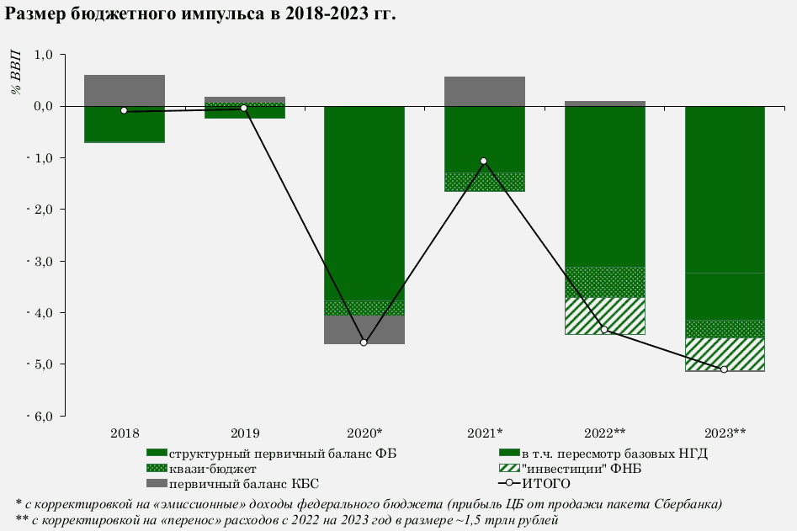

Бюджетный импульс транслируется в экономику (за счет влияния на деловую активность и инфляцию) посредством трех каналов:

- канал доходов: через воздействие на нефинансовый сектор (компании и домохозяйства) путем увеличения их доходов (пособия нуждающимся, индексация пенсий, МРОТ и прожиточного минимума, прочее) и прибыли (прямые отраслевые субсидии, снижение/отсрочка налогов, обнуление ввозных пошлин, прочее), что обуславливает рост внутреннего спроса;

- канал кредита: воздействуя на прибыль, доходы и капитал нефинансового сектора изменяется и его кредитная "емкость", что влияет как на "платежеспособный" спрос, так и опосредованно на предложение кредита в экономике;

- канал ожиданий: доверие экономических агентов приверженности проведению ответственной бюджетной политики смягчает возможные инфляционные последствия вследствие временного отклонения от целевых параметров, и напротив в отсутствие доверия (например, убедительного плана нормализации) способствует росту девальвационных и инфляционных ожиданий.

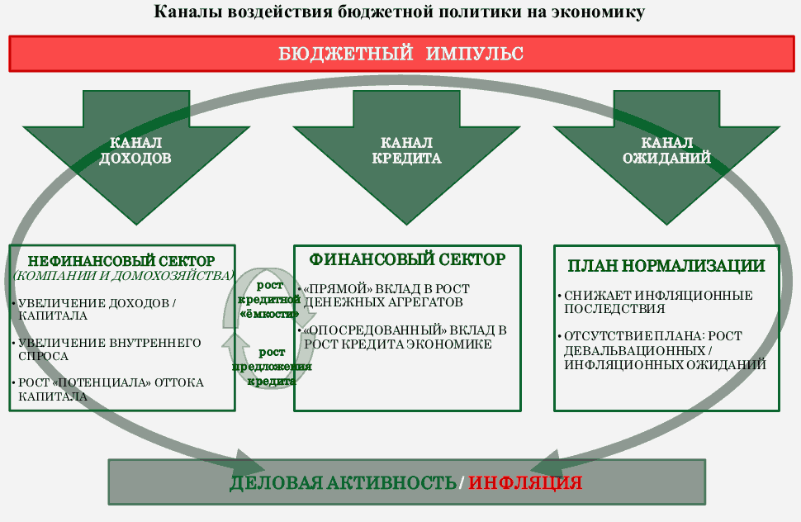

Нормализация бюджетной политики подразумевает возврат с 2025 года к обычным параметрам "бюджетных правил" - т.е. направление на расходы только базовых нефтегазовых доходов и обеспечение структурного первичного баланса с поправкой на "квазибюджетные" операции под чертой. В 2024 году временное превышение предельного размера расходов установлено в пределах 1,6 трлн рублей.

При формировании федерального бюджета на 2023 - 2025 гг. в связи с ограниченной предсказуемости объемов добычи и экспорта нефти и природного газа базовые нефтегазовые доходы устанавливались в фиксированном выражении (8 трлн рублей). Принятые в 2022 - 2023 гг. меры по диверсификации поставок нефти обеспечили устойчивость добычи и экспорта. Это создает условия для возврата к традиционному определению базовых нефтегазовых доходов через базовую цену на нефть на уровне 60 $/барр., что соответствует уровню цен, использованному в прошлом году для определения фиксированного размера в 8,0 трлн рублей.

Как показывает опыт последних 7 лет - включающий как периоды относительно благоприятной конъюнктуры, так и периоды резких и масштабных падений цен - проведение с 2017 года бюджетной политики на основе "бюджетных правил" позволило эффективно "локализовать" нефтяную волатильность, обеспечивая устойчивость к такого рода шокам как непосредственно государственных финансов, так и экономики в целом (см. врезку "Бюджетные правила в России: локализация нефтяных шоков").

Соответственно, параметр базовой цены нефти "бюджетных правил" обеспечивает устойчивость к нефтяным шокам, а параметр структурного первичного дефицита обеспечивает устойчивость траектории госдолга, минимизируя влияние бюджета на уровень процентных ставок в экономике и доступность кредита. Совокупно следование "бюджетным правилам" содействует поддержанию стабильных экономических и финансовых условий с устойчиво низкими равновесными реальными процентными ставками, благоприятствуя тем самым сбалансированному развитию экономики на основе частных капиталовложений.

В то же время долгосрочная эффективность "бюджетных правил" и, соответственно, устойчивость государственных финансов зависит не только от масштабов возможных ценовых колебаний, но и их продолжительности. Это особенно актуально в контексте ожидаемых на долгосрочном горизонте кардинальных структурных изменений на мировых энергетических рынках в связи с "энергопереходом".

Главным фактором долгосрочной устойчивости в этом выступает наличие достаточного объема ликвидных резервных активов в Фонде национального благосостояния (ФНБ).

Рост цен на нефть на фоне сдерживания предложения позволил в текущем году вернуться к накоплению дополнительных нефтегазовых доходов, и по итогам года совокупный размер резервных активов ФНБ и средств дополнительных нефтегазовых доходов на спецсчете (по учету дополнительных нефтегазовых доходов в течение года) составит порядка 6 трлн рублей (~3,5% ВВП).

Вместе с тем в средне-/долгосрочном периоде вероятно усиление тенденций нисходящей динамики нефтяного рынка при сохранении повышенной ценовой волатильности. Стресс-тестирование бюджетных параметров в зависимости от траектории цен на нефть отражает, что в случае реализации наиболее амбициозных сценариев "энергоперехода" вопрос устойчивости федерального бюджета может встать уже на горизонте 3 - 5 лет.

В этом свете к инвестированию дополнительных конъюнктурных доходов, накапливаемых в период относительно высоких цен, необходимо подходить особенно аккуратно.

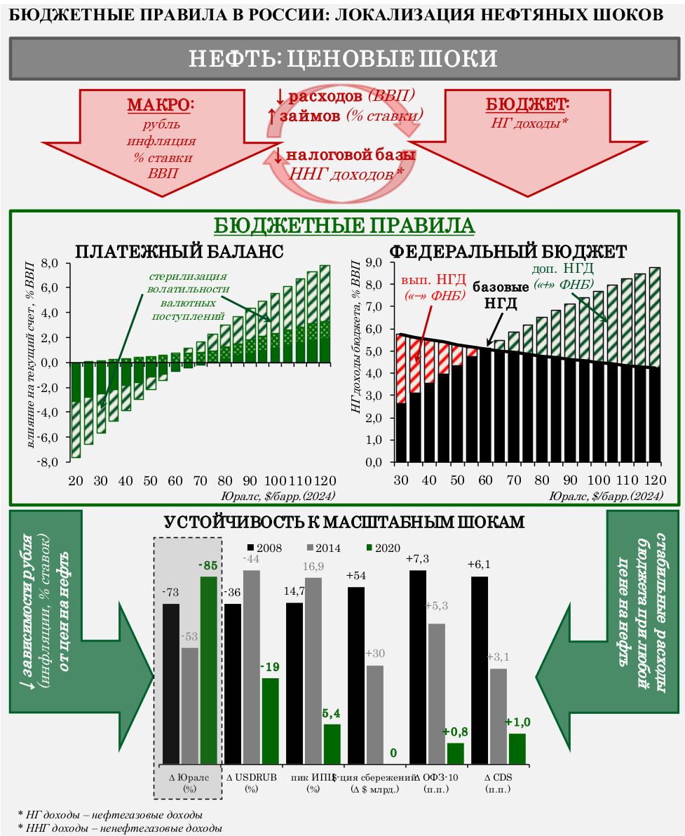

СТРУКТУРНЫЕ МЕРЫ НАЛОГОВОЙ ПОЛИТИКИ

На содействие структурной трансформации будет ориентирован весь инструментарий бюджетной политики, включая налоговую систему.

В целом в налоговой политике акцент сохранится на повышении эффективности стимулирующей функции налоговой системы и улучшении качества администрирования с сопутствующим облегчением административной нагрузки для налогоплательщиков и повышением собираемости налогов.

Предусмотрены также дальнейшие шаги по донастройке налогообложения нефтегазового сектора - в частности, поэтапное сокращение предельного дисконта для целей налогообложения (с 15 $/барр. в 2024 году до 10 $/барр. в 2025 году и 6 $/барр. в 2026 году), сокращение топливного демпфера и повышение ставки НДПИ на природный газ в эквиваленте повышения тарифов на газ для промышленных потребителей.

Актуальность и надежность традиционных ориентиров экспортных цен на российскую нефть (цена на нефть марки Юралс) несколько снизилась с 2022 года в условиях масштабных изменений структуры рынков сбыта и логистики. Эффективность рентного налогообложения (НДПИ, НДД, экспортная пошлина, обратный акциз) при определении налоговой базы исходя из традиционных ценовых ориентиров, таким образом, также несколько снизилась. Так, соотношение объема рентных налогов к свободному денежному потоку до фискального раздела (EBITDA за вычетом рентных налогов после финансирования капиталовложении) резко снизилось с 2022 года, что в условиях относительно стабильного уровня удельных издержек отражает более высокие, чем подразумевается традиционными ценовыми ориентирами, цены реализации.

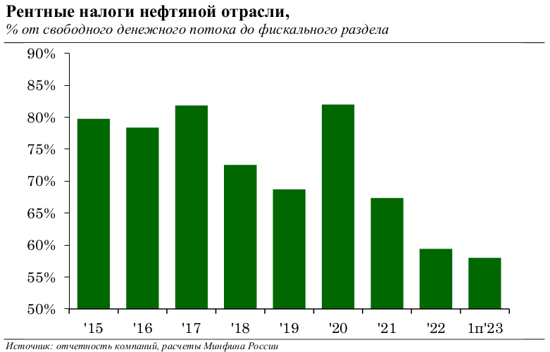

В этом контексте, предусматриваемый переход к определению налоговой базы в привязке к актуальным ценовым ориентирам и сокращение предельного дисконта позволит повысить эффективность рентного налогообложения нефтяной отрасли.

Кроме того, в целях смягчения влияния курсовых колебаний на ценовые условия на внутреннем рынке с 1 октября 2023 года временно (до 2025 года) вводится прогрессивная шкала ставок экспортных пошлин на товары ненефтегазового экспорта (кроме машино-технической продукции и товаров с высокой импортной составляющей) в зависимости от уровня валютного курса (4% при курсе $/рубля 80 - 85, 5% при курсе 85 - 90, 5,5% при курсе 90 - 95 и 7% при курсе выше 95). При этом в структуре экспорта данных товаров порядка 80% приходится на продукцию отраслей ГМК, где сохраняется высокий потенциал повышения справедливости распределения рентных доходов (см. врезку "Рентное налогообложение отраслей ГМК").

РЕНТНОЕ НАЛОГООБЛОЖЕНИЕ ОТРАСЛЕЙ ГМК

В целом за последние 10 лет операционный денежный поток крупнейших компаний отечественного ГМК (EBITDA) составил почти 25 трлн рублей при инвестициях за тот же период в размере менее 8,5 трлн рублей. "Условная" доходность на вкладываемый капитал (соотношение EBITDA после произведенных капиталовложений к капиталовложениям) накопленным итогом за 10 лет составляет ~200%. Аналогичный показатель в нефтяной отрасли (ТОП-5) составляет ~90%. В отсутствие рентных налогов (НДПИ, НДД, экспертная пошлина, отрицательный акциз) этот показатель составил бы ~230% по отраслям ГМК и ~350% по нефтяной отрасли.

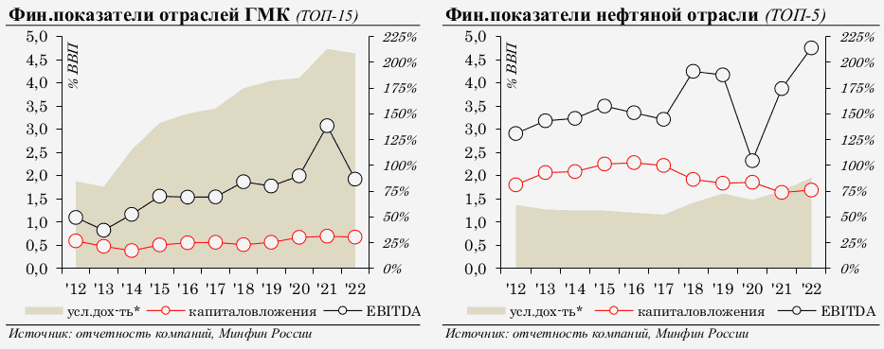

Оставшийся свободный денежный поток после уплаты налогов и финансирования капиталовложений (за последние 10 лет более 16 трлн рублей) компании отрасли ГМК в соответствии с обычными практиками корпоративного управления распределяют среди акционеров. В то же время значимая часть повышенной доходности объясняется рентной составляющей, что наиболее наглядно демонстрируют периоды благоприятной конъюнктуры, сопровождающиеся кратным ростом денежного потока после финансирования капиталовложений.

Учитывая в значительной степени рентную природу повышенного уровня доходности в отраслях ГМК, актуальным является вопрос справедливости распределения рентного дохода между недропользователями и гражданами (через систему рентного налогообложения и бюджет).

Исторически доля перераспределения через систему рентного налогообложения в отраслях ГМК была незначительной. За период 2012 - 2021 гг. совокупный объем рентных налогов отраслей ГМК достиг 0,8 трлн рублей, что составляет менее 5% свободного денежного потока до фискального раздела (EBITDA за вычетом рентных налогов после финансирования капиталовложений). Аналогичный показатель в нефтяной отрасли за тот же период составил около 70%.

Частичная модернизация с 2022 года принципов налогообложения в отраслях ГМК с привязкой ставок НДПИ к уровню цен на соответствующие сырьевые товары несколько увеличила долю перераспределяемых через рентное налогообложение доходов - в среднем до 12% (от 2% до 16% в зависимости от отрасли).

Учитывая сохраняющуюся невысокую долю перераспределения ренты в отраслях ГМК, предусмотренная в 2023 - 2024 гг. уплата экспортных пошлин на соответствующие товары будет содействовать некоторому улучшению справедливости распределения рентных доходов в этих отраслях.

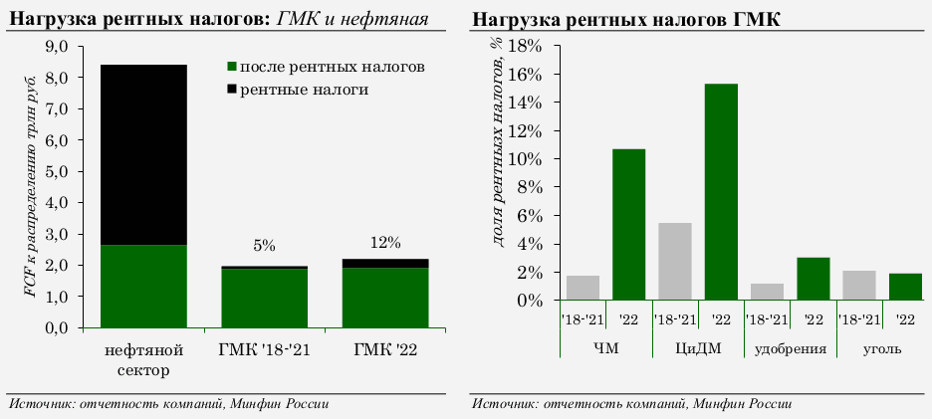

СТРАТЕГИЧЕСКАЯ ПРИОРИТИЗАЦИЯ РАСХОДОВ БЮДЖЕТА

Несмотря на внешние вызовы, достижение национальных целей развития страны остается ключевой задачей бюджетной политики, на решение которой в том числе направлено изменение структуры и повышение результативности расходов.

При этом одними из ключевых инструментов достижения национальных целей являются национальные проекты, меры по реализации Послания Президента и новые инициативы социально-экономического развития Правительства.

В целях обеспечения стратегической приоритизации расходов федерального бюджета на 2024 - 2026 гг. при формировании их структуры предусмотрен рост финансирования мероприятий по реализации Посланий Президента.

Таблица 3.1.1. Финансовое обеспечение приоритетных расходов

млрд рублей

|  |  |  |  |  |  |  |  |
| --- | --- | --- | --- | --- | --- | --- | --- |
| Наименование | 2020 | 2021 | 2022 | 2023 <*> | 2024 | 2025 | 2026 |
| ПОСЛАНИЯ ПРЕЗИДЕНТА | 310,5 | 1 506,4 | 2 143,6 | 2 224,4 | 2 506,9 | 2 542,7 | 2 620,6 |
| ЕДВ семьям с детьми 3 - 7 лет  (по нуждаемости) <**> | 213,7 | 309,0 | 341,3 | 159,6 | 0,0 | 0,0 | 0,0 |
| ЕДВ беременным  (0,5 ПМ по нуждаемости) <**> | - | 10,4 | 17,0 | 2,3 | 0,0 | 0,0 | 0,0 |
| ЕДВ одиноким родителям с детьми 8 - 17 лет  (0,5 ПМ по нуждаемости) <**> | - | 50,1 | 60,9 | 1,9 | 0,0 | 0,0 | 0,0 |
| ЕДВ семьям с детьми 8 - 17 лет  (по нуждаемости) <*> | - | - | 410,5 | 214,6 | 0,0 | 0,0 | 0,0 |
| ежемесячное пособие в связи с рождением и воспитанием ребенка | - | - | - | 725,6 | 1 340,3 | 1 437,1 | 1 626,4 |
| выплата материнского капитала | 38,9 | 108,9 | 136,5 | 165,2 | 207,2 | 231,7 | 255,6 |
| Дополнительное повышением с 1 января 2024 г. минимального размера оплаты труда |  |  |  | - | 29,7 | 43,7 | 64,0 |
| горячее питание детей в начальной школе | 21,9 | 54,3 | 57,1 | 68,3 | 72,8 | 73,4 | 72,1 |
| распространение социального контракта <***> | - | 21,7 | 29,9 | 22,2 | 22,2 | 22,2 | 22,2 |
| единовременная выплата на школьников (10 т.р. без нуждаемости) | - | 209,6 | - | - | - | - | - |
| модернизация первичного звена здравоохранения | - | 77,9 | 96,8 | 94,6 | 81,6 | 121,5 | 0,0 |
| программы лечения и реабилитации | - | - | 18,8 | 20,5 | 19,4 | 19,3 | 10,8 |
| борьба с сердечно-сосудистыми и онкологическими заболеваниями | - | 197,4 | 209,4 | 177,3 | 167,8 | 150,0 | 154,8 |
| борьба с гепатитом C | - | 31,8 | 33,3 | 35,1 | 38,6 | 38,8 | 39,9 |
| строительство 1300 новых школ до 2024 г. | - | 61,1 | 116,2 | 115,7 | 111,1 | 0,0 | 0,0 |
| дополнительные места в школах | - | 21,4 | 58,8 | 73,5 | 77,6 | 0,0 | 0,0 |
| капитальный ремонт школ | - | - | 64,9 | 67,0 | 60,2 | 60,2 | 60,9 |
| выплаты за классное руководство | 24,7 | 73,3 | 72,8 | 77,9 | 79,6 | 80,0 | 81,1 |
| гранты 100 региональным ВУЗам | - | 15,6 | 33,4 | 34,3 | 23,5 | 0,0 | 0,0 |
| автодорога Москва - Казань - Екатеринбург | - | 194,0 | 259,4 | 56,7 | 51,7 | 152,3 | 99,9 |
| Прочие | 11,3 | 70,0 | 126,5 | 112,1 | 123,6 | 112,5 | 132,9 |

--------------------------------

<*> СБР по состоянию на 01.09.2023

<**> С 1 января 2023 г. введено ежемесячное пособие в связи с рождением и воспитанием ребенка (пункт 5 таблицы).

<***> Общий объем бюджетных ассигнований, предусмотренный на оказание государственной социальной помощи на основании социального контракта отдельным категориям граждан в 2023 году, составляет 35,0 млрд рублей (кассовое исполнение по состоянию на 01.09.2023 - 23,8 млрд рублей). В соответствии с бюджетными проектировками на 2024 - 2026 гг. объем бюджетных ассигнований составит: в 2024 г. - 31,6 млрд рублей, в 2025 г. - 36,4 млрд рублей, в 2026 г. - 37,5 млрд рублей.

На реализацию Нацпроектов по 15 ключевым направлениям предусмотрено в 2024 году более 2,9 трлн рублей.

Таблица 3.1.2. Финансовое обеспечение нацпроектов

млрд рублей

|  |  |  |  |  |  |
| --- | --- | --- | --- | --- | --- |
| Наименование | 2020 | 2021 | 2022 | 2023 <*> | 2024 |
| НАЦПРОЕКТЫ | 2 149,1 | 2 549,0 | 3 268,8 | 2 867,8 | 2 936,4 |
| Демография | 689,6 | 631,2 | 744,2 | 786,4 | 882,5 |
| Здравоохранение | 295,7 | 243,4 | 360,8 | 321,3 | 289,9 |
| Образование | 115,0 | 131,5 | 208,0 | 230,1 | 230,8 |
| Жилье и городская среда | 168,7 | 263,0 | 258,4 | 176,0 | 125,5 |
| Экология | 63,1 | 78,1 | 135,6 | 124,7 | 78,5 |
| Безопасные качественные дороги | 155,7 | 364,2 | 490,4 | 454,4 | 606,5 |
| КПМИ | 382,6 | 373,3 | 465,3 | 162,4 | 101,6 |
| Производительность труда | 4,1 | 4,8 | 5,5 | 5,1 | 5,4 |
| Наука и университеты | 40,3 | 80,1 | 120,0 | 147,4 | 152,4 |
| Цифровая экономика | 86,3 | 131,1 | 164,7 | 135,6 | 121,7 |
| Культура | 15,8 | 23,5 | 48,3 | 55,7 | 49,8 |
| МСП и предпринимательство | 61,7 | 62,7 | 76,3 | 82,3 | 67,8 |
| Международная кооперация и экспорт | 70,4 | 124,0 | 127,6 | 135,2 | 135,3 |
| Туризм и индустрия гостеприимства | - | 38,3 | 63,7 | 51,0 | 43,3 |
| Беспилотные авиационные системы | - | - | - | - | 45,5 <**> |

--------------------------------

<*> Сводная бюджетная роспись по состоянию на 01.09.2023 года.

<**> В соответствии с указанием Президента Российской Федерации с 2024 года начинается реализация национального проекта "Беспилотные авиационные системы", финансовое обеспечение которого составит в 2025 году - 9,6 млрд рублей, в 2026 году - 8,8 млрд рублей.

Важным инструментом достижения национальных целей развития также будут являться инициативы социально-экономического развития Российской Федерации. Инициативы социально-экономического развития дополняют ранее реализуемые механизмы достижения национальных целей, в целях интенсификации развития социальной сферы и повышения устойчивости российской экономики к внешним вызовам. Инициативы распределены по шести направлениям: социальная сфера, строительство, экология, цифровая трансформация, технологический рывок и государство для граждан. Объемы бюджетных ассигнований на 2024 - 2026 гг. на реализацию каждого направления будут распределены, в том числе с учетом параметров, утвержденных в паспортах соответствующих проектов. Общий планируемый объем бюджетных ассигнований на их реализацию в 2023 - 2026 гг. составляет более 1,0 трлн рублей (в 2023 г. - 318,0 млрд рублей, в 2024 г. - 300,1 млрд рублей, в 2025 г. - 244,7 млрд рублей, в 2026 г. - 250,4 млрд рублей).

Значительные ресурсы будут предусмотрены на восстановление новых субъектов Российской Федерации и укрепление национальной обороны.

Далее представлены основные меры бюджетной и налоговой политики, направленные на достижение национальных целей развития.

НАЦИОНАЛЬНЫЕ ЦЕЛИ РАЗВИТИЯ

I. Достойный, эффективный труд и успешное предпринимательство

1. Системные меры повышения инвестиционной активности

Достижению целевого уровня роста инвестиций в основной капитал будет способствовать реализация широкого спектра мер бюджетно-налоговой политики.

Стимулирующие налоговые и финансовые меры, в том числе:

- создание справедливых конкурентных условий и улучшение условий ведения бизнеса за счет улучшения администрирования доходов и внедрения новых информационных технологий:

- расширение круга потенциальных участников налогового мониторинга путем сокращения "пороговых" требований к ним (в части суммы уплаченных ими налогов - со 100 млн рублей до 80 млн рублей, полученных ими доходов - с 1 млрд рублей до 800 млн рублей и величине их активов - с 1 млрд рублей до 800 млн рублей);

- совершенствование порядка постановки на учет и снятия с учета в налоговом органе - внедрение единого унифицированного подтверждающего документа;

- установление однократного представления упрошенной налоговой декларации и отмена обязанности ее представления в случае отсутствия движения денежных средств на счетах в банках (в кассе организации), и в случае отсутствия объектов налогообложения по налогам, по которым представляется эта упрощенная налоговая декларация (для снижения административной нагрузки);

- совершенствования электронного документооборота между налоговым органом и налогоплательщиком (установление шестидневного срока, по истечении которого документ, направленный налоговым органом налогоплательщику в электронной форме по телекоммуникационным каналам связи через оператора электронного документооборота, считается полученным налогоплательщиком);

- совершенствование института единого налогового счета (в том числе предоставление возможности наследникам права распоряжаться суммой денежных средств положительного сальдо умершего налогоплательщика);

- разработка механизма контроля полноты уплаты акциза на табачную и никотинсодержащую продукцию на основании данных о ее маркировке средствами идентификации, а также отказ от маркировки табачной продукции специальными (федеральными) и акцизными марками;

- предоставление права на инвестиционный налоговый вычет при исполнении соглашений о реализации инвестиционных проектов, направленных на укрепление технологического суверенитета Российской Федерации (в первую очередь, в субъектах РФ с низким уровнем бюджетной обеспеченности) за счет предоставления субъектам РФ долгосрочных бюджетных кредитов на льготных условиях (в целях компенсации недополученных доходов в связи с применением инвестиционного вычета);

- разработка и внедрение механизма предоставления хозяйствующим субъектам поручительств, обеспечивающих исполнение до 50% объема обязательств заемщика по кредиту, выданному на реализацию проектов по укреплению технологического суверенитета Российской Федерации в рамках [программы](https://login.consultant.ru/link/?req=doc&base=LAW&n=474803&dst=100018) "Фабрика проектного финансирования" (при этом общая сумма обеспечиваемых "ВЭБ.РФ" обязательств по таким кредитам должна составлять не более 200 млрд рублей);

- проработка вопроса расширения механизма оказания поддержки НИОКР, включающего реализацию первых опытных партий продукции и затрат по ее апробации;

- продолжение оказания поддержки предприятиям радиоэлектронной, электронной, станкостроительной и других приоритетных отраслей промышленности:

- создание научно-технологического задела по разработке базовых технологий приоритетных электронных компонентов и радиоэлектронной аппаратуры;

- субсидирование затрат на проведение НИОКР (до 70% затрат) и ОКР в области средств производства электроники, финансирование государственного заказа в сфере НИОКР;

- предоставление бюджетных инвестиций (преимущественно в госсобственность) в целях создания промышленных объектов по производству радиоэлектронной продукции;

- создание льготных условий при предоставлении заемного финансирования в целях реализации проектов в приоритетных отраслях, а также грантовая поддержка проектов;

- запуск нового дополнительного механизма в рамках таксономии - инвестиционного налогового вычета для стимулирования инвестиций действующих прибыльных компаний в новые отрасли и продукты;

- расширение экспериментальных правовых режимов в различных сферах (медицина, транспорт, сельское хозяйство, дистанционная продажа товаров и услуг, финансовая деятельность, строительство, предоставление государственных и муниципальных услуг, осуществление государственного контроля (надзора) и муниципального контроля, промышленность, связь и иные);

- развитие законодательства в сфере венчурного инвестирования, а также увеличение числа участников венчурных проектов;

- расширение возможностей для использования обратного инжиниринга.

- донастройка преференциальных налоговых режимов:

- введение в отношении новых резидентов (участников) преференциальных налоговых режимов ограничения суммы налоговых льгот суммой фактически осуществленных расходов на капитальные вложения и (или) НИОКР;

- установление обязательного требования о формировании и сдаче годовой бухгалтерской (финансовой) отчетности в ФНС России в электронной форме для сохранения возможности применения налоговых льгот;

- установление возможности применения резидентами (участниками) преференциальных налоговых режимов налоговых льгот только при выполнении ими "контролируемых показателей";

- предоставление мер налоговой поддержки во взаимоувязке с инвестиционной активностью налогоплательщиков;

- развитие международного налогообложения:

- продолжение работы по внесению изменений в соглашения об избежание двойного налогообложения в целях борьбы с уклонением от налогообложения посредством использования "транзитных юрисдикций";

- обеспечение ускоренного перевода активов бизнеса (прежде всего в ключевых секторах и отраслях экономики) в российскую юрисдикцию, в том числе за счет возможности регистрации иностранных компаний в САР (в тех случаях, когда возможность их перерегистрации блокируется или не предусмотрена законодательством иностранного государства, в котором такая компания зарегистрирована);

- направление на возвратной основе средств ФНБ на финансирование инфраструктурных проектов.

2. Поддержка субъектов малого и среднего бизнеса

В целях развития малого и среднего предпринимательства и поддержки индивидуальной предпринимательской инициативы предусматривается:

- реализация программы льготного кредитования субъектов МСП;

- обеспечение применения действующего механизма предоставления поручительств по кредитам, выдаваемым кредитными организациями субъектам МСП;

- установление особых условий налогообложения для налогоплательщиков, утративших право на применение специальных налоговых режимов в связи с превышением предельного размера дохода и (или) предельной численности работников;

- уточнение переходных положений в части учета в составе расходов налога на прибыль организаций стоимости товаров, приобретенных и оплаченных не ранее чем, за 3 года предшествующих году перехода с ЕСХН или УСН, но реализованных после перехода на общую систему налогообложения;

- совершенствование механизма предоставления государственной социальной помощи на основании социального контракта в рамках реализации мероприятий "осуществление индивидуальной предпринимательской инициативы" и "ведение личного подсобного хозяйства", а также реализация возможности безвозмездного обучения лиц, обратившихся в целях заключения социальных контрактов с использованием инфраструктуры поддержки субъектов МСП;

- принятие дополнительных мер, направленных на поддержку реализации и продвижение на электронных площадках (в том числе за рубежом) российских товаров (в первую очередь продукции субъектов МСП) с мониторингом эффективности таких мер;

- выделение дополнительных средств на финансирование программы грантовой поддержки проектов по созданию модульных некапитальных средств размещения;

- включение в программу льготного кредитования, направленную на развитие туристической инфраструктуры, предоставление льготных кредитов на строительство круглогодичных парков развлечений, аквапарков и горнолыжных курортов;

- развитие цифровых инструментов, объединенных в единую экосистему, позволяющую адресно подбирать и проактивно одобрять меры поддержки, для упрощения открытия, а также ведения бизнеса;

- создание системы поддержки фермеров и развитие сельской кооперации;

- развитие инструментов коллективного инвестирования, возмещение затрат по листингу и купонному доходу субъектам МСП;

- поддержка производства инновационной продукции, осуществления научно-исследовательских и опытно-конструкторских работ;

- создание промышленных, техно- и агропарков, обеспечение доступа субъектов МСП к производственным площадям и помещениям;

- установление возможности уменьшения доходов от продажи жилых помещений и транспортных средств, использовавшихся в предпринимательской деятельности, на фактически произведенные и документально подтвержденные расходы на приобретение такого имущества для случаев, когда указанные доходы получены не в рамках осуществления предпринимательской деятельности;

В рамках доработки специального налогового режима "Автоматизированная упрощенная система налогообложения":

- расширение круга налогоплательщиков, имеющих право применять режим (включение лиц, получающих доходы от предпринимательской деятельности на основе договоров поручения, договоров комиссии либо агентских договоров (доверители, комитенты, принципалы);

- предоставление возможности увеличения длительности первого налогового периода на период с момента регистрации и до конца последнего числа месяца, следующего за месяцем регистрации для вновь созданных организаций и вновь зарегистрированных индивидуальных предпринимателей, представивших уведомление о переходе на АУСН.

В рамках совершенствования патентной системы налогообложения:

- установление возможности индивидуальным предпринимателям представлять уточненное заявление на получение патента в связи с изменением количества физических показателей в целях перерасчета.

В рамках совершенствования режима налога на профессиональный доход:

- предоставление возможности физическому лицу самостоятельно определять дату постановки на учет (снятия с учета);

- исключение привлечения налогоплательщиков к ответственности в случае самостоятельного выявления и устранения ими нарушения порядка и (или) сроков передачи сведений о произведенных расчетах или непредставления таких сведений.

В рамках поддержки субъектов МСП на новых территориях:

- создание центров "Мой бизнес" - базовой организации инфраструктуры поддержки предпринимательства;

- создание государственных микрофинансовых организаций;

- создание региональных гарантийных организаций для обеспечения возможности привлечения финансирования при отсутствии обеспечения;

- запуск специального кредитного продукта с льготной ставкой и гарантийным покрытием;

- увеличение уставного фонда региональной лизинговой компаний в целях обеспечения реализации льготных лизинговых программ для субъектов МСП.

3. Укрепление конкурентоспособности и вовлеченность в глобальную торговлю

В рамках реализации национального [проекта](https://login.consultant.ru/link/?req=doc&base=LAW&n=319212) "Международная кооперация и экспорт" планируется:

- развитие механизма реализации корпоративных программ повышения конкурентоспособности (КППК);

- компенсация понесенных логистических затрат;

- компенсация части процентных ставок по экспортным кредитам;

- создание гибкой линейки финансовых инструментов поддержки экспорта, включая предэкспортное и экспортное финансирование;

- заключение соглашений о свободной торговле с рынками, перспективными для российского экспорта.

Предусмотрены меры поддержки промышленности, направленные на создание производственных мощностей для производства продукции, ранее импортируемой из-за рубежа, в первую очередь - в микроэлектронике, авиастроении, а также других секторах промышленности.

II. Цифровая трансформация

Для сохранения технологического потенциала, цифрового развития ключевых отраслей экономики и социальной сферы будет реализован комплекс мер, направленный на обеспечение цифровой трансформации:

- применение налоговых льгот в целях создания условий для опережающего развития отечественных высокотехнологичных компаний и повышения привлекательности российской юрисдикции для IT-бизнеса, в том числе:

- применение льготного размера ставки страховых взносов в размере 7,6%;

- обнуление налога на прибыль в 2024 году.

- обеспечение доступа к быстрому Интернету на всей территории страны;

- формирование глобальной конкурентоспособной инфраструктуры передачи, обработки и хранения данных преимущественно на основе отечественных разработок:

- предоставление на льготных условиях кредитов на приобретение электронной компонентной базы и комплектующих изделий;

- финансовое обеспечение затрат на создание электронной компонентной базы и модулей;

- построение комплексной системы финансирования проектов по разработке (внедрению) цифровых технологий и платформенных решений, включая механизмы грантов, льготного кредитования, венчурного финансирования:

- грантовая поддержка малых предприятий по разработке, применению и коммерциализации продуктов, сервисов и/или решений с использованием технологий искусственного интеллекта, разработчиков открытых библиотек в сфере искусственного интеллекта, акселерации проектов с применением искусственного интеллекта;

- поддержка разработки конкурентоспособных нишевых аппаратно-программных комплексов для целей искусственного интеллекта;

- продолжение действия в 2024 году льготной программы кредитования проектов по разработке и внедрению российских ИТ-решений (по ставке от 1 до 5% годовых),

- развитие проектов некоммерческого лизинга высокотехнологичного оборудования, акселерационных программ по разработке российских ИТ-решений;

- создание сквозных цифровых технологий преимущественно на основе отечественных разработок:

- субсидирование затрат на НИОКР по разработке и апробации проектов в сфере цифровых технологий;

- повышение цифровых навыков граждан, подготовка квалифицированных кадров для IT-отрасли;

- обучение студентов по IT-профилю на "цифровых кафедрах" образовательных организаций высшего образования - участников программы стратегического академического лидерства "Приоритет-2030";

- внедрение в образовательные процессы образовательных организаций высшего образования новых образовательных программ бакалавриата и магистратуры по профилю "Искусственный интеллект";

- поддержка исследовательских центров в сфере искусственного интеллекта:

- создание и обеспечение функционирования Национального центра развития искусственного интеллекта при Правительстве Российской Федерации (в целях поддержки исследовательских центров в сфере искусственного интеллекта, в том числе в области "сильного" искусственного интеллекта, систем доверенного искусственного интеллекта и этических аспектов применения искусственного интеллекта).

- внедрение цифровых технологий и платформенных решений в сферах госуправления и госуслуг:

- внедрение отраслевой цифровой платформы "Цифровой лес" (предназначена для обеспечения непрерывного устойчивого управления 1,2 млрд гектаров глобальной природной экосистемы лесов России в интересах граждан и хозяйствующих субъектов при организации использования, охраны, защиты и воспроизводства лесов) и обеспечение на ее основе оказания электронных услуг в сфере лесного хозяйства, а также цифровая трансформация управления лесным комплексом;

- обеспечение методологической поддержки развития и внедрения стандартов и решений в сфере "Умного города" (целью которых является комплексное повышение эффективности городской инфраструктуры), формирование банка лучших практик;

- развитие государственной информационной системы промышленности в части реализации инструментов анализа и улучшения ситуации в условиях санкционного давления, перевода ряда процессов и услуг в цифровой формат (автоматизация процесса выдачи лицензий для экспорта и импорта, автоматизация предоставления субсидий экспортерам и др.);

- введение цифровых паспортов промышленной продукции с информацией о поставщиках, производителях, логистических характеристиках и импортозамещающих аналогах;

- запуск системы правового регулирования цифровой экономики, основанного на гибком подходе в каждой сфере, а также внедрение гражданского оборота решений на базе цифровых технологий;

- формирование организационных и финансовых условий для запуска и развития максимального количества стартапов в технологической и цифровой сферах, а также их сопровождение на всех этапах роста;

- создание в субъектах РФ с высоким уровнем безработицы не менее 10 объектов образовательный инфраструктуры для подготовки специалистов по техническим направлениям (включая специалистов в сфере информационных технологий) с применением дистанционных образовательных технологий (в целях формирования у таких специалистов компетенций, необходимых в том числе для дистанционной (удаленной) работы).

III. Сохранение населения, здоровье и благополучие людей и новый общественный договор

В целях снижения смертности и повышения качества и доступности медицинской помощи предполагается реализация следующих мероприятий:

- раннее выявление и лечение сахарного диабета в целях предупреждения осложнений данного заболевания, в том числе приводящих к инвалидности, обеспечение больных сахарным диабетом необходимыми лекарственными препаратами, медицинскими изделиями и расходными материалами;

- предотвращение преждевременной смертности населения от сердечно-сосудистых и онкологических заболеваний:

- оснащение медицинским оборудованием региональных сосудистых центров и первичных сосудистых отделений в субъектах РФ;

- обеспечение лекарственными препаратами в амбулаторных условиях 90% человек, которые перенесли острое нарушение мозгового кровообращения, инфаркт миокарда, а также которым были выполнены аортокоронарное шунтирование, ангиопластика коронарных артерий со стентированием и катетерная абляция по поводу сердечно-сосудистых заболеваний;

- модернизация первичного звена здравоохранения (включая строительство (реконструкцию), капитальный ремонт, оснащение оборудованием и транспортное обеспечение);

- улучшение медицинской инфраструктуры (в т.ч. в труднодоступных и малонаселенных пунктах);

- цифровизация здравоохранения, включающая широкий доступ населения к данным о собственном здоровье, развитие телемедицины;

- реализация расширенной программы профилактических медицинских осмотров и диспансеризации населения, а также расширение программ лечения и реабилитации лиц с заболеваниями;

- поддержка старшего поколения через развитие системы предоставления социальных услуг и медицинской помощи;

- реализация программы оказания медицинской помощи детям с тяжелыми жизнеугрожающими и хроническими заболеваниями (в том числе за счет средств от повышенного налогообложения доходов свыше 5 млн рублей в рамках деятельности фонда "Круг добра");

- создание российских технологий производства широкого спектра вакцин, с использованием преимущественно отечественного оборудования;

- обеспечение лекарственными препаратами, включенными в перечень жизненно необходимых и важнейших лекарственных препаратов;

- обеспечение функционирования Государственного фонда поддержки участников специальной военной операции "Защитники Отечества" (обеспечение комплексного сопровождения, социальной адаптации, интеграции и ресоциализации, оказание психолого-психотерапевтической помощи, бесплатной юридической помощи по вопросам оформления и предоставления мер социальной поддержки, реализация дополнительных финансовых механизмов обеспечения лекарственными препаратами и медицинскими изделиями, техническими средствами реабилитации, адаптация жилых помещений).

В целях решения демографических проблем и укрепления системы социальной защиты материнства и детства государством уделяется значительное внимание социальной поддержке семей с детьми - установлены различные меры социальной поддержки, связанные с рождением ребенка.

В последние годы объем такой поддержки неуклонно возрастает. Так, расходы федерального бюджета на адресные выплаты семьям с детьми в 2024 году составят уже более 1,5 трлн рублей, что коснется более 10 млн детей.

Расходы "детского бюджета" в 2024 году составят 3 трлн рублей (+0,2 трлн рублей г/г).

Ключевые меры в области содействия повышению рождаемости и защите детства включают:

- финансовую поддержку семей при рождении детей, включая предоставление материнского капитала;

- создание условий для трудовой деятельности родителей малолетних детей (обеспечение доступности дошкольного образования для детей от полутора до семи лет, расширение возможностей неполной и дистанционной занятости, профессиональная подготовка и переподготовка женщин, находящихся в отпуске по уходу за ребенком, а также женщин, не состоящих в трудовых отношениях и имеющих детей дошкольного возраста);

- предоставление ежемесячного пособия в связи с рождением и воспитанием ребенка с учетом комплексной оценки нуждаемости;

- назначение единого детского пособия на 12 месяцев с момента назначения вне зависимости от увеличения доходов семьи;

- сохранение права на получение пособия по уходу за ребенком при выходе на работу ранее достижения ребенком возраста 1,5 лет женщине или лицам, фактически осуществляющим уход за ним;

- сохранение права на ежемесячную выплату родителю (усыновителю) или опекуну (попечителю), осуществляющим уход за ребенком-инвалидом и возрасте до 18 лет или инвалидом с детства I группы, в случае частичной занятости таких родителя (усыновителя) или опекуна (попечителя);

- расширение оснований освобождения семей с детьми от налогообложения дохода от продажи жилого помещения (снятие ограничения минимального предельного срока владения объектом недвижимого имущества);

- сохранение репродуктивного здоровья населения (повышение доступности и качества медпомощи женщинам в период беременности и родов, а также новорожденным детям, повышение эффективности технологии экстракорпорального оплодотворения).

Меры государственной политики по поддержке доходов граждан будут включать следующие направления:

- установление гарантированного размера оплаты труда работника, полностью отработавшего норму рабочего времени и выполнившего нормы труда (трудовые обязанности), на уровне МРОТ;

- запуск программы по обеспечению сотрудников оборонно-промышленного комплекса льготным арендным жильем;

- ежегодная индексация социальных пособий и выплат;

- предоставление бюджетам субъектов РФ субсидий для оказания нуждающимся гражданам социальной помощи на основании социального контракта;

- поддержание достигнутых уровней заработной платы отдельных категорий работников социальной сферы, а также проведение ежегодной индексации заработной платы иных категорий работников бюджетной сферы;

- организация переобучения, повышения квалификации и профессиональной переподготовки отдельных категорий граждан (безработные граждане; работники, находящиеся под риском увольнения; граждане в возрасте 50 лет и старше; граждане предпенсионного возраста; отдельные категории молодежи);

- реализация дополнительных мероприятий в сфере занятости населения, содействие трудовой мобильности;

- комплексная модернизация служб занятости населения;

- модернизация системы социальной поддержки исходя из принципов справедливости, адресности и нуждаемости;

- продолжение реализации инициативы социально-экономического развития Российской Федерации до 2030 года "Социальное казначейство";

IV. Возможности для самореализации и развития талантов

В целях формирования эффективной системы выявления, поддержки, развития способностей и талантов у детей и молодежи будут реализованы следующие мероприятия:

- завершение строительства не менее 1500 новых школ, в которых смогут учиться больше миллиона детей;

- поддержка образовательных организаций высшего образования, в том числе с целью формирования группы университетов - национальных лидеров:

- планомерное увеличение количества бюджетных мест в учебных заведениях высшего образования;

- создание сети современных кампусов образовательных организаций высшего образования, расположенных в отдельных субъектах РФ;

- проведение капитального ремонта общежитий вузов;

- обновление приборной базы ведущих организаций, выполняющих научные исследования и разработки, а также создание новых лабораторий, в том числе под руководством молодых перспективных исследователей;

- расширение периметра функционирования проекта "Профессионалитет".

- обновление (строительство, реконструкция, капитальный ремонт) культурно-досуговых учреждений в сельской местности;

- обеспечение возможностей творческого развития и самореализации и продвижение талантливой молодежи в сфере искусства - оснащение образовательных учреждений в сфере культуры (детские школы искусств по видам искусств и училищ) музыкальными инструментами, оборудованием и учебными материалами;

- грантовая поддержка молодежных инициатив в рамках Всероссийского конкурса молодежных проектов, конкурса молодежных проектов Северо-Кавказского федерального округа;

- поддержка общероссийской общественно-государственной просветительской организации "Российское общество "Знание" общероссийского общественно-государственного движения детей и молодежи "Движение первых" в сфере духовно-нравственного воспитания;

- реализация программы комплексного развития молодежной политики в регионах Российской Федерации "Регион для молодых";

- поддержка проектов в области культуры, искусства и креативных (творческих) индустрий, осуществляемая по итогам проведения отборов, проводимых Президентским фондом культурных инициатив.

V. Комфортная и безопасная среда для жизни

В условиях изменившихся внешних и внутренних условий планируются следующие мероприятия, направленные на стимулирование спроса и предложения, а также на повышение эффективности работы строительного сектора, в том числе путем создания современной инфраструктуры:

- повышение доступности ипотеки, в том числе посредством реализации специальных ипотечных программ:

- реализация программы льготной семейной ипотеки;

- реализация программ "Дальневосточная ипотека", "Сельская ипотека", "Ипотека для IT-специалистов", "Льготная ипотека на территориях новых субъектов Российской Федерации";

- развитие рынка ИЖС (в т.ч. за счет развития соответствующего сегмента ипотечного рынка);

- цифровизация и стандартизация рынка ипотеки;

- сокращение непригодного для проживания и аварийного жилищного фонда;

- реализация инструментов поддержки, предусмотренных инфраструктурным меню (инфраструктурные бюджетные кредиты, инфраструктурные облигации, реструктуризация бюджетных кредитов и т.д.);

- совершенствование механизма инфраструктурных облигаций в целях привлечения долгосрочных ресурсов на создание необходимых объектов в рамках жилищного строительства (в том числе инженерных сетей, дорог, образовательных и медицинских учреждений);

- стимулирование формирования комфортной городской среды, в том числе в малых городах и исторических поселениях.

В целях совершенствования механизмов налогового стимулирования привлечения денежных средств физических лиц на финансовый рынок на долгосрочной основе:

- предоставление налогового вычета по налогу на доходы физических лиц в размере внесенных средств на ИИС нового типа на формирование негосударственной пенсии и (или) по договорам долгосрочных сбережений с учетом общего ограничения в размере 400 тыс. рублей за налоговый период;

- освобождение от налогообложения полученного финансового результата по соответствующим финансовым инструментам (продуктам) с установлением предельной величины такого освобождения;

- сохранение права на налоговые льготы при возврате денежных средств ранее установленного срока в случае оплаты дорогостоящего лечения.

3.2. ОПЕРАЦИОННАЯ ЭФФЕКТИВНОСТЬ

Преобразования системы общественных финансов, запущенные в 2022 - 2023 годах, будут продолжены путем разработки дополнительных нормативных правовых актов, направленных на повышение эффективности использования бюджетных ассигнований, внедрение современных форматов контроля, предоставление более удобных сервисов для участников бюджетного процесса и пользователей государственных услуг.

Развитие института госпрограмм и проектных принципов управления

В целях обеспечения дополнительной оперативности и гибкости осуществления расходов федерального бюджета предполагается:

- установление правил принятия решений о корректировке параметров финансового обеспечения государственных программ;

- установление единой методики оценки эффективности государственных программ;

- совершенствование механизма координации государственных программ федерального и регионального уровней с повышением самостоятельности субъектов Российской Федерации в выборе инструментов достижения целей и показателей государственных программ;

- установление порядка планирования финансового обеспечения государственных программ за счет внебюджетных источников финансирования.

Обзоры бюджетных расходов

Предполагается проведение обзоров бюджетных расходов с учетом обновленного подхода к их проведению.

Реализация данного подхода позволит задействовать реальный потенциал инструмента обзоров бюджетных расходов в решении задач выявления направлений оптимизации и повышения эффективности бюджетных расходов.

Развитие системы учета, контроля и оценки налоговых расходов

В рамках развития единой системы учета, контроля и оценки налоговых расходов на всех уровнях бюджетной системы планируется работа в следующих направлениях:

- формирование сплошной и преемственной системы мониторинга и оценки эффективности налоговых расходов: от этапа законопроекта о введении преференции до ежегодной оценки на основе формализованной методики для формирования предложения предложений по "донастройке" льготных режимов для повышения их эффективности;

- интеграция результатов оценки эффективности налоговых расходов Российской Федерации и оценки инвестиционных налоговых льгот и преференциальных налоговых режимов в бюджетный процесс;

- проведение на базе аналитической системы "Эффективность льгот" на ежегодной основе оценки эффективности действующих налоговых льгот, носящих инвестиционный характер, с возможностью формирования предложений по их последующей "донастройке";

- подготовка обзора, обобщающего лучшие практики управления налоговыми расходами на региональном уровне;

- продолжение работы по совершенствованию и автоматизации системы сбора и анализа данных по налоговым льготам (расходам), в т.ч. взаимодействие ФНС России, ФТС России, Минфина России и кураторов налоговых расходов при подготовке данных о фискальных характеристиках налоговых расходов.

- уточнение (отмена) налоговых льгот, обуславливающих налоговые расходы Российской Федерации, не соответствующих критериям целесообразности и (или) результативности по итогам оценки, проведенной кураторами налоговых расходов, а также проработка вопроса о необходимости установления альтернативных мер поддержки.

Развитие контрактной системы

К концу 2024 года планируется завершить работу по электронизации процессов открытых конкурентных закупок в электронной форме. Создаваемая цифровая система государственных закупок должна функционировать через единый портал закупок, обеспечивающий:

- полноценный электронный документооборот (формирование, подписание, обмен и размещение документов по электронным закупкам);

- однократный ввод и многократное последующее использование информации, прошедшей предварительный автоматизированный контроль, в том числе за счет интеграции с иными государственными информационными системами.

К концу 2024 года запланировано завершение перехода новых регионов к применению российского законодательства о закупках.

Развитие казначейского сопровождения и платежных сервисов

Продолжится создание удобных сервисов в рамках развития системы казначейского сопровождения, в том числе внедрение нового сервиса в ГИИС "Электронный бюджет" с использованием электронного санкционирования расходов - совершение платежей "день в день" (предполагает проведение операций, не требующих представления подтверждающих документов).

Готовится возможность открытия специальных рублевых счетов типа "З" и специальных валютных счетов типа "З" для иностранных покупателей российской сельскохозяйственной продукции. Это позволит упростить доступ дружественных стран на продовольственный рынок и рассчитываться за продовольственные товары в национальных валютах.

Современные технологии планирования и исполнения бюджета

Планируется реализация проекта по внедрению в бюджетный процесс элементов нулевого бюджетирования, направленный на сокращение объема базовых бюджетных ассигнований федерального бюджета путем исключения из стандартной методики их расчета на основе "базового" года отдельных направлений расходования средств в целях обеспечения дополнительной обоснованности таких бюджетных ассигнований.

В 2024 году в целях повышения эффективности планирования и исполнения бюджета будет продолжено:

- совершенствование системы обоснований бюджетных ассигнований (ОБАС) путем внедрения подхода, который позволит обосновать объемы финансирования, направленные на достижение всех результатов государственных программ, а также оптимизировать управление национальными проектами и государственными программами за счет исключения дублирования информации при составлении проекта бюджета;

- повышение равномерности исполнения федерального бюджета, в том числе повышение финансовой дисциплины и эффективности использования бюджетных средств.

Централизация обеспечивающих функций государственных органов

В целях формирования эффективного, компактного государственного аппарата, ориентированного исключительно на исполнение государственных (публично-властных) функций (полномочий), проводится работа по исключению из компетенции федеральных органов исполнительной власти полномочий по обеспечению своей деятельности и их централизации на базе специализированных федеральных казенных учреждений.

В ближайшей перспективе будет продолжена работа по централизации отдельных обеспечивающих полномочий федеральных органов исполнительной власти в сфере ведения бухгалтерского учета и предоставления отчетности, начисления и выплаты заработной платы, закупочной деятельности.

Повышение бюджетной эффективности оказания бюджетных услуг

Продолжится развитие механизмов организации оказания услуг в социальной сфере, направленных на повышение качества и доступности услуг для их получателей, а также эффективности использования бюджетных средств, в том числе планируется:

- расширение направлений деятельности, в отношении которых формируются социальные заказы;

- цифровизация (на базе ГИИС "Электронный бюджет") процедур заключения соглашения о финансовом обеспечении оказания бюджетных услуг, и проведения конкурса на заключение соглашения об оказании услуг в социальной сфере;

- использование механизмов государственно-частного партнерства при реализации социального заказа;

- интеграция механизмов социального заказа и инициативного бюджетирования.

По результатам завершения апробации механизмов организации оказания государственных (муниципальных) услуг в социальной сфере в рамках социального заказа планируется:

- проведение анализа (в том числе социологического исследования) апробации и экспертно-аналитического обсуждения результатов апробации механизмов;

- снятие ограничений применения механизмов, их распространение на всей территории Российской Федерации.

Также дополнительными направлениями работы станут:

- разработка новых критериев для определения типа государственного учреждения при его создании;

- разработка единых правил предоставления федеральным учреждениям субсидий на иные цели;

- уточнение порядка расчета финансового обеспечения выполнения государственного задания.

Повышение эффективности внутреннего государственного (муниципального) финансового контроля

В целях повышения эффективности внутреннего государственного (муниципального) финансового контроля планируется:

- обеспечение методологической поддержки органов внутреннего государственного (муниципального) финансового контроля в рамках требований федеральных стандартов;

- с учетом практического применения федеральных стандартов внутреннего государственного (муниципального) финансового контроля совершенствование правового регулирования указанной сферы деятельности;

- разработка законопроекта, устанавливающего правовые основы осуществления превентивных методов внутреннего государственного (муниципального) финансового контроля;

- развитие подсистем финансового контроля и инструментов контроллинга в целях автоматизации исполнения бюджетных полномочий органов внутреннего государственного финансового контроля в ГИИС "Электронный бюджет".

Совершенствование управления государственным имуществом и компаниями с государственным участием

Основными задачами в части повышения качества управления компаниями с госучастием и государственным имуществом в 2024 - 2026 годы станут:

- продолжение работы над внедрением единого подхода к дивидендной политике всех акционерных обществ в федеральной собственности;

- расширение практики стимулирования через систему КПЭ и реализацию значимых проектов;

- снижение рисков, связанных с уровнем долговой нагрузки компаний с государственным участием, путем организации работы по анализу и мониторингу их долговой нагрузки и финансовой устойчивости;

- сокращение участия государства в хозяйственных обществах, реорганизация (ликвидация) ФГУП;

- формирование оптимального состава государственной казны путем определения целевых функций (с дорожными картами по их реализации) в отношении проблемных объектов незавершенного строительства, гидротехнических сооружений, объектов культурного наследия, объектов религиозного назначения, конфискованных морских судов и объектов жилищного фонда;

- дальнейшее вовлечение в хозяйственный оборот объектов государственной казны.

В рамках работы по межведомственной интеграции информационной системы Росимущества с информационными системами иных органов государственной власти после 2023 года планируется осуществление соответствующих мероприятий с МВД России, МЧС России и Ростехнадзором.

Открытость бюджета и инициативное бюджетирование

В целях дальнейшего повышения открытости бюджета и развития института инициативного бюджетирования в 2024 году планируется:

- расширение каналов распространения и представления информации о бюджете в доступной и понятной для граждан форме, в том числе посредством СМИ и иных каналов в сети "Интернет";

- расширение инструментов и подходов к участию граждан в бюджетном процессе, в частности:

- цифровизация практик инициативного бюджетирования;

- развитие новых практик в сфере молодежной политики;

- определение стратегической концепции развития инструментов участия граждан в бюджетном процессе на среднесрочную перспективу;

- включение мероприятий по реализации проектов инициативного бюджетирования в государственные программы субъектов Российской Федерации и муниципальные программы.

Повышение эффективности управления ликвидностью

В рамках работы по снижению поддерживаемого остатка средств на ЕКС до "условного нуля" при исключении рисков возникновения кассового разрыва предусмотрены следующие мероприятия:

- формирование и последующий запуск механизма "валютный своп" по покупке юаней за валюту Российской Федерации (валютный своп);

- разработка механизма "Платежный календарь казначейства России", который будет аккумулировать информацию обо всех выплатах участников системы казначейских платежей на основании расчетных документов клиентов, поступивших на оплату в информационные системы Федерального казначейства.

Повышение качества администрирования доходов

В рамках создания единой реестровой системы администрирования и прогнозирования доходов в ГИИС "Электронный бюджет" планируется реализовать следующие мероприятия:

- завершение технической доработки перечня источников доходов Российской Федерации, актуализация и проверка в нем информации;

- подготовка ГИИС "Электронный бюджет" к формированию информации о доходах бюджетов субъектов Российской Федерации и местных бюджетов;

- комплексное совершенствование системы формирования и представления прогнозов доходов (проведение анализа и усовершенствование подходов к прогнозированию отдельных видов доходов с закреплением новых подходов в нормативных актах);

- обеспечение взаимных связей между информацией о доходах в различных компонентах ГИИС "Электронный бюджет" (для исключения дублирования ввода информации, а также для ее использования при осуществлении распределения доходов между бюджетами).

3.3. РАЗВИТИЕ СИСТЕМЫ МЕЖБЮДЖЕТНЫХ ОТНОШЕНИЙ И ПРОСТРАНСТВЕННОЕ РАЗВИТИЕ

С учетом обозначенных Президентом РФ задач будут реализованы меры, направленные на поддержание бюджетной устойчивости и самостоятельности региональных бюджетов, стимулирование инфраструктурного развития, создание более прозрачной модели межбюджетных отношений на региональном уровне.

В целях стимулирования инвестиционного развития регионов, усиления выравнивающего механизма межбюджетного регулирования, оказания финансовой поддержки регионам, в том числе имеющим геополитическое значение, и повышения ответственности при планировании, исполнении региональных бюджетов и осуществлении долговой политики предусматривается:

- увеличение общего объема дотации на выравнивание бюджетной обеспеченности на 2024 год темпами не ниже прогнозного уровня инфляции;

- частичная компенсация дополнительных расходов регионов на повышение оплаты труда работников бюджетной сферы и иные цели, в том числе с учетом повышения уровня МРОТ;

- рассмотрение вопроса о продлении действия индивидуальных программ социально-экономического развития субъектов РФ с низким уровнем социально-экономического развития по итогам их реализации в 2024 году с учетом анализа эффективности их реализации и актуальности критериев отбора субъектов РФ, для которых разработаны и реализуются индивидуальные программы;

- организация постоянного мониторинга сбалансированности бюджетов субъектов РФ с целью оказания необходимой финансовой поддержки;

- реализация мероприятий по сохранению безопасного уровня долговой нагрузки, в том числе:

- определение мер ответственности за нарушение требований к параметрам государственного долга, дефицита региональных бюджетов и общего объема заимствований;

- установление дифференцированного подхода к требованиям по объему государственного долга субъектов РФ при предоставлении бюджетных кредитов инвестиционного характера исходя из групп устойчивости бюджетов субъектов РФ и в зависимости от уровня расчетной бюджетной обеспеченности.

В рамках реализации стратегической инициативы "Инфраструктурное меню":

- до 2025 года включительно объем бюджетных кредитов на реализацию инфраструктурных проектов будет предоставлен субъектам РФ в общем объеме до 853,9 млрд рублей с сохранением базовых условий предоставления (срок - до 15 лет, ставка - 3% годовых);

- развитие системы контроля за достижением целевых показателей инфраструктурных проектов, в том числе с использованием ГИИС "Электронный бюджет".

В целях реализации Посланий Президента Российской Федерации и популяризации муниципальной службы будут проработаны механизмы поддержки лучших муниципальных управленческих команд и их практик, а также стимулирования муниципальных образований к участию в мероприятиях в целях получения из региональных бюджетов дотаций стимулирующего (поощрительного) характера.

В целях интеграции и поддержки новых регионов будет реализовано:

- обеспечение интеграции новых регионов в систему межбюджетных отношений, в том числе в рамках механизма выравнивания бюджетной обеспеченности, распространение общего порядка предоставления целевых трансфертов, заключения соглашений о мерах по социально-экономическому развитию и оздоровлению государственных финансов и мониторинга соблюдения обязательств по ним;

- реализация программы социально-экономического развития Донецкой Народной Республики, Луганской Народной Республики, Запорожской и Херсонской областей.

3.4. ТАМОЖЕННО-ТАРИФНОЕ РЕГУЛИРОВАНИЕ

В прогнозный период ключевыми внешними вызовами для российской экономики и ее внешнеэкономического сектора являются (1) последствия накопленных макроэкономических дисбалансов в мировой экономике; (2) сохранение геополитических рисков и угроз, которые могут привести к дестабилизации мировой экономики; (3) непредсказуемость дальнейших путей развития международной торговой системы, а также (4) сохранение режима "санкционной" политики, проводимой отдельными странами в отношении России.

В этих условиях таможенно-тарифная политика должна быть направлена на (1) поддержание рационального соотношения ввоза и вывоза товаров; (2) повышение конкурентоспособности национальных производителей; (3) улучшение товарной структуры внешней торговли; (4) стимулирование инвестиционных процессов в экономике, в том числе привлечение прямых иностранных инвестиций.

В целях оказания поддержки отдельным регионам и выравнивания экономических условий будут расширены полномочия Правительства РФ по установлению на временной основе тарифных квот. Данный механизм позволит применять пониженные/нулевые ставки вывозных таможенных пошлин в отношении отдельных товаров, производимых в конкретных субъектах Российской Федерации, а также снижение ставок экспортных пошлин для товаров, вывозимых в дружественные страны. Среди ключевых направлений работы будет выстраивание взаимодействия с партнерами по евразийскому региону и СНГ, а также поддержка отдельных представителей иностранного бизнеса, которые продолжают работу в России; содействие росту товарооборота и развитию внешнеэкономической деятельности России, что предполагает формирование новой модели экономического взаимодействия с дружественными странами (в т.ч. упрощение движения товаров по цепочкам поставок, создание комфортных условий для бизнеса, перенастраивающего свою логистику в интересах российской экономики).

В целях минимизации рисков ухода от уплаты вывозных таможенных пошлин при экспорте российских товаров, облагаемых вывозными таможенными пошлинами, через территории других государств - членов ЕАЭС планируется предпринять следующие меры:

- определение единых подходов к ведению экспортной и импортной таможенно-тарифной политики в рамках ЕАЭС (в том числе, унификация подходов к применению квотирования и совершенствование механизмов применения тарифных льгот);

- разработка проекта соглашения о порядке уплаты, зачисления и перечисления сумм вывозных таможенных пошлин при вывозе товаров в третьи страны с таможенной территории ЕАЭС;

- разработка проекта соглашения о гармонизированной системе подтверждения происхождения вывозимых товаров ЕАЭС;

- формирование в ЕАЭС индикативных балансов стран-членов в отношение критически важных товаров.

4. ОСНОВНЫЕ ПАРАМЕТРЫ БЮДЖЕТОВ БЮДЖЕТНОЙ СИСТЕМЫ

4.1. ФЕДЕРАЛЬНЫЙ БЮДЖЕТ

Формирование федерального бюджета на 2024 - 2026 гг. проводится в изменившихся внешних условиях и при сохранении санкционных ограничений. Ключевым элементом обеспечения бюджетной устойчивости является наличие достаточного объема ликвидных резервов, а также следование прозрачным долгосрочным принципам бюджетной политики - "бюджетным правилам".

Формирование предельных расходов в соответствии с "бюджетными правилами" позволит сохранить высокий уровень доверия к проводимой макроэкономической политике и обеспечить доступность финансового ресурса для внебюджетного сектора.

Таблица 4.1.1. Основные характеристики федерального бюджета в 2019 - 2026 гг.

млрд рублей

|  |  |  |  |  |  |  |  |  |
| --- | --- | --- | --- | --- | --- | --- | --- | --- |
| Показатель | 2019 | 2020 | 2021 | 2022 | 2023 | 2024 | 2025 | 2026 |
| ДОХОДЫ | 20 188,8 | 18 719,1 | 25 286,4 | 27 824,4 | 28 674,1 | 35 065,3 | 33 552,4 | 34 051,0 |
| %% ВВП | 18,4 | 17,4 | 18,7 | 18,1 | 17,3 | 19,5 | 17,6 | 16,8 |
| Нефтегазовые доходы (НГД) | 7 924,3 | 5 235,2 | 9 056,5 | 11 586,2 | 8 863,5 | 11 504,3 | 11 759,8 | 11 414,7 |
| базовые НГД | 4 967,4 | 5 557,6 | 5 889,5 | 6 508,9 | 8 000,0 | 9 683,2 | 9 924,1 | 9 569,8 |
| %% ВВП | 7,2 | 4,9 | 6,7 | 7,6 | 5,3 | 6,4 | 6,2 | 5,6 |
| в % от общего объема | 39,3 | 28,0 | 35,8 | 41,6 | 30,9 | 32,8 | 35,0 | 33,5 |
| Ненефтегазовые доходы | 12 264,5 | 13 483,8 | 16 229,9 | 16 238,2 | 19 810,5 | 23 561,0 | 21 792,6 | 22 636,3 |
| %% ВВП | 11,2 | 12,5 | 12,0 | 10,6 | 11,9 | 13,1 | 11,4 | 11,2 |
| РАСХОДЫ | 18 214,5 | 22 821,6 | 24 762,1 | 31 118,9  (28 850,5) <*> | 31 674,8  (33 171,0) <*> | 36 660,7 | 34 382,8 | 35 587,4 |
| %% ВВП | 16,6 | 21,2 | 18,3 | 20,3  (18,8) <*> | 19,1  (20,0) <*> | 20,4 | 18,0 | 17,6 |
| СТРУКТУРНЫЙ БАЛАНС <**> | -251,8 | -2 995,9 | -1 558,5 | -7 041,0  (-4 772,6) <*> | -2 639,8  (-4 136,0) <*> | -1 600,0 | 0,0 | 0,0 |
| %% ВВП | -0,2 | -2,8 | -1,2 | -4,6  (-3,1) <*> | -1,6  (-2,5) <*> | -0,9 | 0,0 | 0,0 |
| СПРАВОЧНО: |  |  |  |  |  |  |  |  |
| НЕНЕФТЕГАЗОВЫЙ БАЛАНС | -5 950,0 | -9 337,7 | -8 532,2 | -14 880,7  (-12 612,3) <*> | -11 864,3  (-13 360,5) <*> | -13 099,7 | -12 590,2 | -12 951,1 |
| %% ВВП | -5,4 | -8,7 | -6,3 | -9,7  (-8,2) <*> | -7,1  (-8,0) <*> | -7,3 | -6,6 | -6,4 |
| БАЛАНС | 1 974,3 | -4 102,5 | 524,3 | -3 294,5  (-1 026,1) <*> | -3 000,7  (-4 496,9) <*> | -1 595,4 | -830,5 | -1 536,4 |
| % % ВВП | 1,8 | -3,8 | 0,4 | -2,1  (-0,7) <*> | -1,8  (-2,7) <*> | -0,9 | -0,4 | -0,8 |

--------------------------------

<*> с корректировкой на "перенос" расходов с 2022 на 2023 год в размере ~ 1,5 трлн рублей (через трансферт/профицит ПФР) и без учета предоставления отсрочки по уплате страховых взносов в 2022 году и ее возврата в 2023/2024 гг. в размере 772,2 млрд рублей (за счет средств ФНБ);

<**> первичный структурный баланс при базовых нефтегазовых доходах с учетом сальдо бюджетных и межгосударственных кредитов.

Доходы федерального бюджета

Нефтегазовые доходы после роста до 7,6% ВВП в 2022 году (на фоне всплеска цен на энергоресурсы) и ожидаемого снижения до 5,3% ВВП по итогам 2023 года (на фоне снижения мировых цен на энергоносители, роста дисконта к цене нефти марки Брент и влияния ряда действующих ограничений на экспорт) прогнозируются на уровне 6,4% ВВП в 2024 году (с учетом динамики обменного курса и ряда вышеупомянутых корректировок налогового законодательства) с последующим снижением по отношению к ВВП (до 5,6% в 2026 г.) на прогнозном горизонте как вследствие стабилизации ценовой конъюнктуры (после резких колебаний в 2020 - 2022 гг.), так и в результате увеличения доли добычи нефти на месторождениях с льготными режимами налогообложения (в том числе с учетом перехода месторождений "вязкой" нефти на режим НДД с 2024 года).

Структура и объем ненефтегазовых доходов федерального бюджета на прогнозном горизонте 2024 - 2026 гг. в целом будут стабильны (на уровне порядка 11 - 12% ВВП, за исключением 2024 года, когда их уровень составит 13,1% ВВП в результате действия разовых факторов) на фоне восстановления экономического роста после спада в 2022 году.

Таблица 4.1.2. Доходы федерального бюджета в 2019 - 2026 гг.

млрд рублей

|  |  |  |  |  |  |  |  |  |
| --- | --- | --- | --- | --- | --- | --- | --- | --- |
| Показатель | 2019 | 2020 | 2021 | 2022 | 2023 <*> | 2024 | 2025 | 2026 |
| ДОХОДЫ, ВСЕГО | 20 188,8 | 18 719,1 | 25 286,4 | 27 824,4 | 28 674,1 | 35 065,3 | 33 552,4 | 34 051,0 |
| %% ВВП | 18,4 | 17,4 | 18,7 | 18,1 | 17,3 | 19,5 | 17,6 | 16,8 |
| НЕФТЕГАЗОВЫЕ | 7 924,3 | 5 235,2 | 9 056,5 | 11 586,2 | 8 863,5 | 11 504,3 | 11 759,8 | 11 414,7 |
| %% ВВП | 7,2 | 4,9 | 6,7 | 7,6 | 5,3 | 6,4 | 6,2 | 5,6 |
| базовые НГД | 4 967,4 | 5 557,6 | 5 889,5 | 6 508,9 | 8 000,0 | 9 683,2 | 9 924,1 | 9 569,8 |
| дополнительные НГД | 2 956,8 | -322,3 | 3 167,0 | 5 077,3 | 863,5 | 1 821,1 | 1 835,7 | 1 844,8 |
| НЕНЕФТЕГАЗОВЫЕ | 12 264,5 | 13 483,8 | 16 229,9 | 16 238,2 | 19 810,5 | 23 561,0 | 21 792,6 | 22 636,3 |
| %% ВВП | 11,2 | 12,5 | 12,0 | 10,6 | 11,9 | 13,1 | 11,4 | 11,2 |
| Оборотные налоги  (НДС, акцизы <**>, пошлины) | 8 785,4 | 8 870,4 | 11 145,3 | 11 114,4 | 13 641,3 | 14 782,5 | 15 615,0 | 16 457,9 |
| %% ВВП | 8,0 | 8,2 | 8,2 | 7,2 | 8,2 | 8,2 | 8,2 | 8,1 |
| Налоги на доходы | 1 185,0 | 1 091,4 | 1 643,1 | 1 818,5 | 1 987,6 | 2 209,9 | 2 295,2 | 2 359,2 |
| Дивиденды (вкл Сбербанк) | 622,3 | 633,9 | 550,7 | 753,5 | 619,0 | 652,3 | 586,9 | 623,1 |
| Рентные налоги ГМК (НДПИ, ЭП, акциз на сталь) | 53,2 | 53,2 | 332,3 | 239,7 | 314,3 | 328,3 | 264,9 | 268,7 |
| Другие доходы | 1 618,6 | 2 834,9 | 2 558,5 | 2 312,1 | 3 248,4 | 5 588,0 | 3 030,6 | 2 927,4 |
| в т.ч. нерегулярного характера | 155,6 | 1 313,2 | 644,0 | 139,1 | 745,9 | 2 521,9 <***> | 154,6 | 113,1 |

--------------------------------

<*> оценка;

<**> за исключением акциза на природный газ и жидкую сталь;

<***> включая возврат в доход федерального бюджета трансферта от внебюджетных фондов, связанного с предоставлением в 2022 году отсрочек по страховым взносам, временным повышением вывозных таможенных пошлин на ряд товаров и другие "разовые" поступления

Расходы федерального бюджета

Общий уровень и структура расходов федерального бюджета определены исходя из формирования предельных расходов в соответствии с "бюджетными правилами" и приоритетного финансирования мероприятий, направленных на поддержку населения, структурную трансформацию экономики и достижение национальных целей развития.

В расчете базовых бюджетных ассигнований учтены следующие факторы:

- завершение финансирования обязательств ограниченного срока действия;

- финансирование мероприятий "длящегося" характера, возникших в ходе исполнения федерального бюджета в 2023 г.;

- уточнение контингента получателей выплат;

- ежегодная индексация (повышение) на прогнозный уровень инфляции: публичных нормативных обязательств, пенсий военнослужащих, стипендиального фонда;

- пропуск индексации оплаты труда государственных служащих и денежного довольствия военнослужащих в 2024 году с индексацией на прогнозный уровень инфляции в 2025 - 2026 годах;

- увеличение прожиточного минимума для детей и прожиточного минимума пенсионеров за прошедший год;

- индексация оплаты труда отдельных категорий работников бюджетного сектора на прогнозный темп роста среднемесячной начисленной заработной платы работников организаций;

- уточнение бюджетных ассигнований на предоставление межбюджетных трансфертов бюджетам государственных внебюджетных фондов;

- изменение прогнозируемого курса доллара США по отношению к рублю;

- уточнение законодательно установленного объема бюджетных ассигнований Федерального дорожного фонда и иных бюджетных ассигнований, зависящих от объема поступления отдельных доходов;

- уточнение бюджетных ассигнований на обслуживание государственного долга.

Таблица 4.1.3. Расходы федерального бюджета в 2019 - 2026 гг.

млрд рублей

|  |  |  |  |  |  |  |  |
| --- | --- | --- | --- | --- | --- | --- | --- |
| Показатель | 2019 | 2020 | 2021 | 2023 <*> | 2024 | 2025 | 2026 |
| Всего | 18 214,5 | 22 821,6 | 24 762,1 | 30 265,8 | 36 660,7 | 34 382,8 | 35 587,4 |
| Общегосударственные вопросы | 1 363,5 | 1 507,7 | 1 759,5 | 2 324,4 | 2 171,0 | 2 286,9 | 2 410,8 |
| Национальная оборона | 2 997,4 | 3 168,8 | 3 573,6 | 6 406,7 | 10 775,4 | 8 534,1 | 7 409,0 |
| Нацбезопасность и правоохрана | 2 083,2 | 2 226,6 | 2 335,9 | 3 225,6 | 3 388,6 | 3 275,2 | 3 406,4 |
| Национальная экономика | 2 827,1 | 3 483,9 | 4 356,6 | 4 125,6 | 3 890,0 | 3 248,1 | 3 665,6 |
| ЖКХ | 282,2 | 371,5 | 593,7 | 856,9 | 881,3 | 506,7 | 381,2 |
| Охрана окружающей среды | 197,6 | 260,6 | 405,1 | 347,3 | 477,5 | 470,3 | 522,7 |
| Образование | 826,5 | 956,9 | 1 064,4 | 1 464,4 | 1 546,6 | 1 311,7 | 1 411,7 |
| Культура, кинематография | 122,4 | 144,5 | 146,7 | 209,0 | 224,0 | 176,8 | 227,3 |
| Здравоохранение | 713,0 | 1 334,4 | 1 473,9 | 1 570,0 | 1 620,3 | 1 634,5 | 1 615,3 |
| Социальная политика | 4 882,8 | 6 990,3 | 6 675,8 | 6 492,7 | 7 731,9 | 7 693,2 | 7 855,2 |
| Физкультура и спорт | 81,4 | 75,3 | 70,9 | 71,4 | 67,4 | 54,3 | 53,5 |
| СМИ | 103,5 | 121,1 | 114,0 | 122,1 | 121,3 | 94,2 | 99,5 |
| Обслуживание госдолга | 730,8 | 784,2 | 1 084,2 | 1 519,3 | 2 291,3 | 2 803,8 | 3 316,1 |
| МБТ общего характера | 1 003,1 | 1 395,9 | 1 107,7 | 1 530,4 | 1 474,1 | 1 433,4 | 1 433,7 |
| Условно утвержденные | - | - | - | - | - | 859,6 | 1 779,4 |

--------------------------------

<*> с учетом сводной бюджетной росписи федерального бюджета на 1 сентября 2023 г.

Источники финансирования дефицита федерального бюджета

Формирование федерального бюджета в соответствии с "бюджетными правилами" предопределяет объем требуемых долговых источников на уровне порядка 3 трлн рублей в год (на чистой основе).

Основным источником финансирования дефицита федерального бюджета, как и ранее, будут выступать внутренние заимствования.

В целях минимизации рисков, связанных с обслуживанием и рефинансированием госдолга, долговая политика, как и ранее, будет нацелена на привлечение необходимого объема заемных ресурсов с приоритизацией предложения облигаций с постоянным доходом. Одновременно будет обеспечиваться комфортная дюрация долгового портфеля и минимизация стоимости заемных средств с учетом рыночной конъюнктуры, а также диверсификация предложения долговых инструментов по типам и срокам до погашения для максимального удовлетворения спроса различных категорий инвесторов, повышения ликвидности долгового рынка.

Таблица 4.1.4. Источники финансирования дефицита ФБ в 2019 - 2026 гг.

млрд рублей

|  |  |  |  |  |  |  |  |  |
| --- | --- | --- | --- | --- | --- | --- | --- | --- |
| Показатель | 2019 | 2020 | 2021 | 2022 | 2023 <*> | 2024 | 2025 | 2026 |
| Источники финансирования дефицита | -1 974,3 | 4 102,5 | -524,3 | 3 294,5 | 3 000,7 | 1 595,4 | 830,5 | 1 536,4 |
| Связанные с использованием дополнительных НГД | -2 956,8 | 257,1 | -3 156,0 | 2 972,2 | 2 036,5 | -521,1 | -1 835,7 | -1 844,8 |
| использование ФНБ/увеличение остатков на спец. счете по учету доп. НГД | -2 956,8 | 257,1 | -3 156,0 | 2 972,2 | 2 036,5 | -521,1 | -1 835,7 | -1 844,8 |
| Не связанные с использованием дополнительных НГД | 982,5 | 3 845,4 | 2 631,7 | 322,3 | 964,2 | 2 116,5 | 2 666,1 | 3 381,2 |
| Источники внутреннего финансирования дефицита | 693,2 | 4 146,2 | 2 671,1 | 848,9 | 1 557,1 | 2 434,6 | 3 071,9 | 3 865,4 |
| Государственные ценные бумаги | 1 377,6 | 4 600,6 | 1 538,1 | 2 056,7 | 1 750,4 | 2 625,5 | 2 946,5 | 3 553,5 |
| Приватизация | 11,5 | 12,6 | 5,3 | 7,8 | 16,7 | 1,2 | 1,2 | 1,2 |
| Бюджетные кредиты | 53,3 | -214,2 | -265,9 | -608,1 | -194,0 | -105,6 | 176,1 | 363,1 |
| Прочие | -749,2 | -252,8 | 1 393,7 | -607,6 | -16,1 | -86,5 | -52,0 | -52,4 |
| Источники внешнего финансирования | 289,3 | -300,8 | -39,4 | -526,5 | -592,9 | -318,1 | -405,7 | -484,2 |
| Заемные источники | 260,0 | -206,8 | 165,3 | -214,8 | -252,0 | 60,8 | -89,8 | -184,2 |
| Государственные кредиты | 29,4 | -94,0 | -204,7 | -311,7 | -340,8 | -369,2 | -313,8 | -298,0 |
| Прочие | -0,1 | 0,0 | 0,0 | 0,0 | 0,0 | -9,7 | -2,2 | -2,0 |

--------------------------------

<*> оценка

Формирование параметров федерального бюджета в целом и источников финансирования дефицита в соответствии с "бюджетными правилами" позволит сохранить уровень долговой нагрузки на устойчивом уровне.

Таблица 4.1.5. Государственный долг РФ в 2019 - 2026 гг.

млрд рублей

|  |  |  |  |  |  |  |  |  |
| --- | --- | --- | --- | --- | --- | --- | --- | --- |
| Показатель | 2019 | 2020 | 2021 | 2022 | 2023 <*> | 2024 | 2025 | 2026 |
| Объем государственного долга | 13 567,4 | 18 940,4 | 20 921,9 | 22 819,5 | 29 176,8 | 32 502,5 | 35 875,8 | 40 088,2 |
| %% ВВП | 12,4 | 17,6 | 15,5 | 14,9 | 17,6 | 18,1 | 18,8 | 19,8 |
| в т.ч. по госгарантиям | 1 661,0 | 1 995,2 | 2 126,2 | 2 083,6 | 5 751,9 | 6 052,1 | 6 127,4 | 6 318,7 |
| %% ВВП | 1,5 | 1,9 | 1,6 | 1,4 | 3,5 | 3,4 | 3,2 | 3,1 |
| Внутренний госдолг | 10 171,9 | 14 751,4 | 16 486,4 | 18 781,0 | 23 221,5 | 26 637,5 | 30 159,3 | 34 356,5 |
| %% к общему объему | 75,0 | 77,9 | 78,8 | 82,3 | 79,6 | 82,0 | 84,1 | 85,7 |
| в т.ч. по госгарантиям | 840,5 | 695,2 | 726,6 | 701,7 | 3 158,2 | 3 525,3 | 3 626,4 | 3 727,4 |
| Внешний госдолг | 3 395,4 | 4 189,0 | 4 435,4 | 4 038,6 | 5 955,3 | 5 865,0 | 5 716,5 | 5 731,7 |
| %% к общему объему | 25,0 | 22,1 | 21,2 | 17,7 | 20,4 | 18,0 | 15,9 | 14,3 |
| в т.ч. по госгарантиям | 820,4 | 1 300,0 | 1 399,7 | 1 381,9 | 2 593,7 | 2 526,8 | 2501,0 | 2 591,3 |

--------------------------------

<*> оценка

В силу превышения прогнозируемых нефтегазовых доходов над базовым уровнем в течение прогнозного периода будут формироваться дополнительные нефтегазовые доходы, подлежащие зачислению в ФНБ (их объем в 2024 - 2026 гг. составит 1,8 трлн рублей ежегодно). Использование средств ФНБ в целях финансирования дефицита федерального бюджета на всем прогнозном периоде планируется только в 2024 году.

Таблица 4.1.6. Фонд национального благосостояния в 2019 - 2026 гг.

млрд рублей

|  |  |  |  |  |  |  |  |  |
| --- | --- | --- | --- | --- | --- | --- | --- | --- |
| Показатель | 2019 | 2020 | 2021 | 2022 | 2023 <*> | 2024 | 2025 | 2026 |
| ФНБ и доп. НГД (конец года) | 10 729,9 | 13 578,4 | 16 734,3 | 10 434,6 | 12 511,6 | 13 011,8 | 14 838,5 | 16 716,9 |
| %% ВВП | 9,8 | 12,7 | 12,8 | 6,8 | 7,5 | 7,2 | 7,8 | 8,3 |
| резервные активы (счет в ЦБ РФ) <**> | 9 094,6 | 8 690,6 | 11 601,5 | 6 132,7 | 6 185,2 | 6 726,2 | 8 591,9 | 10 500,5  (7 305,1) <***> |
| %% ВВП | 8,3 | 8,1 | 8,9 | 4 | 3,7 | 3,7 | 4,5 | 5,2 |
| иные финансовые активы | 1 635,3 | 4 887,8 | 5 132,8 | 4 301,9 | 6 326,4 | 6 285,6 | 6 246,6 | 6 216,4  (9 411,8) <***> |
| %% ВВП | 1,5 | 4,6 | 3,9 | 2,8 | 3,8 | 3,5 | 3,3 | 3,1 |

--------------------------------

<*> оценка;

<**> в т.ч. резерв на новые инфраструктурные проекты и антикризисные инвестиции;

<***> с учетом финансирования новых инфраструктурных проектов в объеме до 3,2 трлн руб.

4.2. БЮДЖЕТЫ СУБЪЕКТОВ РФ

Параметры консолидированных бюджетов субъектов на 2024 - 2026 гг. будут определяться с учетом роста собственной доходной базы регионов и продолжения оказания финансовой поддержки, ориентированной на достижение национальных целей развития.

Таблица 4.2.1. Основные параметры бюджетов субъектов РФ в 2019 - 2026 гг.

млрд рублей

|  |  |  |  |  |  |  |  |  |
| --- | --- | --- | --- | --- | --- | --- | --- | --- |
| Показатель | 2019 <*> | 2020 <*> | 2021 <*> | 2022 <*> | 2023 <**> | 2024 | 2025 | 2026 |
| Доходы | 13 572,3 | 14 901,2 | 17 546,3 | 19 676,9 | 21 375,4 | 22 402,5 | 23 018,5 | 24 147,1 |
| %% ВВП | 12,4 | 13,8 | 13,0 | 12,8 | 12,9 | 12,4 | 12,1 | 11,9 |
| Собственные доходы | 11 185,2 | 11 202,8 | 13 919,1 | 15 842,3 | 17 525,6 | 19 178,9 | 20 215,6 | 21 358,3 |
| %% ВВП | 10,2 | 10,4 | 10,3 | 10,3 | 10,6 | 10,7 | 10,6 | 10,6 |
| МБТ <***> | 2 387,2 | 3 698,4 | 3 627,2 | 3 834,6 | 3 849,8 | 3 223,6 | 2 802,9 | 2 788,8 |
| Расходы | 13 567,6 | 15 577,7 | 16 885,5 | 19 626,3 | 21 459,9 | 22 445,6 | 23 048,0 | 24 124,5 |
| %% ВВП | 12,4 | 14,5 | 12,5 | 12,8 | 12,9 | 12,5 | 12,1 | 11,9 |
| Профицит/Дефицит | 4,7 | -676,6 | 660,8 | 50,6 | -84,5 | -43,1 | -29,5 | 22,6 |
| %% ВВП | < 0,01 | -0,6 | 0,5 | 0,03 | -0,1 | -0,02 | -0,02 | 0,01 |

--------------------------------

<*> с учетом исполнения бюджета г. Байконур;

<**> с учетом сводной бюджетной росписи федерального бюджета на 1 сентября 2023 г.;

<***> из федерального бюджета

В 2024 году прогнозируется рост доходов и расходов консолидированных бюджетов субъектов на уровне, сопоставимом с прогнозируемым на 2024 и 2025 годы уровнем ИПЦ, или 104,8% и 104,6% соответственно. В 2025 году ожидается замедление темпов роста доходов и расходов консолидированных бюджетов субъектов до 102,7%. При этом к 2026 году прогнозируется наращивание темпов роста доходов и расходов консолидированных бюджетов субъектов до 104,9% и 104,7% соответственно, что превысит прогнозируемый на 2026 год уровень ИПЦ.

При планировании объема расходных обязательств консолидированных бюджетов субъектов учитывается оценка исполнения в 2023 году, уточненный прогноз показателей социально-экономического развития и следующие факторы:

- продление до 2030 года централизации в федеральном бюджете 1 процентного пункта ставки налога на прибыль организаций, подлежащей зачислению в бюджеты субъектов Российской Федерации и 50% норматива зачисления налога на прибыль организаций при выполнении соглашения о разделе продукции по проекту "Сахалин-2";

- сохранение в 2023 - 2026 гг. установленных Указами Президента Российской Федерации целевых показателей повышения оплаты труда работников в сфере образования, здравоохранения, культуры, социального обслуживания;

- индексация оплаты труда категорий работников бюджетной сферы, которые не попадают под действие данных указов Президента, на прогнозный уровень ИПЦ ежегодно с 1 октября;

- повышение уровня минимального размера оплаты труда;

- пропуск индексации оплаты труда работников органов власти субъектов и муниципальных образований в 2024 году;

- реализация одобренных в 2021 - 2025 гг. инфраструктурных проектов;

- реализация нацпроектов и программ, в том числе индивидуальных программ развития регионов с низким уровнем социально-экономического развития;

- ежегодная индексация расходов на социальное обеспечение населения;

- ежегодное изменение объемов целевых межбюджетных трансфертов, предоставляемых из федерального бюджета.

Таблица 4.2.2. Межбюджетные трансферты из федерального бюджета в 2019 - 2026 гг.

млрд рублей

|  |  |  |  |  |  |  |  |  |
| --- | --- | --- | --- | --- | --- | --- | --- | --- |
| Показатель | 2019 | 2020 | 2021 | 2022 | 2023 <*> | 2024 | 2025 | 2026 |
| Межбюджетные трансферты | 2 387,2 | 3 698,4 | 3 627,2 | 3 834,6 | 3 849,8 | 3 223,6 | 2 802,9 | 2 788,8 |
| %% ВВП | 2,2 | 3,4 | 2,7 | 2,5 | 2,3 | 1,8 | 1,5 | 1,4 |
| Дотации | 924,0 | 1 303,7 | 1 021,9 | 1 019,9 | 1 419,3 | 1 248,5 | 1 224,3 | 1 253,9 |
| в % к МБТ (всего) | 38,7 | 35,3 | 28,2 | 26,6 | 36,9 | 38,7 | 43,7 | 45,0 |
| Субсидии | 556,6 | 1 011,5 | 1 193,0 | 1 668,3 | 1 641,2 | 1 537,9 | 1 131,2 | 1 097,0 |
| в % к МБТ (всего) | 23,3 | 27,3 | 32,9 | 43,5 | 42,6 | 47,7 | 40,4 | 39,3 |
| Субвенции | 396,6 | 606,2 | 519,6 | 427,7 | 284,7 | 311,7 | 320,6 | 329,7 |
| в % к МБТ (всего) | 16,6 | 16,4 | 14,3 | 11,2 | 7,4 | 9,7 | 11,4 | 11,8 |
| Иные МБТ | 510,0 | 777,0 | 892,8 | 718,7 | 504,6 | 125,5 | 126,8 | 108,1 |
| в % к МБТ (всего) | 21,4 | 21,0 | 24,6 | 18,7 | 13,1 | 3,9 | 4,5 | 3,9 |

--------------------------------

<*> с учетом сводной бюджетной росписи федерального бюджета на 1 сентября 2023 г.

Источниками финансирования дефицита бюджетов субъектов в рассматриваемом периоде будут являться бюджетные кредиты, ценные бумаги, кредиты от кредитных организаций, изменение остатков средств на счетах по учету средств бюджетов субъектов и прочие источники финансирования.

4.3. ГОСУДАРСТВЕННЫЕ ВНЕБЮДЖЕТНЫЕ ФОНДЫ

Фонд пенсионного и социального страхования Российской Федерации

С 1 января 2023 г. в соответствии с Федеральным [законом](https://login.consultant.ru/link/?req=doc&base=LAW&n=480795) от 14 июля 2022 г. N 236-ФЗ "О Фонде пенсионного и социального страхования Российской Федерации" создан Фонд пенсионного и социального страхования Российской Федерации путем реорганизации государственного учреждения - Пенсионного фонда Российской Федерации - с одновременным присоединением к нему Фонда социального страхования Российской Федерации.

Бюджет СФР на очередной финансовый год и плановый период сформирован раздельно по каждому виду обязательного социального страхования и социального обеспечения.

Доходы бюджета СФР сформированы исходя из установленных Бюджетным [кодексом](https://login.consultant.ru/link/?req=doc&base=LAW&n=469774) Российской Федерации нормативов распределения доходов от уплаченных страховых взносов исходя из единого тарифа страховых взносов на обязательное пенсионное страхование (норматив установлен на уровне 72,8%), на обязательное социальное страхование на случай временной нетрудоспособности и в связи с материнством (норматив установлен на уровне 8,9%), на обязательное медицинское страхование, установленного в размере 30% в пределах установленной величины базы для исчисления страховых взносов, 15,1% - свыше установленной предельной величины базы для исчисления страховых взносов.

С 1 января 2023 г. установлен единый размер предельной величины базы для исчисления страховых взносов для обязательного пенсионного страхования, обязательного социального страхования на случай временной нетрудоспособности и в связи с материнством в отношении каждого физического лица.

Доходы по обязательному социальному страхованию от несчастных случаев на производстве и профессиональных заболеваний рассчитаны исходя из среднего по видам экономической деятельности страхового тарифа в размере 0,5% к суммам выплат и иных вознаграждений, которые начислены в пользу застрахованных в рамках трудовых отношений и гражданско-правовых договоров.

Для отдельных категорий плательщиков, определенных законодательством, применены пониженные тарифы страховых взносов с учетом установленных сроков их действия. Соответствующие выпадающие доходы бюджета СФР от применения указанных пониженных тарифов страховых взносов компенсируются за счет межбюджетных трансфертов из федерального бюджета.

При формировании доходной части бюджета учтен "мораторий" на 2024 - 2026 гг. на направление страховых взносов на финансирование накопительной пенсии.

Также учтены доходы бюджета СФР от поступления межбюджетных трансфертов из бюджетов субъектов РФ в связи с введением с 1 апреля 2022 г. ежемесячной денежной выплаты на ребенка в возрасте от 8 до 17 лет, установленной [Указом](https://login.consultant.ru/link/?req=doc&base=LAW&n=413312) Президента Российской Федерации от 31 марта 2022 г. N 175, и с 1 января 2023 г. ежемесячного пособия в связи с рождением и воспитанием ребенка гражданам, имеющим детей, и беременным женщинам в рамках исполнения [поручения](https://login.consultant.ru/link/?req=doc&base=LAW&n=383447) Президента Российской Федерации от 2 мая 2021 г. N Пр-753, предоставляемых на условии софинансирования.

Расходы в части обязательного пенсионного страхования сформированы с учетом следующих особенностей:

- учтено повышение пенсионного возраста, ежегодная корректировка и индексация страховых пенсий и фиксированной выплаты к страховой пенсии, а также пенсий по государственному пенсионному обеспечению с учетом предусмотренных законодательством параметров;

- расчет бюджетных ассигнований на осуществление отдельных полномочий, переданных СФР в виде выплат, пособий и компенсаций, осуществлен исходя из прогнозных показателей численности получателей, средних размеров соответствующих выплат и иных индикаторов в зависимости от характера мер государственной защиты (поддержки).

В части обязательного социального страхования расходы сформированы с учетом параметров, установленных действующим законодательством об обязательном социальном страховании на случай временной нетрудоспособности и в связи с материнством и об обязательном социальном страховании от несчастных случаев и профессиональных заболеваний.

Размеры пособий застрахованным лицам, имеющим детей, установленные в фиксированном размере, определены с учетом их ежегодной индексации с 1 февраля на индекс потребительских цен предыдущего года.

При расчете расходов на финансовое обеспечение единовременных и ежемесячных страховых выплат по обязательному социальному страхованию от несчастных случаев на производстве и профессиональных заболеваний сумма, из которой исчисляется их размер, предусмотрена с учетом ее ежегодной индексации с 1 февраля на индекс потребительских цен предыдущего года.

Таблица 4.3.1. Основные характеристики бюджета Фонда пенсионного и социального страхования Российской Федерации в 2019 - 2026 гг. <*>

млрд рублей

|  |  |  |  |  |  |  |  |  |
| --- | --- | --- | --- | --- | --- | --- | --- | --- |
| Показатель | 2019 <**> | 2020 <**> | 2021 <**> | 2022 <**> | 2023 <***> | 2024 | 2025 | 2026 |
| Доходы | 9 490,8 | 11 162,3 | 11 178,9 | 13 455,7 | 12 143,5 | 15 922,5 | 16 314,6 | 17 285,2 |
| Межбюджетные трансферты | 3 364,0 | 4 947,4 | 4 541,1 | 6 426,8 | 3 805,3 | 5 829,6 | 5 720,0 | 5 938,4 |
| из федерального бюджета, в т.ч. | 3 346,7 | 4 931,7 | 4 525,6 | 6 322,6 | 3 498,6 | 5 423,5 | 5 286,3 | 5 416,1 |
| переходящие от ПФР | 3 303,8 | 4 783,0 | 3 764,1 | 6 080,3 | 3 348,9 | 5 247,9 | 5 103,4 | 5 224,3 |
| переходящие от ФСС | 42,8 | 148,7 | 761,5 | 242,3 | 149,7 | 175,5 | 182,9 | 191,8 |
| из бюджета ФОМС | 14,0 | 13,6 | 13,3 | 14,3 | 103,4 | 108,9 | 108,7 | 108,6 |
| из бюджетов субъектов РФ | 3,3 | 2,1 | 2,2 | 90,0 | 203,3 | 297,2 | 324,9 | 413,6 |
| Собственные доходы | 6 126,8 | 6 214,9 | 6 637,8 | 7 028,9 | 8 338,2 | 10 092,9 | 10 594,6 | 11 346,8 |
| Расходы | 9 302,4 | 10 730,7 | 11 405,7 | 12 487,5 | 13 463,9 | 16 125,2 | 16 236,9 | 17 193,3 |
| переходящие от ПФР | 8 564,3 | 9 691,9 | 10 088,8 | 11 338,0 | 12 315,7 | 14 607,5 | 14 685,5 | 15 549,3 |
| переходящие от ФСС | 738,1 | 1 038,8 | 1 316,9 | 1 149,4 | 1 148,3 | 1 517,7 | 1 551,4 | 1 644,0 |
| Дефицит/профицит | 188,4 | 431,6 | -226,8 | 968,2 | -1 320,5 | -202,8 | 77,7 | 91,9 |
| в части расходов/доходов, переходящих от ПФР <****> | 155,9 | 567,0 | -338,4 | 1 088,0 | -1 468,2 | -233,6 | 0,0 | 0,0 |
| в части расходов/доходов, переходящих от ФСС | 32,5 | -135,4 | 111,6 | -119,9 | 147,8 | 30,9 | 77,7 | 91,9 |
| Справочно: с учетом межбюджетных трансфертов из федерального бюджета по накопительной составляющей пенсионной системы | | | | | | | | |
| Доходы | 9 551,6 | 11 206,7 | 11 222,8 | 13 507,4 | 12 225,0 | 16 019,3 | 16 413,8 | 17 386,8 |
| Расходы | 9 365,2 | 10 766,5 | 11 441,9 | 12 523,7 | 13 510,5 | 16 178,1 | 16 293,7 | 17 255,5 |

--------------------------------

<*> без учета накопительной составляющей пенсионной системы;

<**> отчетные данные об исполнении бюджетов ПФР и ФСС как обособленных юридических лиц;

<***> параметры с учетом показателей сводной бюджетной росписи федерального бюджета по состоянию на 1 сентября 2023 г.;

<****> дефицит в 2023 году формируется по расходам, связанным с отдельными переданными СФР полномочиями, и будет покрыт за счет неиспользованных остатков МБТ из ФБ по состоянию на 1 сентября 2023 г.

Федеральный фонд обязательного медицинского страхования

В 2024 - 2026 годах решение задач по развитию Фонда обязательного медицинского страхования (ФОМС) направлено на обеспечение сбалансированности и устойчивости системы, дальнейшее укрепление ее финансовой стабильности, создание условий для реализации переданных полномочий субъектам Российской Федерации по организации обязательного медицинского страхования (ОМС) с целью повышения доступности и качества медицинской помощи, развития высокотехнологической медицинской помощи, повышения эффективности бюджетных расходов.

Увеличение доходов Фонда будет осуществляться за счет поступающих сумм страховых взносов на ОМС работающего и неработающего населения, налоговых доходов, а также межбюджетных трансфертов из федерального бюджета. Дополнительным источником увеличения поступлений является вовлечение в экономику самозанятых граждан.

На период 2024 - 2026 годов поступление страховых взносов на обязательное медицинское страхование работающего населения по основной категории плательщиков будет исчисляться в пределах установленной единой предельной величины базы по тарифу 5,49%, свыше установленной единой предельной величины базы - 2,7633%. Все льготные категории плательщиков страховых взносов, имеющих право применять пониженные тарифы по ним, объединены в три группы (0%, 7,6%, 15%).

Поступление страховых взносов на ОМС в фиксированном размере от плательщиков, не производящих выплаты физическим лицам, определено исходя из среднегодовой численности данной категории плательщиков, совокупного фиксированного размера 49 500 рублей и норматива отчисления в Фонд - 19,8922%.

Для плательщиков, производящих выплаты в пользу прокуроров, сотрудников Следственного комитета Российской Федерации, судей федеральных судов, мировых судей, объем поступления страховых взносов на ОМС работающего населения определен по тарифу 5,1%.

В доходах бюджета Фонда учтены поступления страховых взносах на ОМС работающего населения, уплачиваемых плательщиками страховых взносов, осуществляющими свою деятельность на новых регионах Российской Федерации.

Основной статьей расходов бюджета Фонда является субвенция, которая предоставляется бюджетам территориальных фондов ОМС в целях финансового обеспечения базовой программы ОМС на территориях субъектов Российской Федерации. Объем субвенции в среднесрочной перспективе определен с учетом коэффициента доступности медицинской помощи, благодаря которому распределение субвенции осуществляется равномерно в зависимости от расселения населения на территории Российской Федерации.

На оказание высокотехнологичной медицинской помощи, не включенной в базовую программу ОМС, в бюджете Фонда планируется выделение целевых средств с учетом увеличения на темп роста заработной платы и индекс потребительских цен по прогнозу социально-экономического развития Российской Федерации. Кроме того, в 2024 - 2026 гг. предусмотрены целевые средства на финансовое обеспечение специализированной, в том числе высокотехнологичной, медицинской помощи, включенной в базовую программу ОМС, которые окажут влияние на повышение доступности медицинской помощи больным со сложными и тяжелыми случаями заболеваний, независимо от места их проживания. Объемы финансового обеспечения определены с учетом включения новых методов высокотехнологичной медицинской помощи с использованием ряда уникальных методов лечения, применяемых при сердечно-сосудистой хирургии и трансплантации органов.

В рамках демографической политики в 2024 - 2026 годах планируется предоставление межбюджетных трансфертов из бюджета Фонда бюджету Фонда пенсионного и социального страхования Российской Федерации на оплату медицинской помощи женщинам в период беременности, родов и в послеродовой период, а также проведение профилактических медицинских осмотров ребенка в течение первого года жизни.

В бюджете Фонда также предусмотрены зарезервированные средства, которые будут использованы по следующим направлениям:

- софинансирование расходов на оплату труда врачей и среднего медицинского персонала в целях устранения кадрового дефицита;

- выплаты стимулирующего характера за выявление онкологических заболеваний в ходе проведения диспансеризации и профилактических осмотров населения;

- финансовое обеспечение расходов по оказанию медицинской помощи лицам, застрахованным по обязательному медицинскому страхованию, проживающим на новых территориях Российской Федерации, в рамках базовой программы обязательного медицинского страхования;

- финансовое обеспечение отдельных решений Правительства Российской Федерации.

Таблица 4.3.2. Основные характеристики бюджета ФОМС в 2019 - 2026 гг.

млрд рублей

|  |  |  |  |  |  |  |  |  |
| --- | --- | --- | --- | --- | --- | --- | --- | --- |
| Показатель | 2019 | 2020 | 2021 | 2022 | 2023 <*> | 2024 | 2025 | 2026 |
| Доходы | 2 124,0 | 2 392,7 | 2 631,4 | 2 919,4 | 3 198,8 | 3 738,7 | 3 931,7 | 4 192,1 |
| Страховые взносы на ОМС | 2 043,0 | 2 132,8 | 2 316,1 | 2 413,2 | 2 731,0 | 3 213,6 | 3 378,7 | 3 607,0 |
| Трансферты из ФБ | 79,0 | 247,7 | 294,9 | 474,2 | 429,0 | 486,6 | 504,3 | 526,2 |
| в т.ч. на выпадающие доходы | 9,0 | 12,0 | 35,5 | 47,5 | 149,4 | 198,2 | 209,3 | 224,5 |
| Расходы | 2 186,7 | 2 360,5 | 2 569,5 | 2 797,1 | 3 235,4 | 3 885,8 | 3 965,5 | 4 210,3 |
| Дефицит/профицит | -62,7 | 32,2 | 61,9 | 122,4 | -36,6 | -147,1 | -33,8 | -18,2 |

--------------------------------

<*> оценка

4.4. БЮДЖЕТЫ БЮДЖЕТНОЙ СИСТЕМЫ

Динамика основных параметров бюджетной системы в 2024 - 2026 гг. характеризуется увеличением доходов в номинальном выражении с 68,8 трлн рублей в 2024 г. до 71,9 трлн рублей в 2026 г. Вместе с тем, на фоне роста ВВП и снижения нефтегазовых доходов федерального бюджета в 2024 - 2026 гг. наблюдается сокращение доходов бюджетов бюджетной системы с 37,1% ВВП в 2024 г. до 34,8% ВВП в 2026 г.

Объем расходов по отношению к ВВП составляет 38,2% ВВП в 2024 г., 36,0% в 2025 г. и 35,5% в 2026 г. В 2023 - 2025 гг. ожидается дефицит в размере 1,1% ВВП в 2024 г., 0,4% ВВП - в 2025 г. и 0,7% ВВП - в 2026 г.

Таблица 4.4.1. Основные параметры бюджетов бюджетной системы в 2019 - 2026 гг. <*>

млрд рублей

|  |  |  |  |  |  |  |  |  |
| --- | --- | --- | --- | --- | --- | --- | --- | --- |
| Показатель | 2019 | 2020 | 2021 | 2022 | 2023 <**> | 2024 | 2025 | 2026 |
| Доходы, всего | 39 431 | 38 166 | 48 082 | 53 033 | 57 244 | 66 813 | 67 783 | 70 420 |
| %% ВВП | 36,0 | 35,5 | 35,5 | 34,6 | 34,5 | 37,1 | 35,6 | 34,8 |
| Федеральный бюджет | 20 189 | 18 719 | 25 286 | 27 824 | 28 674 | 35 065 | 33 552 | 34 051 |
| без учета МБТ | 20 140 | 18 681 | 25 238 | 27 803 | 28 610 | 34 289 | 33 546 | 34 049 |
| Консолидированные бюджеты субъектов | 13 572 | 14 901 | 17 546 | 19 677 | 21 375 | 22 402 | 23 018 | 24 147 |
| без учета МБТ | 11 119 | 11 125 | 13 870 | 15 756 | 17 526 | 19 179 | 20 216 | 21 358 |
| Государственные внебюджетные фонды | 11 615 | 13 555 | 13 810 | 16 375 | 15 342 | 19 661 | 20 246 | 21 477 |
| без учета МБТ | 8 172 | 8 360 | 8 974 | 9 474 | 11 108 | 13 345 | 14 022 | 15 013 |
| ПФР/ФСС <***> | 9 491 | 11 162 | 11 179 | 13 456 | 12 143 | 15 922 | 16 315 | 17 285 |
| без учета МБТ | 6 127 | 6 215 | 6 638 | 7 029 | 8 338 | 10 093 | 10 595 | 11 347 |
| ФОМС | 2 124 | 2 393 | 2 631 | 2 919 | 3 199 | 3 739 | 3 932 | 4 192 |
| без учета МБТ | 2 045 | 2 145 | 2 337 | 2 445 | 2 770 | 3 252 | 3 427 | 3 666 |
| Расходы, всего | 37 326 | 42 481 | 47 062 | 55 186 | 61 686 | 68 801 | 68 599 | 71 860 |
| %% ВВП | 34,1 | 39,5 | 34,8 | 36,0 | 37,2 | 38,2 | 36,0 | 35,5 |
| Федеральный бюджет | 18 215 | 22 822 | 24 762 | 31 119 | 31 675 | 36 661 | 34 383 | 35 587 |
| без учета МБТ | 12 402 | 13 944 | 16 314 | 20 488 | 23 897 | 27 527 | 25 789 | 26 856 |
| Консолидированные бюджеты субъектов | 13 568 | 15 578 | 16 886 | 19 626 | 21 460 | 22 446 | 23 048 | 24 124 |
| без учета МБТ | 13 457 | 15 460 | 16 785 | 19 429 | 21 193 | 22 144 | 22 717 | 23 709 |
| Государственные внебюджетные фонды | 11 489 | 13 091 | 13 975 | 15 285 | 16 699 | 20 011 | 20 202 | 21 404 |
| без учета МБТ | 11 468 | 13 077 | 13 962 | 15 270 | 16 596 | 19 130 | 20 094 | 21 295 |
| ПФР/ФСС <***> | 9 301 | 10 731 | 11 406 | 12 487 | 13 464 | 15 501 | 16 237 | 17 193 |
| ФОМС | 2 187 | 2 360 | 2 570 | 2 797 | 3 235 | 3 886 | 3 966 | 4 210 |
| без учета МБТ | 2 167 | 2 347 | 2 556 | 2 783 | 3 132 | 3 629 | 3 857 | 4 102 |
| Дефицит, всего | 2 105 | -4 315 | 1 020 | -2 153 | -4 442 | -1 988 | -816 | -1 440 |
| %% ВВП | 1,9 | -4,0 | 0,8 | -1,4 | -2,7 | -1,1 | -0,4 | -0,7 |

--------------------------------

<*> без учета накопительной составляющей пенсионной системы;

<**> оценка;

<***> до 2023 г. аналитическое объединение параметров ПФР и ФСС

В структуре расходов бюджетов бюджетной системы по разделам классификации расходов в 2024 - 2026 гг. основную долю продолжат занимать расходы на социальную политику (порядка 11,4% ВВП в среднем за 2024 - 2026 гг.). Расходы на человеческий капитал (образование, здравоохранение) в течение планового периода ожидаются на уровне 7,1% ВВП.

Таблица 4.4.2. Структура расходов бюджетов бюджетной системы

в 2019 - 2026 гг. <*>

млрд рублей

|  |  |  |  |  |  |  |  |  |  |  |  |  |  |  |
| --- | --- | --- | --- | --- | --- | --- | --- | --- | --- | --- | --- | --- | --- | --- |
| Показатель | 2019 | | 2020 | | 2021 | | 2023 <**> | | 2024 | | 2025 | | 2026 | |
|  |  | % ВВП |  | % ВВП |  | % ВВП |  | % ВВП |  | % ВВП |  | % ВВП |  | % ВВП |
| Всего | 37 326 | 34,1 | 42 481 | 39,5 | 47 062 | 34,8 | 60 277 | 36,3 | 68 801 | 38,2 | 68 599 | 36,0 | 71 860 | 35,5 |
| из них: |  |  |  |  |  |  |  |  |  |  |  |  |  |  |
| Общегосударственные вопросы | 2 321 | 2,1 | 2 537 | 2,4 | 2 837 | 2,1 | 3 723 | 2,2 | 3 542 | 2,0 | 3 902 | 2,0 | 4 144 | 2,0 |
| Национальная оборона | 2 999 | 2,7 | 3 171 | 2,9 | 3 575 | 2,6 | 6 466 | 3,9 | 10 840 | 6,0 | 8 602 | 4,5 | 7 482 | 3,7 |
| Нацбезопасность и правоохрана | 2 234 | 2,0 | 2 392 | 2,2 | 2 504 | 1,9 | 3 485 | 2,1 | 3 666 | 2,0 | 3 572 | 1,9 | 3 725 | 1,8 |
| Национальная экономика | 5 172 | 4,7 | 6 041 | 5,6 | 7 236 | 5,3 | 8 812 | 5,3 | 8 879 | 4,9 | 8 393 | 4,4 | 8 943 | 4,4 |
| ЖКХ | 1 575 | 1,4 | 1 591 | 1,5 | 2 172 | 1,6 | 2 853 | 1,7 | 3 110 | 1,7 | 2 755 | 1,4 | 2 766 | 1,4 |
| Охрана окружающей среды | 250 | 0,2 | 304 | 0,3 | 438 | 0,3 | 451 | 0,3 | 580 | 0,3 | 562 | 0,3 | 619 | 0,3 |
| Образование | 4 050 | 3,7 | 4 324 | 4,0 | 4 690 | 35 | 5 965 | 3,6 | 6 408 | 3,6 | 6 481 | 3,4 | 6 908 | 3,4 |
| Культура, кинематография | 588 | 0,5 | 610 | 0,6 | 652 | 0,5 | 930 | 0,6 | 1003 | 0,6 | 1001 | 0,5 | 1106 | 0,5 |
| Здравоохранение | 3 805 | 3,5 | 4 964 | 4,6 | 5 202 | 3,8 | 6 001 | 3,6 | 6 740 | 3,7 | 6 918 | 3,6 | 7 229 | 3,6 |
| Социальная политика | 12 966 | 11,8 | 15 090 | 14,0 | 15 960 | 11,8 | 19 250 | 11,6 | 20 738 | 11,5 | 21 741 | 11,4 | 22 844 | 11,3 |
| Физкультура и спорт | 375 | 0,3 | 401 | 0,4 | 438 | 0,3 | 549 | 0,3 | 576 | 0,3 | 592 | 0,3 | 620 | 0,3 |
| СМИ | 156 | 0,1 | 174 | 0,2 | 171 | 0,1 | 182 | 0,1 | 181 | 0,1 | 154 | 0,1 | 159 | 0,1 |
| Обслуживание госдолга | 835 | 0,8 | 884 | 0,8 | 1 185 | 0,9 | 1 607 | 1,0 | 2 382 | 1,3 | 2 898 | 1,5 | 3 414 | 1,7 |
| Условно утвержденные расходы | - |  | - |  | - |  | - |  | 0 | 0,0 | 860 | 0,5 | 1 779 | 0,9 |

--------------------------------

<*> без учета накопительной составляющей пенсионной системы;

<**> с учетом сводной бюджетной росписи федерального бюджета на 1 сентября 2023 г.

Сформированный на основе изложенных выше основных направлений бюджетной политики проект федерального бюджета на 2024 - 2026 годы должен стать одним из ключевых инструментов экономической политики, обеспечивающих финансовую и ценовую стабильность, повышение потенциала развития экономики и достижение национальных целей развития.

Бюджетные параметры предусматривают сохранение экспансивной направленности бюджетной политики в 2024 году с полной нормализацией и выходом на параметры, соответствующие "бюджетному правилу" с 2025 года.

Формирование основных параметров федерального бюджета на основе обозначенных подходов, с одной стороны, позволит обеспечить поддержку экономики и завершение периода перестройки хозяйственных связей, а с другой стороны, будет содействовать сохранению доверия к целостности и предсказуемости конструкции проводимой макроэкономической политики, устойчивому развитию и структурным изменениям в экономике на среднесрочном горизонте.

Структура расходов федерального бюджета предполагает выделение в приоритетном порядке бюджетных ассигнований на реализацию задач, поставленных Президентом Российской Федерации Федеральному Собранию, национальных проектов, а также инициатив социально-экономического развития Российской Федерации. В бюджете учтены направления по финансированию технологического развития и поддержку инфраструктуры, обеспечение безопасности страны и интеграцию новых регионов. Особенный приоритет акцентирован на мерах по снижению бедности и поддержке семей с детьми.

На достижение национальных целей развития ориентированы как национальные проекты, так и мероприятия государственных программ в рамках Единого [плана](https://login.consultant.ru/link/?req=doc&base=LAW&n=398015) по достижению национальных целей развития (на период до 2024 года и на плановый период до 2030 года).

Развитие института госпрограмм, совершенствование проектных принципов управления, обновление подходов к обзорам бюджетных расходов, совершенствование системы государственных закупок, развитие единой системы учета, контроля и оценки налоговых расходов, а также внедрение современных технологий планирования и исполнения бюджета будут ключевыми мерами операционной эффективности для повышения вклада мер государственной поддержки в достижение национальных целей развития.

Приложение 1

АНАЛИЗ ВНУТРЕННИХ НАЛОГОВЫХ УСЛОВИЙ

Анализ уровня налоговой нагрузки показывает, что налоговые доходы бюджетной системы <1>, определяемые как процентная доля ВВП, на протяжении последних лет существенно не изменяется. Так, налоговая нагрузка на экономику в Российской Федерации в 2022 году составила 32,4% к ВВП, увеличившись по сравнению с 2021 годом на 0,39 п.п.

--------------------------------

<1> Налоговые доходы бюджетной системы рассчитываются как сумма поступлений всех налогов и сборов, таможенных пошлин, страховых взносов на обязательное государственное социальное страхование и прочих налоговых платежей.

Таблица 1. Доходы бюджета расширенного Правительства Российской Федерации в 2016 - 2022 гг.

% к ВВП

|  |  |  |  |  |  |  |  |
| --- | --- | --- | --- | --- | --- | --- | --- |
| Показатель | 2016 | 2017 | 2018 | 2019 | 2020 | 2021 | 2022 |
| Доходы всего | 32,92 | 33,80 | 35,93 | 36,04 | 35,49 | 35,57 | 35,04 |
| Налоговые доходы и платежи | 28,64 | 30,35 | 32,72 | 32,51 | 30,58 | 32,01 | 32,40 |
| в том числе |  |  |  |  |  |  |  |
| налог на прибыль организаций | 3,24 | 3,58 | 3,95 | 4,14 | 3,73 | 4,50 | 4,20 |
| налог на доходы физических лиц | 3,53 | 3,54 | 3,52 | 3,61 | 3,95 | 3,61 | 3,78 |
| налог на добавленную стоимость | 5,34 | 5,59 | 5,79 | 6,47 | 6,69 | 6,81 | 6,31 |
| акцизы | 1,58 | 1,74 | 1,53 | 1,25 | 1,80 | 0,60 | -0,58 |
| таможенные пошлины | 3,08 | 2,80 | 3,57 | 2,76 | 1,74 | 2,53 | 2,23 |
| налог на добычу полезных ископаемых | 3,42 | 4,50 | 5,90 | 5,57 | 3,67 | 5,42 | 7,24 |
| страховые взносы | 6,67 | 6,71 | 6,56 | 6,79 | 7,01 | 6,09 | 6,34 |
| прочие налоги и сборы <*> | 1,78 | 1,88 | 1,90 | 1,92 | 1,99 | 2,46 | 2,88 |
| Иные доходы | 4,28 | 3,45 | 3,21 | 3,52 | 4,91 | 3,55 | 2,64 |

--------------------------------

<*> - налоги на совокупный доход, налоги на имущество, налоги и платежи, связанные с добычей полезных ископаемых (кроме НДПИ) и без учета государственной пошлины.

Источники данных: ВВП - Росстат, доходы бюджета расширенного правительства - Федеральное казначейство.

Основное изменения произошло в налогообложении акцизами, в связи с применением демпфирующего механизма на нефтяное сырье, направляемое на переработку. В результате вырос объем компенсаций нефтеперерабатывающим компаниям, что в свою очередь позволило им устанавливать отпускные цены на моторное топливо на уровне, который обеспечивает достаточную маржинальность АЗС при сохранении розничных цен в пределах инфляции. При этом недополученные доходы были компенсированы за счет налогов на углеводородные ископаемые, в частности налогом на добычу полезных ископаемых, который увеличился с 5,4% до 7,2% к ВВП (рост 1,82 п.п.), и налогом на дополнительный доход от добычи углеводородного сырья - 1,11% к ВВП.

Снижение уровня нагрузки по налогу на прибыль организаций, налогу на добавленную стоимость и таможенным пошлинам составило 1,1 р.п. и обусловлено беспрецедентным санкционным давлением, оказываемым на экономику Российской Федерации, приведшим, как следствие, к сокращению товарооборота.

Увеличение нагрузки произошло по "зарплатным" налогам. Так, по налогу на доходы физических лиц и страховым взносам суммарное увеличение составило 0,4 п.п., что может говорить, как о росте доходов населения, в частности об увеличении доли тех, чей доход превышает 5 млн рублей, так и об уплате ранее отсроченных платежей по страховым взносам. Вместе с тем, налоговая нагрузка на заработную плату в 2022 году осталась ниже доковидного уровня.

Уровень налоговой нагрузки по остальным налогам в 2022 году существенно не менялся.

При анализе уровня налоговой нагрузки по отдельным видам налогов в Российской Федерации традиционно выделяют нефтегазовые доходы - НДПИ и вывозные таможенные пошлины (на нефть, газ и нефтепродукты), поскольку они по-прежнему составляют существенную долю доходов бюджета.

Распределение уровня налоговой нагрузки по отдельным видам налогов в Российской Федерации представлено в Таблице 2.

Таблица 2. Доходы бюджета расширенного Правительства Российской Федерации от налогообложения добычи нефти и экспорта нефти и нефтепродуктов в 2016 - 2022 гг.

% к ВВП

|  |  |  |  |  |  |  |  |
| --- | --- | --- | --- | --- | --- | --- | --- |
| Показатель | 2016 | 2017 | 2018 | 2019 | 2020 | 2021 | 2022 |
| Налоговые доходы и платежи | 28,64 | 30,35 | 32,72 | 32,51 | 30,58 | 32,01 | 32,40 |
| Доходы от налогов и пошлин, связанных с обложением нефти, газа и нефтепродуктов | 6,19 | 7,10 | 9,20 | 8,27 | 5,39 | 8,24 | 10,43 |
| из них: |  |  |  |  |  |  |  |
| НДПИ на нефть | 2,74 | 3,65 | 5,04 | 4,72 | 2,97 | 4,65 | 5,54 |
| НДПИ на газ | 0,57 | 0,73 | 0,75 | 0,73 | 0,58 | 0,60 | 1,49 |
| Налог на дополнительный доход от добычи углеводородного сырья |  |  |  | 0,09 | 0,14 | 0,75 | 1,11 |
| Акцизы на нефтепродукты | 0,53 | 0,60 | 0,52 | 0,65 | 0,65 | 0,59 | 0,63 |
| Вывозные таможенные пошлины на нефть | 1,20 | 1,06 | 1,49 | 1,02 | 0,41 | 0,52 | 0,40 |
| Вывозные таможенные пошлины на газ | 0,63 | 0,63 | 0,78 | 0,63 | 0,41 | 0,83 | 1,08 |
| Вывозные таможенные пошлины на нефтепродукты | 0,52 | 0,43 | 0,62 | 0,42 | 0,24 | 0,29 | 0,18 |
| Доходы от налогов и прочих платежей, не связанных с обложением нефти, газа и нефтепродуктов | 22,45 | 23,25 | 23,52 | 24,25 | 25,19 | 23,77 | 21,98 |

Источники данных: ВВП - Росстат, доходы бюджета расширенного правительства - Федеральное казначейство.

Доля доходов от налогов и пошлин, связанных с обложением нефти, газа и нефтепродуктов, в 2022 году по сравнению с 2021 годом увеличилась на 2,19 п.п. и составила 10,43% к ВВП.

Средний уровень прочих сборов, таких как государственная пошлина, и неналоговых платежей, уплачиваемых организациями и предпринимателями в бюджетную систему, за последние 7 лет не превышал 1% к ВВП. В 2022 году совокупный уровень указанных доходов составил 0,65% к ВВП.

Таким образом, фискальная нагрузка на экономику суммарно составила 33,05% к ВВП (таблица 3).

Таблица 3. Фискальная нагрузка (налоги и платежи, поступающие в бюджетную систему Российской Федерации) на экономику Российской Федерации в 2016 - 2022 гг.

% к ВВП

|  |  |  |  |  |  |  |  |
| --- | --- | --- | --- | --- | --- | --- | --- |
| Показатель | 2016 | 2017 | 2018 | 2019 | 2020 | 2021 | 2022 |
| Доходы всего | 32,92 | 33,80 | 35,93 | 36,04 | 35,49 | 35,57 | 35,04 |
| в том числе: |  |  |  |  |  |  |  |
| Фискальная нагрузка | 29,38 | 31,14 | 33,46 | 33,34 | 31,51 | 32,89 | 33,05 |
| Налоговые доходы и платежи | 28,64 | 30,35 | 32,72 | 32,51 | 30,58 | 32,01 | 32,40 |
| Нефтегазовые доходы | 6,19 | 7,10 | 9,20 | 8,27 | 5,39 | 8,24 | 10,43 |
| Ненефтегазовые доходы | 22,45 | 23,25 | 23,52 | 24,25 | 25,19 | 23,77 | 21,98 |
| Доходы от прочих сборов и неналоговых платежей | 0,74 | 0,79 | 0,74 | 0,83 | 0,93 | 0,88 | 0,65 |

Источники данных: ВВП - Росстат, доходы бюджета расширенного правительства - Федеральное казначейство.

Расчетный уровень налоговой нагрузки на экономику в Российской Федерации можно сопоставить с аналогичными показателями в странах - членах Организации экономического сотрудничества и развития (далее - ОЭСР) (Таблица 4). При этом стоит отметить, что величина фискальной нагрузки по странам ОЭСР не включает в себя различного рода неналоговые платежи, которые хотя и установлены законодательством, но не являются предметом регулирования законодательства о налогах и сборах, таможенных платежах или страховых взносах на обязательное государственное социальное страхование.

Таблица 4. Налоговая нагрузка на экономику в странах ОЭСР в 2016 - 2021 гг.

% ВВП

|  |  |  |  |  |  |  |
| --- | --- | --- | --- | --- | --- | --- |
| Страна | 2016 | 2017 | 2018 | 2019 | 2020 | 2021 (оценка) |
| Австралия | 27,60 | 28,50 | 28,53 | 27,67 | 28,55 | н.д. |
| Австрия | 41,91 | 41,76 | 42,25 | 42,56 | 42,23 | 43,46 |
| Бельгия | 43,88 | 43,80 | 43,87 | 42,70 | 42,49 | 42,02 |
| Великобритания | 32,73 | 32,83 | 32,89 | 32,72 | 32,11 | 33,48 |
| Венгрия | 39,15 | 38,28 | 36,82 | 36,46 | 36,10 | 34,00 |
| Германия | 37,42 | 37,79 | 38,43 | 38,62 | 37,91 | 39,51 |
| Голландия | 38,40 | 38,70 | 38,80 | 39,26 | 40,00 | 39,70 |
| Греция | 38,70 | 38,62 | 40,00 | 39,48 | 38,86 | 38,99 |
| Дания | 45,69 | 45,85 | 44,18 | 46,60 | 47,11 | 46,88 |
| Израиль | 31,11 | 32,54 | 30,80 | 30,21 | 29,56 | 32,23 |
| Ирландия | 23,36 | 22,76 | 22,35 | 21,90 | 19,86 | 21,06 |
| Исландия | 50,81 | 37,56 | 36,45 | 34,84 | 36,12 | 35,06 |
| Испания | 33,29 | 33,87 | 34,66 | 34,68 | 36,72 | 38,35 |
| Италия | 42,31 | 41,91 | 41,73 | 42,42 | 42,65 | 43,29 |
| Канада | 33,17 | 33,11 | 33,51 | 33,81 | 34,26 | 33,25 |
| Колумбия | н.д. | 18,98 | 19,27 | 19,70 | 18,79 | 19,50 |
| Коста-Рика | н.д. | н.д. | 23,19 | 23,58 | 22,65 | 24,25 |
| Латвия | 31,20 | 31,39 | 31,14 | 31,24 | 31,76 | 31,22 |
| Литва | 29,69 | 29,47 | 30,23 | 30,28 | 30,82 | 32,79 |
| Люксембург | 37,94 | 37,61 | 39,47 | 38,95 | 38,10 | 38,57 |
| Мексика | 16,62 | 16,10 | 16,15 | 16,35 | 17,76 | 16,70 |
| Новая Зеландия | 31,68 | 31,61 | 32,17 | 31,46 | 33,80 | 33,78 |
| Норвегия | 38,71 | 38,78 | 39,37 | 39,91 | 38,80 | 42,24 |
| Польша | 33,54 | 34,12 | 35,14 | 35,11 | 35,54 | 36,77 |
| Португалия | 34,12 | 34,12 | 34,66 | 34,50 | 35,26 | 35,77 |
| Словакия | 32,34 | 34,22 | 34,20 | 34,57 | 35,19 | 35,78 |
| Словения | 36,51 | 37,13 | 37,27 | 37,17 | 37,18 | 37,43 |
| США | 25,87 | 26,74 | 24,89 | 24,97 | 25,75 | 26,58 |
| Турция | 25,30 | 24,68 | 23,98 | 23,10 | 23,86 | 22,83 |
| Финляндия | 44,03 | 42,93 | 42,39 | 42,25 | 41,85 | 42,99 |
| Франция | 45,37 | 46,07 | 45,88 | 44,89 | 45,34 | 45,15 |
| Чехия | 34,24 | 34,44 | 34,98 | 34,78 | 34,73 | 33,84 |
| Чили | 20,14 | 20,16 | 21,13 | 20,89 | 19,38 | 22,19 |
| Швейцария | 27,71 | 28,42 | 26,81 | 27,36 | 27,53 | 27,96 |
| Швеция | 44,21 | 44,31 | 43,77 | 42,83 | 42,32 | 42,58 |
| Эстония | 33,54 | 32,52 | 33,05 | 33,53 | 33,26 | 33,52 |
| Южная Корея | 26,24 | 25,36 | 26,69 | 27,30 | 27,75 | 29,88 |
| Япония | 30,73 | 31,38 | 31,55 | 31,41 | 33,16 | н.д. |
| Средняя по ОЭСР | 34,42 | 33,74 | 33,49 | 33,42 | 33,60 | 34,10 |
| Россия | 28,64 | 30,35 | 32,72 | 32,51 | 30,58 | 32,01 |
| Россия (без учета нефтегазовых доходов) | 22,45 | 23,25 | 23,52 | 24,25 | 25,19 | 23,77 |

Источники данных: данные по ОЭСР - Revenue Statistics 1965 - 2022.

Таблица 5. Налоговая нагрузка на экономику в странах ОЭСР по видам налоговых доходов в 2021 году (оценка)

% ВВП

|  |  |  |  |  |  |  |  |  |
| --- | --- | --- | --- | --- | --- | --- | --- | --- |
| Страна | Всего налоговых поступлений | Налог на доходы (прибыль) корп. | Налоги на доходы индивид. (НДФЛ) и з/п | Соц./страх. взносы | Имущественные налоги | Налоги на потребление | | Остальные налоговые платежи и сборы <*> |
| НДС и налог с продаж | Акцизы |
| Мексика | 16,70 | 3,43 | 3,85 | 2,34 | 0,30 | 4,29 | 1,57 | 0,93 |
| Польша | 36,77 | 2,62 | 5,92 | 13,01 | 1,28 | 8,70 | 3,70 | 1,54 |
| Словакия | 35,78 | 3,03 | 3,91 | 15,70 | 0,48 | 7,76 | 3,05 | 1,86 |
| Словения | 37,43 | 1,94 | 5,49 | 16,40 | 0,62 | 8,22 | 2,90 | 1,86 |
| США | 26,58 | 1,61 | 11,21 | 6,34 | 3,02 | 2,17 | 0,73 | 1,50 |
| Турция | 22,83 | 2,46 | 3,03 | 6,53 | 0,97 | 5,32 | 2,83 | 1,70 |
| Финляндия | 42,99 | 2,68 | 12,84 | 11,95 | 1,51 | 9,37 | 3,12 | 1,53 |
| Франция | 45,15 | 2,53 | 11,31 | 14,80 | 3,82 | 7,40 | 2,60 | 2,67 |
| Южная Корея | 29,88 | 3,83 | 6,18 | 7,83 | 4,50 | 4,30 | 1,73 | 1,52 |
| Россия | 32,01 | 4,50 | 3,61 | 6,09 | 1,07 | 6,81 | 0,60 | 9,35 |
| Россия (без учета нефтегазовых доходов) | 23,77 | 4,50 | 3,61 | 6,09 | 1,07 | 6,81 | 0,60 | 1,11 |

--------------------------------

<*> - таможенные платежи, налоги на экспорт, налоги на инвестиционные товары, налоги за использование природных ресурсов (НДПИ) и т.д.

Источники данных: данные по ОЭСР - Revenue Statistics 1965 - 2023.

Таблица 6. Налоговая нагрузка на экономику в странах Евразийского экономического союза в 2016 - 2022 гг.

% налоговых доходов к ВВП

|  |  |  |  |  |  |  |  |
| --- | --- | --- | --- | --- | --- | --- | --- |
| Страна | 2016 | 2017 | 2018 | 2019 | 2020 | 2021 | 2022 |
| Россия | 32,9 | 33,4 | 35,5 | 35,7 | 35,2 | 35,6 | 34,3 |
| Средняя по ЕАЭС (кроме России) | 27,6 | 28,3 | 29,0 | 25,0 | 24,7 | 24,6 | 27,2 |
| Армения | 21,4 | 21,2 | 22,3 | 23,9 | 25,2 | 24,1 | 24,3 |
| Беларусь | 39,0 | 38,7 | 39,6 | 23,9 | 25,2 | 24,1 | 24,3 |
| Казахстан | 17,0 | 19,8 | 21,4 | 19,7 | 17,5 | 17,1 | 21,8 |
| Киргизия | 33,1 | 33,3 | 32,5 | 32,5 | 30,8 | 33,2 | 38,5 |

Источники данных: Международный валютный фонд (https://www2imf.org/en/Publications/WEO/weo-database/2022/April).

Уровень налоговой нагрузки в России по данным Международного валютного фонда (2022 год - 34,3%) отличается от уровня налоговой нагрузки, рассчитанного в соответствии с методикой, применяемой ОЭСР (2022 год - 31,29%), что связано с различными подходами к определению общей суммы налоговых доходов. В частности, в расчетах могут по-разному учитываться таможенные пошлины, налоги, сборы и регулярные платежи за пользование природными ресурсами, взносы на обязательное социальное страхование.

Приложение 2

МЕРЫ НАЛОГОВОЙ ПОЛИТИКИ ПО ВИДАМ НАЛОГОВ

Совершенствование налогового администрирования

1. Установление особенностей порядка вступления в силу нормативных правовых актов муниципальных образований и федеральной территории "Сириус" о местных налогах и сборах, актов законодательства субъектов Российской Федерации о налогах и сборах, направленных на приведение соответствующих актов в соответствие с законодательством Российской Федерации о налогах и сборах, актов законодательства Российской Федерации о налогах и сборах, предусматривающих внесение изменений в [часть первую](https://login.consultant.ru/link/?req=doc&base=LAW&n=482899) Налогового кодекса Российской Федерации, для которых действующий месячный срок вступления в силу неактуален.

2. В целях совершенствования электронного документооборота между налоговым органом и налогоплательщиком предлагается установление шестидневного срока, по истечении которого документ, направленный налоговым органом налогоплательщику в электронной форме по телекоммуникационным каналам связи через оператора электронного документооборота, считается полученным налогоплательщиком.

3. Для снижения административной нагрузки на хозяйствующих субъектов предлагается установить обязанность однократного представления упрощенной налоговой декларации и, отменить обязанность ее представления в последующем, в случае отсутствия операций, в результате которых происходит движение денежных средств на счетах в банках (в кассе организации), и в случае отсутствия объектов налогообложения по налогам, по которым представляется эта упрощенная налоговая декларация.

4. Дальнейшее расширение круга потенциальных участников налогового мониторинга путем сокращения "пороговых" требований к ним в части суммы уплаченных ими налогов со 100 млн рублей до 80 млн рублей, полученных ими доходов с 1 млрд рублей до 800 млн рублей и величине их активов с 1 млрд рублей до 800 млн рублей.

5. Предоставление возможности наследникам права распоряжаться суммой денежных средств, формирующих положительное сальдо единого налогового счета умершего (объявленного умершим) налогоплательщика.

6. В целях исключения дальнейшего разночтения состава перечня дополнительных мероприятий налогового контроля, которые могут проводиться на этапе рассмотрения материалов налоговой проверки, предлагается уточнить, что к таким мероприятиям также относится выемка документов.

7. В целях стимулирования резидентов (участников) преференциальных налоговых режимов в увеличении фактических объемов капитальных вложений и (или) НИОКР (для новых резидентов (участников) преференциальных налоговых режимов), в своевременном выполнении контролируемых показателей, сдаче бухгалтерской (финансовой) отчетности, а также сокращения возможности по переводу действующих производств в преференциальные налоговые режимы предлагается реализация соответствующих мер по совершенствованию налогового регулирования преференциальных налоговых режимов.

Налог на добавленную стоимость

1. Уточнение порядка расчета суммы по налогу на добавленную стоимость, подлежащей восстановлению по объектам недвижимости, операции по реализации (передаче) которых не облагаются налогом на добавленную стоимость, в целях устранения неопределенности расчета восстановляемого налога.

2. В целях предотвращения создания схем по уклонению от уплаты НДС, в том числе в случае, когда товары реализуются хозяйствующими субъектами государств - членов Евразийского экономического союза российским физическим лицам, не являющимся плательщиками НДС, на основании договоров поручения, договоров комиссии, агентских договоров или иных аналогичных договоров предлагается возложить обязанность по исчислению и уплате НДС при ввозе товаров на территорию Российской Федерации с территории государств - членов Евразийского экономического союза на организации - посредники.

Акцизы

1. Разработка механизма контроля полноты уплаты акциза на табачную и никотинсодержащую продукцию на основании данных о ее маркировке средствами идентификации, а также отказ от маркировки табачной продукции специальными (федеральными) и акцизными марками.

2. Введение налогового механизма, предусматривающего предоставление производителям синтетического каучука с 1 января 2024 года обратного акциза при заключении ими соглашения с Минэнерго России, предельный срок действия которого составит 10 лет.

В силу отсутствия на внутреннем рынке объективных рыночных котировок величина обратного акциза будет зависеть от биржевых цен на натуральный каучук на сингапурском рынке и на сырье (бутан и бутадиен) на роттердамском рынке.

При неблагоприятных биржевых ценах производители будут получать обратный акциз на синтетический каучук из бюджета. При биржевой конъюнктуре производители будут уплачивать акциз в пределах ранее возмещенного акциза с индексацией, что снизит расходы бюджета на указанную меру поддержи.

3. Увеличение ставок акцизов на различные виды подакцизной алкогольной продукции (вино, игристое вино, виноградосодержащие напитки, плодовые алкогольные напитки и ряд других), никотиносодержащей продукции (табак, табачные изделия, жидкости для электронных систем доставки никотина) и табачной продукции).

Налог на доходы физических лиц

1. Расширение сферы применения налоговой льготы, установленной для семей с детьми в отношении дохода от продажи жилого помещения при улучшении жилищных условий: льгота применяется не только при покупке, в частности, индивидуального жилого дома, но также при строительстве индивидуального жилого дома.

2. Установление возможности уменьшения доходов от продажи жилых помещений и транспортных средств, непосредственно использовавшихся в предпринимательской деятельности, на фактически произведенные и документально подтвержденные расходы на приобретение такого имущества для случаев, когда указанные доходы получены не в рамках осуществления предпринимательской деятельности.

3. Установление порядка определения расходов на приобретение доли участия в уставном капитале общества в случае, если доля участия приобретена налогоплательщиком в результате реорганизации другой организации.

4. Наделение налоговых агентов правом на уменьшение суммы дохода, полученного налогоплательщиком при продаже доли участия в уставном капитале общества, при выходе из участников общества, а также при получении имущества и имущественных прав при ликвидации организации на сумму расходов налогоплательщика на приобретение указанных имущественных прав.

5. В целях повышения определенности предлагается уточнить, что при исчислении налоговым агентом налога на доходы физических лиц в отношении доходов, не являющихся дивидендами, в расчет совокупности налоговых баз для целей применения налоговой ставки, установленной в отношении доходов, получаемых налоговыми резидентами Российской Федерации, не включается налоговая база по дивидендам.

6. В целях расширения круга лиц получателей вычетов предлагается уточнить, что при определении дохода налогоплательщика, исчисленного нарастающим итогом с начала налогового периода для целей предоставления стандартного налогового вычета на детей, учитываются только доходы, относящиеся к основной налоговой базе.

7. При определении налоговой базы по налогу на доходы физических лиц в отношении доходов в виде процентов по вкладам (остаткам на счетах) в банках исключается доход в виде процентов, рассчитанный как произведение одного миллиона рублей и ключевой ставки Банка России (далее - необлагаемый процентный доход). Предлагается дополнительно проработать вопрос об особенностях налогообложения вкладов со сроком действия более 1 года в целях возможности учета суммы необлагаемого процентного дохода, определенного в периодах, за которые начислены проценты по вкладу.

8. Совершенствование налогового стимулирования привлечения денежных средств физических лиц на финансовый рынок на долгосрочной основе, в том числе:

- предоставление в качестве налоговых стимулов налогового вычета по налогу на доходы физических лиц в размере внесенных средств на индивидуальные инвестиционные счета нового типа и (или) на формирование негосударственной пенсии и (или) по договорам долгосрочных сбережений с учетом общего ограничения в размере 400 тыс. рублей за налоговый период;

- освобождение от налогообложения полученного финансового результата по соответствующим финансовым инструментам (продуктам) с установлением предельной величины такого освобождения;

- сохранение права на налоговые льготы при возврате денежных средств ранее 10 летнего периода в случае оплаты дорогостоящего лечения.

9. В целях налогового администрирования предлагается обязать налоговых агентов отражать в документе, содержащем сведения о доходах физических лиц, отдельные виды доходов, освобождаемые от налогообложения (в настоящее время не указываются).

Налог на прибыль организаций

1. Для применения нулевой ставки по налогу на прибыль организаций при реализации акций (долей участия) в целях упрощения администрирования (по аналогии с налогообложением доходов от источников в Российской Федерации) исключить требования о выполнении условия о составе активов эмитента (не более 50% недвижимого имущества) для операций по реализации обращающихся ценных бумаг.

2. Зачисление сумм налога на прибыль организаций, исчисленных с прибыли, полученной от реализации налогоплательщиками акций (долей участия в уставном капитале) дочерних организаций, осуществляющих экспорт природного газа в сжиженном состоянии, в полном объеме в федеральный бюджет.

3. Во исполнение [подпункта 2 пункта 3](https://login.consultant.ru/link/?req=doc&base=LAW&n=454278&dst=100049) Указа Президента Российской Федерации от 08.08.2023 N 585 "О приостановлении Российской Федерацией действия отдельных положений международных договоров Российской Федерации по вопросам налогообложения" (далее - Указ) с целью снижения влияния на экономику Российской Федерации последствий приостановления действия отдельных положений международных договоров Российской Федерации по вопросам налогообложения (далее - Договоры) предлагается установить освобождение от налогообложения налогом на прибыль организаций или пониженные ставки налога на прибыль организаций для следующих доходов, выплачиваемых иностранным компаниям, расположенными в иностранных государствах, в отношении которых ранее применялось освобождение от налогообложения у источника или пониженная ставка налога у источника согласно Договорам, действие которых приостановлено Указом:

- процентных доходов, выплачиваемых экспортно-кредитным агентствам, организациям, осуществляющим банковскую деятельность в соответствии с личным законом,

- доходов по договорам лизинга воздушных судов (включая вспомогательные силовые установки и (или) авиационные двигатели), зарегистрированных или подлежащих регистрации в Государственном реестре гражданских воздушных судов Российской Федерации, заключенным до 05.03.2022,

- доходов по договорам об урегулировании страховых и (или) претензионных требований, связанных с заключенными с иностранными компаниями - лизингодателями до 05.03.2022 договорами аренды (лизинга) воздушных судов, зарегистрированных или подлежащих регистрации в Государственном реестре гражданских воздушных судов Российской Федерации, включая вспомогательные силовые установки и (или) авиационные двигатели, при условии, что указанные договоры об урегулировании страховых и (или) претензионных требований предусматривают переход права собственности на такие воздушные суда, вспомогательные силовые установки и (или) авиационные двигатели к российской организации, не являющейся взаимозависимой с указанными иностранными организациями,

- выплаты за предоставление права на трансляцию ведущих международных и иностранных спортивных событий, а также права пользования международным развлекательным и спортивным контентом

- лицензионные платежи по действующим лицензионным договорам за предоставление права пользования программным обеспечением и иными нематериальными активами, не имеющими аналогов на российском рынке,

- доходы от реализации морских судов, зарегистрированных в Российском международном реестре судов и находящихся на территории Российской Федерации. Предлагаемый порядок налогообложения применятся при условии подтверждения наличия у иностранных организаций фактического права на получаемый доход и подтверждения факта отсутствия взаимозависимости между российской организацией, выплачивающей доход и иностранной организацией - получателем дохода.

Налог на добычу полезных ископаемых и налог на дополнительный доход от добычи углеводородного сырья

1. Введение особенностей налогообложения добычи драгоценных металлов, содержащихся в качестве попутных компонентов в многокомпонентных комплексных рудах и рудах цветных металлов, в целях рационального недропользования и обеспечения объективной оценки стоимости добытых руд при исчислении НДПИ.

2. Установление особенностей исчисления НДПИ в отношении концентратов, содержащих одновременно золото, серебро и металлы платиновой группы, которые позволят устранить правовую неопределенность, связанную с определением величины рентного коэффициента КРЕНТА при добыче указанных драгоценных металлов.

3. Увеличение налога на добычу полезных ископаемых в размере суммы дополнительных доходов газоснабжающих организаций, связанных с опережающим ростом тарифов на природный газ.

4. Уточнение "дисконтов" к цене нефти "North Sea Dated" на рынке северного моря (Brent), используемых при определении налоговой ставки по НДПИ (не более 15 долларов США за баррель в 2024 г., 10 - в 2025 г. и 6 - в 2026 г.)

Специальные налоговые режимы

1. В целях снижения нагрузки на налогоплательщиков предлагается уточнить переходные положения в части учета в составе расходов налога на прибыль организаций стоимости товаров, приобретенных и оплаченных не ранее чем, за 3 года предшествующих году перехода с единого сельскохозяйственного налога или упрощенной системы налогообложения, но реализованных после перехода на общую систему налогообложения.

2. С учетом сложившейся судебной практики и в целях исключения двоякого толкования предлагается уточнить положения о возможности применения упрощенной системы налогообложения (далее - УСН) нотариусами, занимающимися частной практикой, адвокатами, учредившими адвокатские кабинеты, а также иные формы адвокатских образований, в случае осуществления иных видов деятельности, не связанных с нотариальной (адвокатской) деятельностью.

3. Установление возможности индивидуальным предпринимателям представлять уточненное заявление на получение патента в связи с изменением количества физических показателей в целях перерасчета суммы налога по патенту.

4. Для снижения административной нагрузки на налогоплательщиков предлагается предоставить возможность физическому лицу самостоятельно определять дату постановки на учет (снятия с учета) в качестве налогоплательщика налога на профессиональный доход (далее - НПД) посредством проставления в заявлении о постановке на учет (снятии с учета) даты, с которой физическое лицо начинает применять режим НПД или завершает его применение, в частности, в связи с переходом на иной специальный налоговый режим.

5. Исключение привлечения налогоплательщиков НПД к ответственности в случае самостоятельного выявления и устранения ими нарушения порядка и (или) сроков передачи сведений о произведенных расчетах или непредставления таких сведений.

6. В целях расширения числа операторов, участвующих в постановке на налоговый учет (снятия с учета) плательщиков НПД и осуществляющих информационный обмен с налоговыми органами предлагается предоставить возможность применения к Евразийскому банку развития положений норм Федерального [закона](https://login.consultant.ru/link/?req=doc&base=LAW&n=482747) от 27.11.2018 N 422-ФЗ "О проведении эксперимента по установлению специального налогового режима "Налог на профессиональный доход" (далее - Закон N 422-ФЗ) как для кредитной организации, в том числе возможности осуществления информационного обмена для целей применения [Закона](https://login.consultant.ru/link/?req=doc&base=LAW&n=482747) N 422-ФЗ.

Налог на имущество

Уточнение определения понятия объекта бытового обслуживания в целях применения положений [статьи 378.2](https://login.consultant.ru/link/?req=doc&base=LAW&n=466853&dst=9200) Налогового кодекса Российской Федерации как объекта недвижимости, используемого для оказания бытовых услуг физическим и (или) юридическим лицам по перечню кодов [ОКВЭД](https://login.consultant.ru/link/?req=doc&base=LAW&n=486289) и [ОКПД](https://login.consultant.ru/link/?req=doc&base=LAW&n=466751), что позволит уйти от сложившейся в настоящее время неоднозначной правоприменительной практики в определении объектов бытового обслуживания.

Страховые взносы

1. Уточнение порядка определения размера дохода для целей уплаты страховых взносов индивидуальными предпринимателями, адвокатами, нотариусами и иными лицами, занимающимися частной практикой, уплачивающими налог на доходы физических лиц.

2. Уточнение порядка, формы и сроков направления в налоговые органы информации, подтверждающей право на освобождение плательщиков страховых взносов от уплаты страховых взносов в совокупном фиксированном размере за периоды, в которых ими не осуществлялась деятельность.

3. Установление для индивидуальных предпринимателей, адвокатов, нотариусов и иных лиц, занимающихся частной практикой, совокупных фиксированных размеров страховых взносов на обязательное пенсионное страхование, обязательное медицинское страхование на 2025 год и последующие годы.

Трансфертное ценообразование

1. Предлагается предусмотреть возможность использования медианного значения интервала рыночных цен (интервала рентабельности) при определении для целей налогообложения доходов (прибыли, выручки) в сделках между взаимозависимыми лицами. Введение такой возможности обеспечит справедливое определение цен в сделках между взаимозависимыми лицами для целей налогообложения, а также расширит возможности для достижения взаимного соглашения между федеральным органом исполнительной власти, уполномоченным по контролю и надзору в области налогов и сборов, и уполномоченным органом исполнительной власти иностранного государства, при заключении соглашения о ценообразовании для целей налогообложения.

2. Предлагается распространить внесудебный порядок взыскания налога на случаи, когда обязанность по уплате налога возникла в результате проверки полноты исчисления и уплаты налогов в связи с совершением сделок между взаимозависимыми лицами. Применяемый в настоящее время в указанных случаях судебный порядок взыскания налога введен в 2012 году одновременно с дополнением Налогового кодекса Российской Федерации [разделом V.1](https://login.consultant.ru/link/?req=doc&base=LAW&n=482899&dst=4265) в связи с новизной и сложностью положений этого раздела. Однако с учетом результатов анализа правоприменительной практики, которые свидетельствуют об успешной адаптации налогоплательщиков и налоговых органов к положениям [раздела V.1](https://login.consultant.ru/link/?req=doc&base=LAW&n=482899&dst=4265) Налогового кодекса Российской Федерации, дальнейшее применение в указанных случаях судебного порядка взыскания налога нецелесообразно.

Прочее

Кроме того, в законодательство Российской Федерации о налогах и сборах будут вноситься отдельные технические правки, а также поправки, связанные с уточнением терминологии, в целях устранения противоречий с учетом правоприменительной практики и изменений законодательства Российской Федерации.

Повышение эффективности налоговых расходов Российской Федерации

В рамках ежегодной работы по повышению эффективности налоговых расходов Российской Федерации будут подготовлены предложения об уточнении (отмене) налоговых льгот, обуславливающих налоговые расходы Российской Федерации, не соответствующих критериям целесообразности и результативности по итогам оценки, проведенной кураторами налоговых расходов. При необходимости будут вырабатываться предложения по выработке альтернативных мер поддержки в отношении налоговых расходов с отрицательными показателями бюджетной эффективности (недостаточно эффективно работающими налоговыми льготами).

Приложение 3

ИТОГИ

РАССМОТРЕНИЯ АКТУАЛЬНЫХ ВОПРОСОВ НАЛОГООБЛОЖЕНИЯ

НА ПЕРСПЕКТИВУ В ОСНОВНЫХ НАПРАВЛЕНИЯХ НАЛОГОВОЙ ПОЛИТИКИ

НА 2023 ГОД И НА ПЛАНОВЫЙ ПЕРИОД 2024 И 2025 ГОДОВ

Налог на прибыль организаций

Для приведения в соответствие с текущим уровнем цен затрат сотрудников, использующих личный транспорт в служебных целях, предлагается оценить необходимость пересмотра норм расходов организаций на выплату компенсации за использование для служебных поездок личных легковых автомобилей и мотоциклов, учитываемых для целей налогообложения.

Итог рассмотрения:

Учитывая инфляционные процессы, признано целесообразным привести действующие нормы расходов организаций на выплату компенсации за использование для служебных поездок личных легковых автомобилей и мотоциклов для целей налога на прибыль организаций к предельным размерам компенсации за использование личного транспорта в служебных целях, установленных для федеральных государственных гражданских служащих ([постановление](https://login.consultant.ru/link/?req=doc&base=LAW&n=148824) Правительства Российской Федерации от 02.07.2013 N 563).

Налог на добавленную стоимость

1. Проработка в рамках Евразийской экономической комиссии проекта Протокола о внесении изменений в [Договор](https://login.consultant.ru/link/?req=doc&base=LAW&n=476082) о Евразийском экономическом союзе от 29 мая 2014 года в части порядка взимания косвенных налогов при электронной торговле товарами, реализуемыми физическим лицам, в целях урегулирования спорных вопросов, связанных с двойным налогообложением налогом на добавленную стоимость.

Итог рассмотрения:

Данное предложение требует дополнительной проработки и его рассмотрение будет осуществляться также и в 2023 году.

2. Мониторинг мер поддержки налогоплательщиков, оказывающих услуги общественного питания, в случае их перехода на общую систему налогообложения в связи с ростом объема доходов, и "обеление" данной отрасли.

Итог рассмотрения:

В соответствии с Федеральным [законом](https://login.consultant.ru/link/?req=doc&base=LAW&n=388995) от 02.07.2021 N 305-ФЗ с 2022 года налогоплательщики, оказывающие услуги общественного питания (далее - общепит) освобождаются от НДС. Кроме того, указанным федеральным [законом](https://login.consultant.ru/link/?req=doc&base=LAW&n=388995) в целях отнесения к субъектам малого и среднего предпринимательства для отрасли общепита увеличено предельное значение среднесписочной численности работников с 250 человек до 1500 человек и предоставлена возможность применения ими пониженных тарифов страховых взносов (15%) (далее - льготы для общепита).

Минфином России совместно с ФНС России проводится мониторинг влияния льгот отдельно для общепита на ключевые показатели отрасли с использованием данных ФНС России и Росстата.

По данным Росстата в 2022 году в отрасли общепита осуществляли деятельность 180,7 тыс. организаций и ИП (к уровню 2021 года прирост на 4,6 тыс. единиц), общая среднесписочная численность работников составила 955,7 тыс. человек (к уровню 2021 года прирост на 13,1 тыс. человек), оборот общественного питания - 2,35 трлн рублей (к уровню 2021 года прирост на 418,7 млн рублей).

По данным ФНС России по 1 099 налогоплательщикам, применившим льготы для общепита, среднесписочная численность работников в 2022 году составила 88,7 тыс. человек (к уровню 2021 года прирост на 23,7 тыс. человек), фонд оплаты труда - 45,1 млрд рублей (к уровню 2021 года прирост на 17,5 млрд рублей), выручка - 204,2 млрд рублей (к уровню 2021 года прирост на 80,5 млрд рублей).

Темпы прироста среднесписочной численности, фонда оплаты труда и выручки по налогоплательщикам, применившим льготы для общепита, выше аналогичных показателей по отрасли общепита в целом (Таблица 7).

Таблица 7. Информация по группе налогоплательщиков, применяющих освобождение по НДС по услугам общественного питания в сравнении с отраслью общепита в целом

|  |  |  |  |
| --- | --- | --- | --- |
| Темпы роста в 2022 году к уровню 2021 года, в % | Среднесписочная численность работников | Фонд оплаты труда | Выручка |
| Налогоплательщики, применившие льготы для общепита | 36% | 63% | 65% |
| Отрасль общепита в целом | 1% | 14% | 22% |

По данным ФНС России платежи в бюджетную систему Российской Федерации налогоплательщиков, применивших льготы для общепита в 2022 году, составили 22,9 млрд рублей (к уровню 2021 года прирост на 3,2 млрд рублей), по отрасли общепита в целом - 223,2 млрд рублей (к уровню 2021 года прирост на 8,0 млрд рублей).

По налогоплательщикам, применившим льготы для общепита, основная часть платежей приходится на страховые взносы (40%), НДФЛ (30%) и налог на прибыль организаций (18%) (Таблица 8).

По отрасли общепита в целом страховые взносы также являются наиболее крупным платежом (34%). При этом, по отрасли в целом платежи по НДФЛ и по налогу на прибыль организаций замещаются платежами по НДС и налогам по специальным режимам.

Вышеуказанные особенности структуры платежей в основном объясняется соотношением режимов общей системы налогообложения (ОСНО) и упрощенной системы налогообложения (УСН) по налогоплательщикам, применившим льготы для общепита (98% в ОСНО) и по отрасли общепита в целом (основная часть налогоплательщиков в УСН).

Таблица 8. Структура платежей в бюджетную систему по группе налогоплательщиков, применяющих освобождение по НДС по услугам общественного питания в сравнении с отраслью общепита в целом

|  |  |  |
| --- | --- | --- |
| Структура платежей в бюджетную систему РФ в 2022 году, в % | Налогоплательщики, применившие льготы для общепита | Отрасль общепита в целом |
| ВСЕГО | 100% | 100% |
| в т.ч. НДС (уплачено минус возмещено) | 7% | 19% |
| НДФЛ | 30% | 22% |
| Налог на прибыль организаций | 18% | 5% |
| Имущественные налоги | 2% | 2% |
| Налоги по спецрежимам | 3% | 18% |
| Страховые взносы | 40% | 34% |

Темп роста платежей в бюджетную систему Российской Федерации по налогоплательщикам, применившим льготы для общепита (16%), значительно превышает аналогичный показатель по отрасли общепита в целом (4%) (Таблица 9).

Таблица 9. Сравнение темпов роста платежей в бюджетную систему по группе налогоплательщиков, применяющих освобождение по НДС по услугам общественного питания в сравнении с отраслью общепита в целом

|  |  |  |  |  |
| --- | --- | --- | --- | --- |
| Платежи в бюджетную систему РФ, млрд руб. | 2021 | 2022 | Изменения | |
| "+", "-" | в % |
| Налогоплательщики, применившие льготы для общепита | 19,8 | 22,9 | 3,2 | 16% |
| Отрасль общепита в целом | 215,2 | 223,2 | 8,0 | 4% |

По налогоплательщикам, применившим льготы для общепита, прирост платежей к уровню 2021 года в сумме 3,2 млрд рублей в основном обеспечен по налогу на прибыль организаций, страховым взносам и НДФЛ при одновременном снижении платежей по НДС и налогов по спецрежимам, что соответствует логике введенных изменений в налоговое законодательство (освобождение от НДС, постепенный переход налогоплательщиков из режима УСН в режим ОСНО) (Таблица 10).

По отрасли общепита в целом прирост платежей к уровню 2021 года в сумме 8,0 млрд рублей получен за счет налогов по спецрежимам и НДФЛ при снижении платежей по НДС и страховым взносам.

Таблица 10. Структура изменения платежей в бюджетную систему по группе налогоплательщиков, применяющих освобождение по НДС по услугам общественного питания в сравнении с отраслью общепита в целом

|  |  |  |
| --- | --- | --- |
| Изменение платежей в бюджетную систему РФ (2022 к 2021), в млрд руб. | Налогоплательщики, применившие льготы для общепита | Отрасль общепита в целом |
| ВСЕГО | 3,2 | 8,0 |
| в т.ч. НДС (уплачено минус возмещено) | -4,5 | -6,1 |
| НДФЛ | 2,9 | 8,2 |
| Налог на прибыль организаций | 3,0 | 1,3 |
| Имущественные налоги | 0,0 | 0,4 |
| Налоги по спецрежимам | -1,2 | 8,3 |
| Страховые взносы | 2,9 | -4,0 |

Положительный бюджетный эффект от введения налоговых льгот для общепита в 2022 году оценивается в сумме 3,0 млрд рублей (определен с учетом темпа роста платежей в бюджетную систему Российской Федерации от налогоплательщиков, не применивших льготы для общепита).

Вывод: В связи с тем, что темпы роста среднесписочной численности, фонда оплаты труда, выручки, платежей в бюджетную систему Российской Федерации по налогоплательщикам, применившим льготы для общепита выше аналогичных показателей по отрасли общепита в целом влияние изменения налогообложения общепита вышеуказанным показателям отрасли по итогам 2022 года, оценивается положительным.

Акциз

Проработка вопроса о внесении в законодательство Российской Федерации о налогах и сборах изменений, направленных на совершенствование подходов налогообложения акцизом на сталь жидкую. В рамках проработки планируется оценить практику применения налога, его влияния на финансовые результаты плательщиков налога, и, при необходимости, корректировка данного механизма в целях повышения эффективности его применения с точки зрения баланса интересов государства и бизнеса.

Поступления от акцизов на сталь, выплавленную в конвертерных печах, в 2022 году составили 42,4 млрд рублей, от акцизов на сталь, выплавленную в электропечах - около 6 млрд рублей. Основываясь на итогах мониторинга рентабельности металлургического сегмента в III квартале 2022 года, скорректирована цена на сляб, при которой ставка акциза на сталь жидкую будет приниматься равной нулю. Так, с 1 августа 2022 года ставка акциза на жидкую сталь обнуляется при цене на сляб менее 30 тыс. рублей за 1 тонну.

По оценкам Минфина России, рентабельность экспортных поставок стальных полуфабрикатов металлургических компаний в 1 полугодии 2023 года составляет 37%, что значительно выше уровня 2 полугодия 2022 года (12%). Достижению указанного показателя способствует рост цен на стальные полуфабрикаты: средняя цена сляба за 2 полугодие 2022 года составляла 442 долл. США/т, а за 1 полугодие 2023 оценивается на уровне 562 долл. США/т, а аналогичные показатели в отношении стальной заготовки составили 507 и 564 долл. США/т, соответственно. Кроме того, рентабельность поставок стального проката на внутренний рынок в 1 полугодии 2023 года сохранилась на уровне 2 полугодия 2022 года и составила 27%. При этом, следует отметить, что налоговая нагрузка по акцизу на сталь жидкую за 1 полугодие 2023 года оценивается на уровне не более 2% от выручки металлургических предприятий.

Трансфертное ценообразование

В результате проработки вопроса о введении механизма налогообложения у источника в Российской Федерации доходов лиц, не являющихся налоговыми резидентами Российской Федерации (если они были получены в результате манипулирования ценами в сделках между взаимозависимыми лицами), принято решение о целесообразности введения такого механизма, поскольку его применение будет способствовать сокращению вывода капитала из Российской Федерации.

Приложение 4

АКТУАЛЬНЫЕ ВОПРОСЫ НАЛОГООБЛОЖЕНИЯ НА ПЕРСПЕКТИВУ

Совершенствование налогового администрирования

1. Не утратил актуальности вопрос внедрения отношений по применению контрольно-кассовой техники в сферу регулирования налогового законодательства, а также объединение проводимых налоговыми органами мероприятий в отношении контрольно-кассовой техники и полноты учета выручки в рамках оперативного контроля.

В этой связи в 2023 и 2024 годах методология интеграции законодательства Российской Федерации о применении контрольно-кассовой техники в законодательство Российской Федерации о налогах и сборах будет дополнительно проанализирована, в том числе с целью четкой увязки оперативных проверок с налоговыми проверками и защиты прав субъектов предпринимательской деятельности в связи с проведением оперативного контроля.

За указанный период предлагается выйти на нормотворческие решения, которые обеспечат реализацию задачи по интеграции законодательства Российской Федерации о применении контрольно-кассовой техники в законодательство Российской Федерации о налогах и сборах.

2. Планируется проработать вопрос предоставления права налоговым органам применять предварительные обеспечительные меры для борьбы со схемами сокрытия недобросовестными плательщиками своего имущества и вывода активов.

В связи с тем, что с момента начала налоговой проверки (окончания проведения камеральной налоговой проверки) до вынесения по ее итогам решения проходит достаточно долгий период времени, недобросовестные плательщики успевают скрыть свое имущество, уклоняясь тем самым от уплаты обязательных платежей.

Чтобы пресечь использование подобных схем уже разработан и широко обсуждается механизм обеспечения залогом неуплаченных обязательных платежей, регулируемых Налоговым [кодексом](https://login.consultant.ru/link/?req=doc&base=LAW&n=482899) Российской Федерации, с момента принятия решения о проведении выездной налоговой проверки (по итогам проведенной камеральной налоговой проверки).

При этом подобное решение, как и планировалось изначально, будет ограничено суммой, рассчитанной как разница между совокупной суммой налогов, сборов, страховых взносов, рассчитанных исходя из среднеотраслевой налоговой нагрузки и совокупной суммой налогов, сборов, страховых взносов, уплаченных плательщиком за период, проверяемый в рамках налоговой проверки.

Налог на прибыль организаций

1. В предстоящий период будет рассмотрен вопрос необходимости специального регулирования учета для целей налогообложения налогом на прибыль организаций изменения стоимости облигаций федерального займа с индексируемым номиналом, в том числе в случае, когда на дату реализации этой ценной бумаги отрицательная разница от изменения стоимости превышает процентный доход по такой ценной бумаге.

2. Также предлагается оценить необходимость расширения перечня сомнительных долгов за счет задолженности, возникшей на основании решения суда, вступившего в законную силу.

3. При формировании бюджета за счет налоговых доходов от уплаты налога на прибыль организаций планируется оценить эффект, полученный в результате отказа с 1 января 2023 года от института консолидированных групп налогоплательщиков.

Налог на добавленную стоимость

Будет проведен мониторинг применения нулевой ставки НДС на услуги по предоставлению мест для временного проживания в гостиницах и иных средствах размещения по итогам 2023 и 2024 года.

Данная мера была введена в целях поддержки отрасли гостеприимства. По итогам указанного периода будет дана оценка изменения размера инвестиций в отрасль, изменения количества мест размещения, изменения количества рабочих мест в данном сегменте экономической деятельности, а также иных параметров, на которые были направлены налоговые меры поддержки. С учетом параметров, которые будут достигнуты будет приниматься решение о востребованности и эффективности предоставленных мер поддержки.

Акцизы

1. Будет проведена оценка возможности перехода на уплату акциза в отношении табачной и никотинсодержащей продукции, производимой и реализуемой на территории Российской Федерации, на основе использования в этих целях данных государственной информационной системы маркировки.

2. В рамках анализа практики применения акциза на сахаросодержащие напитки планируется оценить динамику поступлений в федеральный бюджет сумм налога, изменения структуры и баланса производства безалкогольных напитков, в том числе сахаросодержащих, в целях подготовки предложений по совершенствованию такого налогообложения.

Налог на имущество организаций

Будет осуществлена проработка перехода к налогообложению недвижимости организаций исходя из кадастровой стоимости в отношении всех объектов недвижимости (за исключением объектов отдельных видов: линейные, технически сложные сооружения, воздушные и морские суда и т.п.).

Специальные налоговые режимы

1. Будет рассмотрен вопрос увеличение предельного значения остаточной стоимости основных средств со 150 млн рублей до 200 млн рублей в целях применения упрощенной системы налогообложения.

2. Будет проведен анализ и дана оценка текущих итогов эксперимента по установлению в четырех российских регионах специального налогового режима "Автоматическая упрощенная система налогообложения" (далее - АУСН), в том числе в части его востребованности, удобности для предпринимателей, количества субъектов предпринимательской деятельности, перешедших на данный налоговый режим, а также в части факторов, затрудняющих предпринимателям переход на АУСН и его применение. На основе анализа будут выработаны предложения по корректировке АУСН с целью сделать его более привлекательным и удобным для предпринимательского сообщества.

Международное налогообложение

1. Планируется ратификация подписанного 8 июня 2023 года [Соглашение](https://login.consultant.ru/link/?req=doc&base=LAW&n=464170) между Правительством Российской Федерации и Правительством Султаната Оман об устранении двойного налогообложения в отношении налогов на доходы и о предотвращении избежания и уклонения от налогообложения.

2. Состоятся переговоры с Объединенными Арабскими Эмиратами по заключению Соглашения между Правительством Российской Федерации и Правительством Объединенных Арабских Эмиратов об устранении двойного налогообложения в отношении налогов на доходы и имущество и о предотвращении избежания и уклонения от налогообложения.

3. Будет проведена оценка необходимости внесения в законодательство Российской Федерации о налогах и сборах изменений, обеспечивающих установление в Российской Федерации уровня налогообложения российских холдингов, подпадающих под действие новых правил международного налогообложения, не ниже минимально принятого на глобальном уровне, в связи с планируемым внедрением новых правил налогообложения прибыли МГК, устанавливающих глобальный минимальный налог на прибыль на уровне 15% (GloBE Rules), иностранными государствами в свои национальные законодательства.

Туристический сбор

Планируется оценить целесообразность предоставления субъектам Российской Федерации права введения туристического сбора.

Введение данного сбора позволит привлечь дополнительные средства в бюджеты субъектов Российской Федерации, вместе с тем, уже сейчас очевиден отказ от целевого характера данных платежей, что не позволит напрямую направлять средства, полученные путем введения данного сбора на улучшение инфраструктуры гостеприимства.

Кроме того, заслуживает внимания тот факт, что введение туристического сбора приведет к удорожанию услуг. Вместе с тем, с учетом итогов эксперимента по обнулению НДС на услуги по предоставлению мест для временного проживания в гостиницах и иных средствах размещения, данное удорожание может быть нивелировано.

Таким образом, в течение 2023 и 2024 годов Минфином России будет анализироваться возможность введения туристического сбора, в том числе с учетом итогов анализа эксперимента по установлению и взиманию курортного сбора.

Приложение 5

ОЦЕНКА

ЭФФЕКТИВНОСТИ ИНВЕСТИЦИОННЫХ НАЛОГОВЫХ ЛЬГОТ

И ПРЕФЕРЕНЦИАЛЬНЫХ НАЛОГОВЫХ РЕЖИМОВ

В настоящее время на территории Российской Федерации применяется порядка 35 инвестиционных налоговых льгот и преференциальных налоговых режимов. За последние 6 лет величина выпадающих доходов бюджетов бюджетной системы Российской Федерации <2> в связи с действием инвестиционных налоговых льгот и преференциальных налоговых режимов увеличилась с 0,7 трлн рублей в 2017 году до 2,8 трлн рублей в 2022 году (порядка 34% от ожидаемой величины общих налоговых расходов бюджета), в том числе по налоговым льготам с 0,6 трлн руб. до 2,7 трлн руб.

--------------------------------

<2> Без учета льгот по НДС.

Принимая во внимание важное значение инвестиционных налоговых льгот и преференциальных налоговых режимов для достижения целей налоговой политики по поддержке и стимулированию инвестиций, в 2022 году запущена в эксплуатацию аналитическая система "Эффективность льгот" для проведения системной автоматизированной оценки эффективности инвестиционных налоговых льгот (ИНЛ), включающих как отдельные инвестиционные налоговые льготы, так и преференциальные налоговые режимы.

В 2023 году была продолжена доработка системы как в части совершенствования подходов к сформированным алгоритмам анализа по налогоплательщикам, так и в части добавления отдельного модуля для автоматизированной оценки эффективности налога на дополнительный доход от добычи углеводородного сырья.

Корректировка сформированных алгоритмов анализа в разрезе налогоплательщиков

В анализ были добавлены данные по неналоговым мерам поддержки: субсидии и таможенные льготы и преференции, предоставляемые резидентам и участникам анализируемых ИНЛ. Помимо этого, в анализ была интегрирована имеющаяся в базах данных АИС "Налог-3" информация о результатах мероприятий налогового контроля анализируемых налогоплательщиков, которым по результатам таких мероприятий присвоен высокий налоговый риск (например, выявление фирм-однодневок).

Подход к анализу эффективности льгот, заложенный в систему, базируется на оценке влияния налоговых льгот и неналоговых мер поддержки на финансово-экономические показатели деятельности налогоплательщиков в сопоставлении с установленными уровнями и среднеотраслевыми <3> индикаторами.

--------------------------------

<3> Согласно "[ОК 029-2014 (КДЕС Ред. 2)](https://login.consultant.ru/link/?req=doc&base=LAW&n=486289). Общероссийский классификатор видов экономической деятельности". (ОКВЭД).

В рамках заложенного подхода в периметр анализа включаются все налогоплательщики, применяющие ту или иную ИНЛ, за исключением тех, по которым отсутствуют налоговые декларации или бухгалтерская отчетность. Система позволяет проводить анализ по каждому налогоплательщику, однако в связи с установленными ограничениями по разглашению сведений, составляющих налоговую тайну, результаты анализа представлены агрегировано.

По результатам проведения автоматизированной оценки налогоплательщикам присваивается статус в зависимости от эффективности применения ИНЛ:

1. "Зеленый", если применение льгот не приводит к формированию сверхдоходности у налогоплательщика (по показателям доходность активов и операционная рентабельность), либо в случае высокого уровня инвестиционной активности, прироста численности сотрудников и расходов на оплату труда и НИОКР за счет применения ИНЛ при условии отсутствия у налогоплательщика высокого налогового риска в последний год анализируемого периода.

2. "Красный", если применение льгот приводит к формированию сверхдоходности у налогоплательщика, или в случае низкого уровня инвестиционной активности, отсутствия прироста численности сотрудников и расходов на оплату труда и НИОКР за счет применения ИНЛ, а также если в последний год анализируемого периода налогоплательщику присвоен высокий налоговый риск.

По итогам получения налогоплательщиками статуса формируется вывод в целом по ИНЛ в зависимости от ее типа:

1. Если ИНЛ представляет собой преференциальный налоговый режим, применяемый разными отраслями, то вывод об эффективности выносится на основе совокупной доли выручки "красных" налогоплательщиков в общем объеме выручки налогоплательщиков данного режима:

- в случае превышения доли выручки "красных" налогоплательщиков заданного значения (70%) признается, что режим требует "донастройки" в целом и, как следствие, необходимо уточнение периметра применяемых налоговых льгот и неналоговых мер поддержки в режиме,

- в случае, если доля выручки "красных" налогоплательщиков в целом по режиму не превышает заданного значения (70%), однако присутствует превышение по отдельным отраслям, то по ряду направлений режим требует "донастройки",

- в случае отсутствия превышения заданного значения (70%) как по режиму в целом, так и по отдельным отраслям, режим признается эффективным.

2. Если ИНЛ представляет собой отдельную льготу, то вывод об эффективности выносится на основе результатов оценки влияния данной льготы на финансово-экономические показатели деятельности налогоплательщиков без учета эффекта от применения других ИНЛ:

- в случае превышения доли выручки "красных" налогоплательщиков заданного значения (70%) с учетом элиминирования эффекта от других ИНЛ, признается, что льгота требует "донастройки",

- в случае отсутствия превышения доли выручки "красных" налогоплательщиков заданного значения (70%) с учетом элиминирования эффекта от других ИНЛ, льгота признается эффективной.

Добавление модуля НДД

В рамках доработки АС "Эффективность льгот" в 2023 году в системе был создан дополнительный модуль НДД с использованием показателей доходности добычи в разрезе участков недр, рассчитываемых на основе затратных и финансовых показателей в рамках предоставляемых налогоплательщиками налоговых деклараций.

Целесообразность совершенствования алгоритмов системы в части автоматизированной оценки эффективности НДД обусловлена устойчивым ростом доли объема добычи нефти, налогообложение которой осуществляется посредством НДД, в общем объеме налогооблагаемой добычи нефти (рост с 9% в 2019 году до 46% в 2022 году) и, соответственно, увеличением величины выпадающих доходов федерального бюджета Российской Федерации в связи с применением НДД (по данным системы, с 283 млрд руб. в 2019 году до порядка 985 млрд руб. в 2022 году).

Подход к анализу эффективности, заложенный в дополнительном модуле НДД, базируется на оценке влияния применения НДД на экономику добычи отдельного участка недр, в качестве индикатора которой была выбрана величина свободного денежного потока. Для целей анализа среднеотраслевой уровень свободного денежного потока за 2019 - 2022 годы был оценен в 4,2 тыс. руб./тн.

В рамках заложенного подхода в периметр анализа включаются все участки недр, налогообложение добычи на которых осуществляется посредством НДД, за исключением тех, по которым отсутствует добыча нефти и газового конденсата или не сданы налоговые декларации.

По результатам проведения автоматизированной оценки участкам недр присваивается статус в зависимости от эффективности применения НДД:

1. "Зеленый", если по участку недр наблюдается низкая доходность (в условиях НДД величина свободного денежного потока равна/ниже среднеотраслевого уровня).

2. "Желтый", если по участку недр наблюдается высокая доходность в условиях НДД, но разработка участка недр нерентабельна в условиях общей системы налогообложения (величина свободного денежного потока в условиях общей системы налогообложения равна/ниже среднеотраслевого уровня).

3. "Красный", если по участку недр наблюдается высокая доходность даже в условиях общей системы налогообложения (величина свободного денежного потока в условиях общей системы налогообложения выше среднеотраслевого уровня).

АС "Эффективность льгот" позволяет проводить анализ по каждому участку недр, при этом в связи с установленными ограничениями по разглашению сведений, составляющих налоговую тайну, результаты анализа представлены агрегировано по группам НДД.

По итогам получения статуса об эффективности применения НДД на отдельных участках недр формируется вывод в целом по группе НДД на основе совокупной доли добычи нефти и газового конденсата на "красных" и "желтых" участках недр в общем объеме добычи анализируемой группы НДД:

- в случае превышения совокупной доли добычи на "красных" и "желтых" участках недр заданного порога (70%) по группе НДД целесообразно обсуждение параметров донастройки,

- в случае отсутствия превышения совокупной доли добычи на "красных" и "желтых" участках недр заданного порога (70%) группа НДД признается эффективной.

Результаты анализа эффективности ИНЛ

Результаты анализа эффективности ИНЛ представлены за 6-летний период с 2017 по 2022 год, либо за меньшее количество лет, в случае если начало действия льготы или режима приходится на период после 2017 года. В периметр анализа эффективности вошли налогоплательщики согласно актуальным перечням резидентов преференциальных налоговых режимов, либо, которые хоть раз за период анализа воспользовались отдельными ИНЛ. В случае, если количество пользователей ИНЛ составляет менее 3 налогоплательщиков, то результаты анализа эффективности ИНЛ не публикуются.

Исходные данные для определения финансово-экономических показателей деятельности налогоплательщиков, а также величины выпадающих доходов бюджетов бюджетной системы Российской Федерации в связи с предоставлением ИНЛ в АС "Эффективность льгот" формируются на базе информации из подсистем АИС "Налог-3" ФНС России в части бухгалтерской отчетности по российским стандартам бухгалтерского учета и налоговых деклараций по соответствующим налогам и сборам. В системе использовались актуальные данные по состоянию на 1 июля 2023 года. Расчет величины выпадающих доходов бюджетов бюджетной системы Российской Федерации осуществляется с учетом текущих правил заполнения налоговых деклараций, а также сумм неналоговых мер поддержки, предоставленных ФТС России и Федеральным Казначейством.

В АС "Эффективность льгот" было проанализировано 35 ИНЛ, из которых 12 преференциальных налоговых режимов.

Результаты проведенного в 2023 году анализа показали, что выводы по преференциальным налоговым режимам не изменились по сравнению с результатами анализа 2022 года - 12 режимов требуют "донастройки". При этом по ряду режимов (особые экономические зоны в Калининградской и Магаданской областях, Арктическая зона Российской Федерации) отмечается снижение доли выручки "красных" налогоплательщиков, у которых применение предусмотренных режимом налоговых льгот и неналоговых мер поддержки формирует сверхдоходность, в общей величине выручки по режиму.

Подготовлены предложения по внесению изменений в Налоговый [кодекс](https://login.consultant.ru/link/?req=doc&base=LAW&n=482899) Российской Федерации, направленные на совершенствование налогового регулирования ряда преференциальных налоговых режимов для новых резидентов (участников):

- введение ограничения суммы налоговых льгот суммой фактически осуществленных расходов на капитальные вложения и (или) НИОКР;

- установление обязательного требования о формировании и сдаче годовой бухгалтерской (финансовой) отчетности в ФНС России в электронной форме для сохранения возможности применения налоговых льгот;

- установление возможности применения резидентами (участниками) преференциальных налоговых режимов налоговых льгот только при выполнении ими "контролируемых показателей", установленных соглашением об осуществлении деятельности либо договором об условиях деятельности.

Кроме того, целесообразно отметить следующие общие замечания:

- В нормативно-правовом поле присутствует значительное количество отдельных инвестиционных налоговых льгот и пересекающихся по своим целям преференциальных налоговых режимов, что в том числе может приводить к снижению результативности предоставляемых государством мер поддержки и усложнению их администрирования.

- Отсутствует методика определения приоритетных отраслей экономики (например, не представленных в конкретном регионе) для целей привлечения новых резидентов в преференциальные налоговые режимы и диверсификации структуры видов деятельности.

- У ряда налогоплательщиков заявленный основной [ОКВЭД](https://login.consultant.ru/link/?req=doc&base=LAW&n=486289) не соответствует изначальным целям введения отдельных инвестиционных налоговых льгот или преференциального налогового режима. Например, большинство режимов нацелено на рост обрабатывающих и высокотехнологичных отраслей экономики, но в качестве резидентов присутствуют налогоплательщики, осуществляющие деятельность по аренде, складированию или по добыче полезных ископаемых.

- У большинства налогоплательщиков, применяющих отдельные ИНЛ, отсутствуют закрепленные обязательства (например, в части обеспечения дополнительных объемов добычи полезных ископаемых).

Как следствие, федеральными органами исполнительной власти, ответственными за формирование нормативно-правовых актов по преференциальным налоговым режимам, необходимо проводить системную работу по устранению указанных замечаний.

По результатам проведенного анализа сформированы выводы о целесообразности обсуждения корректировки параметров 1, 2, 3 в части "выработанных" участков недр и 4 групп, поскольку доля "красных" участков недр (то есть по указанным участкам недр в условиях общей системы налогообложения генерировался бы свободный денежный поток выше среднеотраслевого уровня) и "желтых" участков недр (то есть по указанным участкам недр в условиях НДД генерируется свободный денежный поток выше среднеотраслевого уровня, однако в условиях общей системы налогообложения свободный денежный поток ниже или сопоставим со среднеотраслевым уровнем) оценивается от 82% до 94%.

Территории опережающего социально-экономического развития, расположенные на территории Дальневосточного федерального округа (ТОР в ДФО)

Таблица 1. Краткая информация по режиму

|  |  |
| --- | --- |
| Показатель | Описание |
| Срок действия режима | Действует с 30.03.2015. ТОР в ДФО создается на 70 лет. |
| Налоговые льготы режима | - пониженные ставки по налогу на прибыль в ФБ и РБ (в соответствии с законами субъектов РФ),  - льготный коэффициент Ктд по НДПИ (общая сумма льготы не может превышать величину капитальных вложений),  - пониженная ставка по налогу на имущество,  - освобождение от уплаты земельного налога,  - пониженные тарифы страховых взносов. |
| Количество отраслей в режиме | 159 |
| Наличие обязательств | Да (инвестиции, в том числе капитальные вложения (не менее 500 тыс. руб.) и количество новых рабочих мест). |

За период анализа (2017 - 2022 годы) общее количество резидентов <4> ТОР в ДФО составило 743, из которых в периметр анализа на базе АС "Эффективность льгот" вошли 450 <5> резидентов.

--------------------------------

<4> Количество резидентов с учетом всех налогоплательщиков, в том числе применяющих упрощенную систему налогообложения, единый сельскохозяйственный налог и др.

<5> Прочие резиденты не вошли в анализ по причине отсутствия налоговых деклараций или бухгалтерской отчетности (56 резидентов), или нулевого значения показателя выручки (237 резидентов).

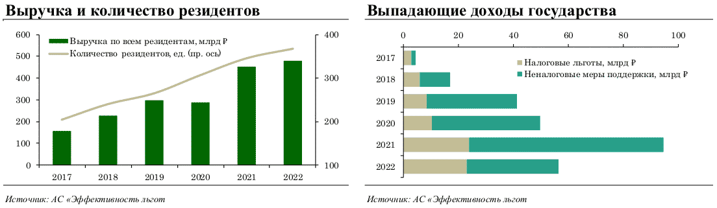

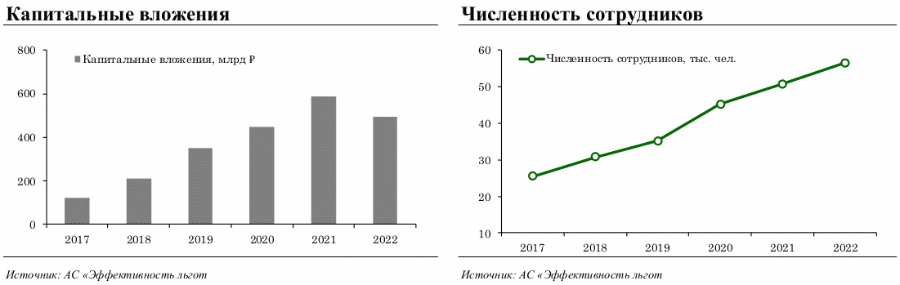

Объем выручки резидентов ТОР в ДФО, вошедших в периметр анализа, с 2017 года по 2022 год вырос в 3,1 раза, количество резидентов - в 1,8 раза, величина капитальных вложений - в 4,1 раза, численность сотрудников - в 2,2 раза. При этом в 2022 году несмотря на рост числа резидентов и увеличение численности сотрудников на 11,4% по сравнению с 2021 годом, совокупный объем капитальных вложений за аналогичный период снизился на 15,8%.

С 2017 года по 2022 год общая величина выпадающих доходов бюджетов бюджетной системы Российской Федерации (по резидентам ИНЛ, вошедшим в периметр анализа) увеличилась с 4,4 млрд руб. до 56,4 млрд руб. (в 12,7 раз), в том числе с 2,9 млрд руб. до 23,0 млрд руб. (в 8,0 раз) по налоговым льготам и с 1,5 млрд руб. до 33,4 млрд руб. по неналоговым мерам поддержки (в 21,6 раз). Таким образом, за 2022 год доля налоговых льгот и неналоговых мер поддержки в общей величине выпадающих доходов бюджетов бюджетной системы Российской Федерации для резидентов данной ИНЛ, вошедших в периметр анализа, составляла 40,8% и 59,2% соответственно.

В ТОП-3 отраслей по объему выручки за период анализа вошли отрасли по добыче и обогащению угля и антрацита (12,0%), добыче руд прочих цветных металлов (11,7%), а также по производству автотранспортных средств (10,3%).

По результатам анализа доля выручки "красных" налогоплательщиков, у которых применение предусмотренных режимом налоговых льгот и неналоговых мер поддержки формирует сверхдоходность, в общей величине выручки по режиму выросла по сравнению с анализом за прошлый год с 22,5% до 36,5%. При дальнейшей отраслевой дифференциации выявлены отрасли (всего 37 [ОКВЭД](https://login.consultant.ru/link/?req=doc&base=LAW&n=486289)) с наиболее прибыльными компаниями, применяющими режим.

Таблица 2. ТОП-5 по выручке отраслей, в которых выявлена сверхдоходность или низкая инвестиционная активность

|  |  |  |  |  |  |  |
| --- | --- | --- | --- | --- | --- | --- |
| [ОКВЭД](https://login.consultant.ru/link/?req=doc&base=LAW&n=486289) | Наименование отрасли | Выручка по отрасли <*>, млрд | Операционная рентабельность за последний год <**> | Доходность активов за последний год | Операционная рентабельность за период <***> | Доходность активов за период |
| [05.10](https://login.consultant.ru/link/?req=doc&base=LAW&n=486289&dst=100505) | Добыча и обогащение угля и антрацита | 42,8 | 34,9% | 22,9% | 29,1% | 19,5% |
| [07.29](https://login.consultant.ru/link/?req=doc&base=LAW&n=486289&dst=100589) | Добыча руд прочих цветных металлов | 41,9 | 24,0% | 13,4% | 32,6% | 21,6% |
| [71.12](https://login.consultant.ru/link/?req=doc&base=LAW&n=486289&dst=106004) | Деятельность в области инженерных изысканий, инженерно-технического проект-я, управления проектами строит-ва, выполнения строит. контроля и авторского надзора, предоставление технических консультаций в этих областях | 9,5 | 34,7% | 22,9% | 40,1% | 33,3% |
| [10.20](https://login.consultant.ru/link/?req=doc&base=LAW&n=486289&dst=100765) | Переработка и консервирование рыбы, ракообразных и моллюсков | 5,4 | 16,2% | 13,8% | 18,5% | 16,6% |
| [03.12](https://login.consultant.ru/link/?req=doc&base=LAW&n=486289&dst=100455) | Рыболовство пресноводное | 4,2 | 26,2% | 26,2% | 26,4% | 36,9% |

--------------------------------

<*> Сумма средних значений выручки в рамках отрасли по всем резидентам за период анализа.

<**> Средневзвешенная по выручке на основе имеющихся данных за последний год периода анализа.

<***> Средневзвешенная по выручке на основе данных за весь период анализа.

Таким образом, режим ТОР в ДФО требует "донастройки", например, для новых резидентов в части ограничения видов деятельности, которые могут пользоваться налоговыми льготами и неналоговыми мерами поддержки.

На основе результатов анализа эффективности ИНЛ подготовлены предложения по внесению изменений в Налоговый [кодекс](https://login.consultant.ru/link/?req=doc&base=LAW&n=482899) Российской Федерации, направленные на совершенствование налогового регулирования режима ТОР в ДФО (более подробно см. "Результаты анализа эффективности ИНЛ").

Ключевые выводы:

- около 80% заявленных капитальных вложений в ТОР в ДФО приходится на крупные инвестпроекты, с инвестициями свыше 100 млрд руб., применяющих также иные налоговые льготы и неналоговые меры поддержки помимо предусмотренных ТОР (например, вычеты по акцизам для нефтехимии),

- существует низкий уровень взаимодействия региональных органов исполнительной власти и местного самоуправления с бизнесом в части оценки экономической эффективности инвестиционного проекта, планируемого к реализации в статусе резидента ТОР,

- отсутствует система ответственности (в том числе финансовой) субъектов Российской Федерации и управляющей компании за недостижение показателей, ранее установленных в заключенных соглашениях,

- не представляется возможным подтвердить источники заемного финансирования по инвестиционным проектам, планируемым к реализации на преференциальном режиме (банковские гарантии предоставляются в случае получения статуса резидента до подписания соответствующего соглашения),

- происходит неэффективное использование средств федерального бюджета ввиду строительства невостребованных объектов инфраструктуры, а также возникают риски для федерального бюджета в части предоставления налоговых льгот для проектов, вероятность успешной реализации которых низкая.

Территории опережающего социально-экономического развития, расположенные на территориях монопрофильных муниципальных образований Российской Федерации и закрытых административно-территориальных образований (ТОР в моногородах и ЗАТО)

Таблица 3. Краткая информация по режиму

|  |  |
| --- | --- |
| Показатель | Описание |
| Срок действия режима | ТОР в моногородах действуете 30.03.2015 (ЗАТО с 01.01.2016). ТОР в моногородах создаются на 10 лет (ЗАТО - 70 лет). По решению Правительства Российской Федерации срок существования ТОР в моногородах может быть продлен на 5 лет. |
| Налоговые льготы режима | - пониженные ставки по налогу на прибыль в ФБ и РБ (в соответствии с законами субъектов РФ),  - льготный коэффициент Ктд по НДПИ (общая сумма льготы не может превышать величину капитальных вложений),  - освобождение от уплаты налога на имущество,  - освобождение от уплаты земельного налога,  - пониженные тарифы страховых взносов. |
| Количество отраслей в режиме | 231 |
| Наличие обязательств | Да (инвестиции, в том числе капитальные вложения (не менее 2,5 млн руб. в 1 год) и количество новых рабочих мест). |

За период анализа (2017 - 2022 годы) общее количество резидентов <6> ТОР в моногородах и ЗАТО составило 1372, из которых в периметр анализа на базе АС "Эффективность льгот" вошли 966 <7> резидентов.

--------------------------------

<6> Количество резидентов с учетом всех налогоплательщиков, в том числе применяющих упрощенную систему налогообложения, единый сельскохозяйственный налог и др.

<7> Прочие резиденты не вошли в анализ по причине отсутствия налоговых деклараций или бухгалтерской отчетности (106 резидентов), или нулевого значения показателя выручки (300 резидентов).

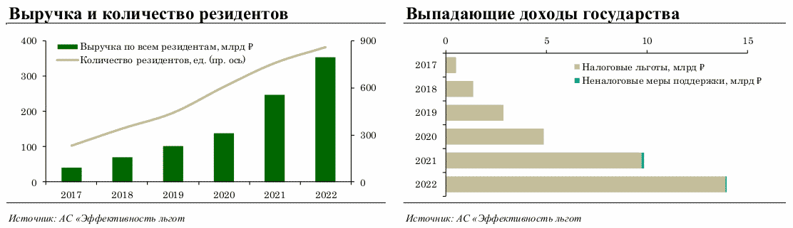

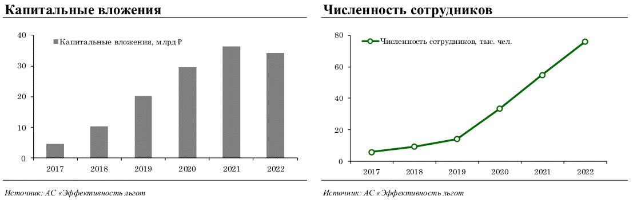

Объем выручки резидентов ТОР в моногородах и ЗАТО, вошедших в периметр анализа, с 2017 года по 2022 год вырос в 8,8 раз, количество резидентов - в 3,7 раз, величина капитальных вложений - в 7,3 раза, численность сотрудников - в 12,7 раз. При этом в 2022 году несмотря на рост числа резидентов и увеличение численности сотрудников на 38,7% по сравнению с 2021 годом, совокупный объем капитальных вложений за аналогичный период снизился на 6,1%.

С 2017 года по 2022 год общая величина выпадающих доходов бюджетов бюджетной системы Российской Федерации (по резидентам ИНЛ, вошедшим в периметр анализа) увеличилась с 0,5 млрд руб. до 14,0 млрд руб. (в 27,6 раз), в том числе с 0,5 млрд руб. до 13,9 млрд руб. (в 27,4 раза) по налоговым льготам и с 0 млрд руб. до 0,1 млрд руб. по неналоговым мерам поддержки. Таким образом, за 2022 год доля налоговых льгот и неналоговых мер поддержки в общей величине выпадающих доходов бюджетов бюджетной системы Российской Федерации для резидентов данной ИНЛ, вошедших в периметр анализа, составляла 99,5% и 0,5% соответственно.

В ТОП-3 отраслей по объему выручки за период анализа вошли отрасли по производству масел и жиров (6,8%), производству бытовых электрических приборов (6,7%), а также производству чугуна, стали и ферросплавов (6,0%).

По результатам анализа доля выручки "красных" налогоплательщиков, у которых применение предусмотренных режимом налоговых льгот и неналоговых мер поддержки формирует сверхдоходность, в общей величине выручки по режиму выросла по сравнению с анализом за прошлый год с 25,1% до 34,9%. При дальнейшей отраслевой дифференциации выявлены отрасли (всего 46 [ОКВЭД](https://login.consultant.ru/link/?req=doc&base=LAW&n=486289)) с наиболее прибыльными компаниями, применяющими режим.

Таблица 4. ТОП-5 по выручке отраслей, в которых выявлена сверхдоходность или низкая инвестиционная активность

|  |  |  |  |  |  |  |
| --- | --- | --- | --- | --- | --- | --- |
| [ОКВЭД](https://login.consultant.ru/link/?req=doc&base=LAW&n=486289) | Наименование отрасли | Выручка по отрасли <*>, млрд | Операционная рентабельность за последний год <**> | Доходность активов за последний год | Операционная рентабельность за период <***> | Доходность активов за период |
| [24.10](https://login.consultant.ru/link/?req=doc&base=LAW&n=486289&dst=101793) | Производство чугуна, стали и ферросплавов | 13,6 | 6,2% | 10,0% | 9,2% | 17,7% |
| [25.61](https://login.consultant.ru/link/?req=doc&base=LAW&n=486289&dst=101928) | Обработка металлов и нанесение покрытий на металлы | 5,7 | 20,6% | 45,1% | 15,1% | 33,7% |
| [26.51](https://login.consultant.ru/link/?req=doc&base=LAW&n=486289&dst=105896) | Производство инструментов и приборов для измерения, тестирования и навигации | 4,4 | 36,0% | 62,8% | 34,4% | 58,8% |
| [25.62](https://login.consultant.ru/link/?req=doc&base=LAW&n=486289&dst=101930) | Обработка металлических изделий механическая | 4,2 | 25,7% | 34,8% | 18,3% | 28,9% |
| [21.20](https://login.consultant.ru/link/?req=doc&base=LAW&n=486289&dst=101576) | Производство лекарственных препаратов и материалов, применяемых в медицинских целях | 3,6 | 20,3% | 63,4% | 15,4% | 40,3% |

--------------------------------

<*> Сумма средних значений выручки в рамках отрасли по всем резидентам за период анализа.

<**> Средневзвешенная по выручке на основе имеющихся данных за последний год периода анализа.

<***> Средневзвешенная по выручке на основе данных за весь период анализа.

В отношении ТОП-5 по выручке отраслей, в которых выявлена сверхдоходность или низкая инвестиционная активность, стоит отметить, что отрасль по производству чугуна, стали и ферросплавов хотя и не демонстрирует высокие уровни доходности активов и операционной рентабельности в сравнении с другими отраслями, но имеет низкий уровень инвестиционной активности: за период с 2017 по 2022 годы суммарный объем предоставленных мер господдержки в 2,4 раз превысил объемы капитальных вложений.

Таким образом, режим ТОР в моногородах и ЗАТО требует "донастройки", например, для новых резидентов в части ограничения видов деятельности, которые могут пользоваться налоговыми льготами и неналоговыми мерами поддержки.

Также отмечаем, что на основе результатов анализа эффективности ИНЛ Минфином России подготовлены предложения по внесению изменений в Налоговый [кодекс](https://login.consultant.ru/link/?req=doc&base=LAW&n=482899) Российской Федерации, направленные на совершенствование налогового регулирования режима ТОР в моногородах и ЗАТО (более подробно см. "Результаты анализа эффективности ИНЛ").

Дополнительно отмечаем, что:

- существует низкий уровень взаимодействия региональных органов исполнительной власти и местного самоуправления с бизнесом в части оценки экономической эффективности инвестиционного проекта, планируемого к реализации в статусе резидента ТОР,

- отсутствует система ответственности (в том числе финансовой) субъектов Российской Федерации и управляющей компании за недостижение показателей, ранее установленных в заключенных соглашениях,

- не представляется возможным подтвердить источники заемного финансирования по инвестиционным проектам, планируемым к реализации на преференциальном режиме (банковские гарантии предоставляются в случае получения статуса резидента т.е. до подписания соответствующего соглашения),

- происходит неэффективное использование средств федерального бюджета ввиду строительства невостребованных объектов инфраструктуры, а также возникают риски для федерального бюджета в части предоставления налоговых льгот для проектов, вероятность успешной реализации которых низкая.

Региональный инвестиционный проект для участников в Дальневосточном Федеральном округе (РИП в ДФО)

Таблица 5. Краткая информация по режиму

|  |  |
| --- | --- |
| Показатель | Описание |
| Срок действия режима | С 01.01.2014 до 01.01.2027 или 01.01.2029 или 01.01.2031 (в зависимости от типа РИП и размера капитальных вложений). |
| Налоговые льготы режима | - пониженные ставки по налогу на прибыль в ФБ и РБ (в соответствии с законами субъектов РФ),  - льготный коэффициент Ктд по НДПИ,  - общая сумма всех льгот не может превышать величину капитальных вложений. |
| Количество отраслей в режиме | 12 |
| Наличие обязательств | Да (капитальные вложения: в первые 3 года - от 50 млн руб., в первые 5 лет - не менее 500 млн руб.). |

За период анализа (2017 - 2022 годы) общее количество участников <8> в РИП в ДФО составило 80, из которых в периметр анализа на базе АС "Эффективность льгот" вошли 77 <9> участников.

--------------------------------

<8> Количество участников с учетом всех налогоплательщиков, в том числе применяющих упрощенную систему налогообложения, единый сельскохозяйственный налог и др.

<9> Прочие резиденты не вошли в анализ по причине отсутствия налоговых деклараций или бухгалтерской отчетности (2 резидента), или нулевого значения показателя выручки (1 резидент).

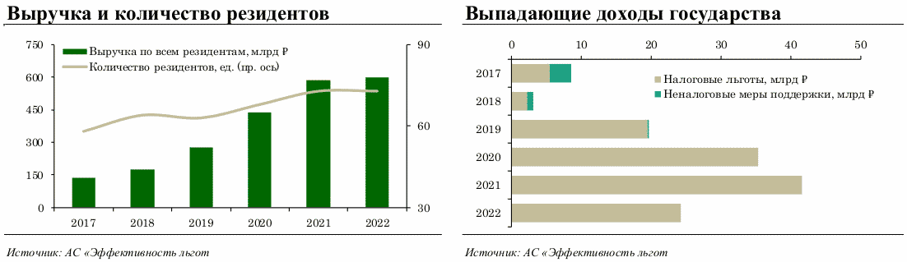

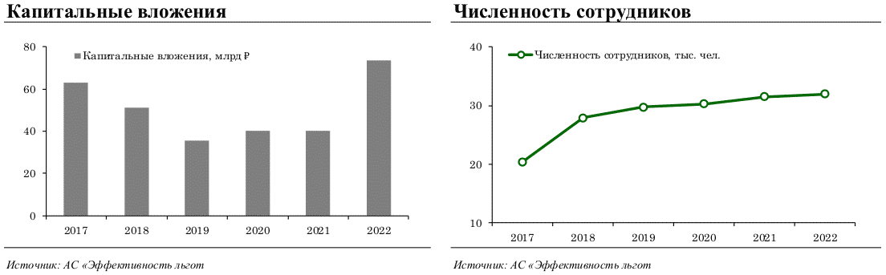

Объем выручки участников РИП в ДФО, вошедших в периметр анализа, с 2017 года по 2022 год вырос в 4,3 раза, количество резидентов - в 1,3 раза, величина капитальных вложений - в 1,2 раза, численность сотрудников - в 1,6 раза. При этом в 2022 году на фоне увеличения численности сотрудников на 1,4% по сравнению с 2021 годом, совокупный объем капитальных вложений за аналогичный период вырос на 83,5%.

С 2017 года по 2022 год общая величина выпадающих доходов бюджетов бюджетной системы Российской Федерации (по резидентам ИНЛ, вошедшим в периметр анализа) увеличилась с 8,6 млрд руб. до 24,2 млрд руб. (в 2,8 раз), в том числе с 5,5 млрд руб. до 24,2 млрд руб. (в 4,4 раза) по налоговым льготам и снизились с 3,1 млрд руб. до 0 млрд руб. по неналоговым мерам поддержки. Таким образом, за 2022 год доля налоговых льгот в общей величине выпадающих доходов бюджетов бюджетной системы Российской Федерации для резидентов данной ИНЛ, вошедших в периметр анализа, составляла 100,0%.

В ТОП-3 отраслей по объему выручки за период анализа вошли отрасли по добыче руд прочих цветных металлов (71,3%), добыче и обогащению угля и антрацита (14,9%), а также по утилизации отсортированных материалов (6,0%).

По результатам анализа доля выручки "красных" налогоплательщиков, у которых применение предусмотренных режимом налоговых льгот и неналоговых мер поддержки формирует сверхдоходность, в общей величине выручки по режиму выросла по сравнению с анализом за прошлый год с 78,0% до 82,1%.

Таким образом, режим РИП в ДФО требует "донастройки" в целом.

Таблица 6. ТОП-5 (из 8 [ОКВЭД](https://login.consultant.ru/link/?req=doc&base=LAW&n=486289)) по выручке отраслей, в которых выявлена сверхдоходность или низкая инвестиционная активность (справочно)

|  |  |  |  |  |  |  |
| --- | --- | --- | --- | --- | --- | --- |
| [ОКВЭД](https://login.consultant.ru/link/?req=doc&base=LAW&n=486289) | Наименование отрасли | Выручка по отрасли <*> млрд | Операционная рентабельность за последний год <**> | Доходность активов за последний год | Операционная рентабельность за период <***> | Доходность активов за период |
| [07.29](https://login.consultant.ru/link/?req=doc&base=LAW&n=486289&dst=100589) | Добыча руд прочих цветных металлов | 282,6 | 31,2% | 14,1% | 39,4% | 25,1% |
| [05.10](https://login.consultant.ru/link/?req=doc&base=LAW&n=486289&dst=100505) | Добыча и обогащение угля и антрацита | 58,9 | 33,7% | 25,6% | 31,3% | 22,9% |
| [07.10](https://login.consultant.ru/link/?req=doc&base=LAW&n=486289&dst=100569) | Добыча и обогащение железных руд | 15,4 | 16,6% | 9,4% | 28,8% | 20,2% |
| [07.2](https://login.consultant.ru/link/?req=doc&base=LAW&n=486289&dst=100577) | Добыча руд цветных металлов Добыча прочих | 7,0 | 51,5% | 27,2% | 54,1% | 28,6% |
| [08.99](https://login.consultant.ru/link/?req=doc&base=LAW&n=486289&dst=100664) | полезных ископаемых, не включенных в другие группировки | 1,8 | 16,3% | 10,6% | 22,9% | 13,2% |

--------------------------------

<*> Сумма средних значений выручки в рамках отрасли по всем участникам за период анализа.

<**> Средневзвешенная по выручке на основе имеющихся данных за последний год периода анализа

<***> Средневзвешенная по выручке на основе данных за весь период анализа.

Дополнительно обращаем внимание, что одной из целей введения режима РИП является создание высокотехнологичных проектов. Однако более 90% от выручки всех участников РИП в ДФО, вошедших в периметр анализа, приходится на организации, добывающие твердые полезные ископаемые (в том числе железные руды, цветные металлы, уголь и антрацит и т.п.) и не относящиеся к категории высокотехнологичных.

Региональный инвестиционный проект для участников вне Дальневосточного федерального округа (РИП вне ДФО)

Таблица 7. Краткая информация по режиму

|  |  |
| --- | --- |
| Показатель | Описание |
| Срок действия режима | С 01.01.2014 до 01.01.2027 или 01.01.2029 или 01.01.2031 (в зависимости от типа РИП и размера капитальных вложений). |
| Налоговые льготы режима | - пониженные ставки по налогу на прибыль в ФБ и РБ (в соответствии с законами субъектов РФ),  - льготный коэффициент Ктд по НДПИ,  - общая сумма всех льгот не может превышать величину капитальных вложений. |
| Количество отраслей в режиме | 115 |
| Наличие обязательств | Да (капитальные вложения: в первые 3 года - от 50 млн руб., в первые 5 лет - не менее 500 млн руб.). |

За период анализа (2017 - 2022 годы) общее количество участников <10> в РИП вне ДФО составило 220, из которых в периметр анализа на базе АС "Эффективность льгот" вошли 204 <11> участника.

--------------------------------

<10> Количество участников с учетом всех налогоплательщиков, в том числе применяющих упрощенную систему налогообложения, единый сельскохозяйственный налог и др.

<11> Прочие участники не вошли в анализ по причине отсутствия налоговых деклараций или бухгалтерской отчетности (4 участников), или нулевого значения показателя выручки (12 участников).

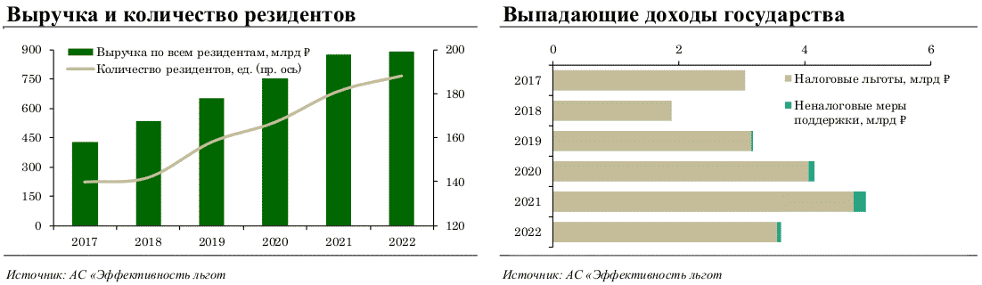

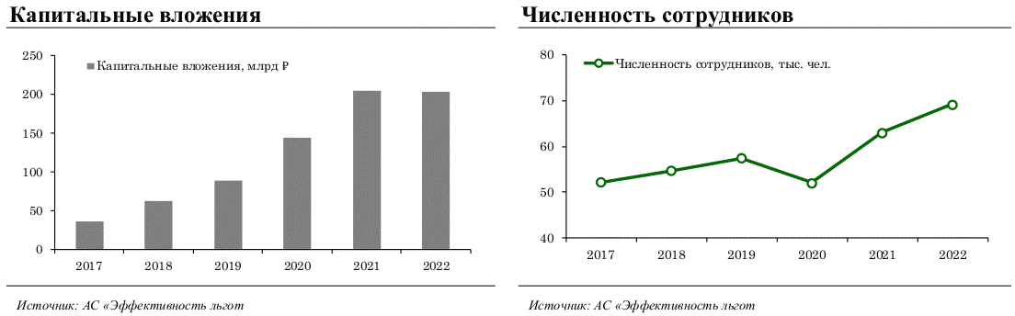

Объем выручки участников РИП вне ДФО, вошедших в периметр анализа, с 2017 года по 2022 год вырос в 2,1 раз, количество резидентов - в 1,3 раза, величина капитальных вложений - в 5,6 раза, численность сотрудников - в 1,3 раза. При этом в 2022 году на фоне роста числа резидентов и увеличения численности сотрудников на 9,7% по сравнению с 2021 годом, совокупный объем капитальных вложений за аналогичный период незначительно снизился (на 0,6%).

С 2017 года по 2022 год общая величина выпадающих доходов бюджетов бюджетной системы Российской Федерации (по резидентам ИНЛ, вошедшим в периметр анализа) увеличилась с 3,1 млрд руб. до 3,6 млрд руб. (в 1,2 раза), в том числе с 3,1 млрд руб. до 3,5 млрд руб. (в 1,2 раза) по налоговым льготам и с 0 млрд руб. до 0,1 млрд руб. по неналоговым мерам поддержки. Таким образом, за 2022 год доля налоговых льгот и неналоговых мер поддержки в общей величине выпадающих доходов бюджетов бюджетной системы Российской Федерации для резидентов данной ИНЛ, вошедших в периметр анализа, составляла 98,2% и 1,8% соответственно.

В ТОП-3 отраслей по объему выручки за период анализа вошли отрасли по добыче руд прочих цветных металлов (42,7%), производству электроэнергии (4,7%), а также по добыче и обогащению угля (лигнита) (3,9%).

По результатам анализа доля выручки "красных" налогоплательщиков, у которых применение предусмотренных режимом налоговых льгот и неналоговых мер поддержки формирует сверхдоходность, в общей величине выручки по режиму выросла по сравнению с анализом за прошлый год с 38,6% до 44,8%. При дальнейшей отраслевой дифференциации выявлены отрасли (всего 31 [ОКВЭД](https://login.consultant.ru/link/?req=doc&base=LAW&n=486289)) с наиболее прибыльными компаниями, применяющими режим.

Таблица 8. ТОП-5 по выручке отраслей, в которых выявлена сверхдоходность или низкая инвестиционная активность

|  |  |  |  |  |  |  |
| --- | --- | --- | --- | --- | --- | --- |
| [ОКВЭД](https://login.consultant.ru/link/?req=doc&base=LAW&n=486289) | Наименование отрасли | Выручка по отрасли <*> млрд | Операционная рентабельность за последний год <**> | Доходность активов за последний год | Операционная рентабельность за период <***> | Доходность активов за период |
| [35.11](https://login.consultant.ru/link/?req=doc&base=LAW&n=486289&dst=102715) | Производство электроэнергии | 34,0 | 11,6% | 7,6% | 20,0% | 20,1% |
| [05.20](https://login.consultant.ru/link/?req=doc&base=LAW&n=486289&dst=100531) | Добыча и обогащение бурого угля (лигнита) | 28,0 | 16,1% | 36,3% | 16,2% | 33,1% |
| [05.10](https://login.consultant.ru/link/?req=doc&base=LAW&n=486289&dst=100505) | Добыча и обогащение угля и антрацита | 22,1 | 29,9% | 37,3% | 22,8% | 35,7% |
| [10.73](https://login.consultant.ru/link/?req=doc&base=LAW&n=486289&dst=100919) | Производство макаронных изделий кускуса и аналогичных мучных изделий | 17,9 | 16,1% | 41,1% | 11,0% | 23,2% |
| [21.20](https://login.consultant.ru/link/?req=doc&base=LAW&n=486289&dst=101576) | Производство лекарственных препаратов и материалов, применяемых в медицинских целях | 13,4 | 15,1% | 15,4% | 12,4% | 15,0% |

--------------------------------

<*> Сумма средних значений выручки в рамках отрасли по всем участникам за период анализа.

<**> Средневзвешенная по выручке на основе имеющихся данных за последний год периода анализа.

<***> Средневзвешенная по выручке на основе данных за весь период анализа.

Таким образом, режим РИП вне ДФО требует "донастройки", например, для новых резидентов в части ограничения видов деятельности, которые могут пользоваться налоговыми льготами и неналоговыми мерами поддержки.

Особые экономические зоны (ОЭЗ)

Таблица 9. Краткая информация по режиму

|  |  |
| --- | --- |
| Показатель | Описание |
| Срок действия режима | Действует с 22.08.2005. ОЭЗ создаются на 49 лет. Срок существования ОЭЗ продлению не подлежит. |
| Налоговые льготы режима | - пониженные ставки по налогу на прибыль в ФБ и РБ (в соответствии с законами субъектов РФ),  - освобождение от уплаты налога на имущество,  - освобождение от уплаты земельного налога,  - пониженные тарифы страховых взносов. |
| Количество отраслей в режиме | 194 |
| Наличие обязательств | Да (объем капитальных вложений от 120 млн руб., из которых не менее 40 млн руб. в течение 3 лет со дня заключения соглашения). |

За период анализа (2017 - 2022 годы) общее количество резидентов <12> ОЭЗ составило 1361 (без учета ОЭЗ туристско-рекреационного типа), из которых в периметр анализа на базе АС "Эффективность льгот" вошли 849 <13> резидентов.

--------------------------------

<12> Количество резидентов с учетом всех налогоплательщиков, в том числе применяющих упрощенную систему налогообложения, единый сельскохозяйственный налог и др.

<13> Прочие резиденты не вошли в анализ по причине отсутствия налоговых деклараций или бухгалтерской отчетности (137 резидентов), или нулевого значения показателя выручки (375 резидентов).

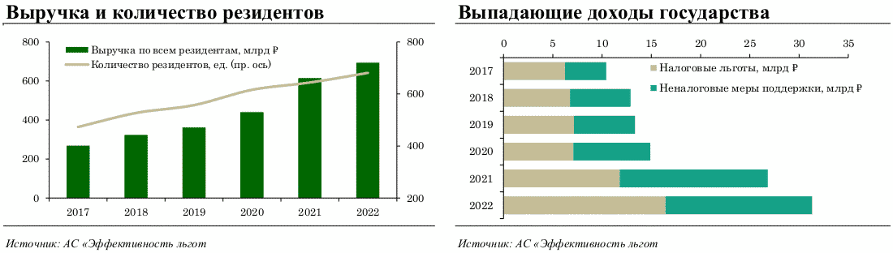

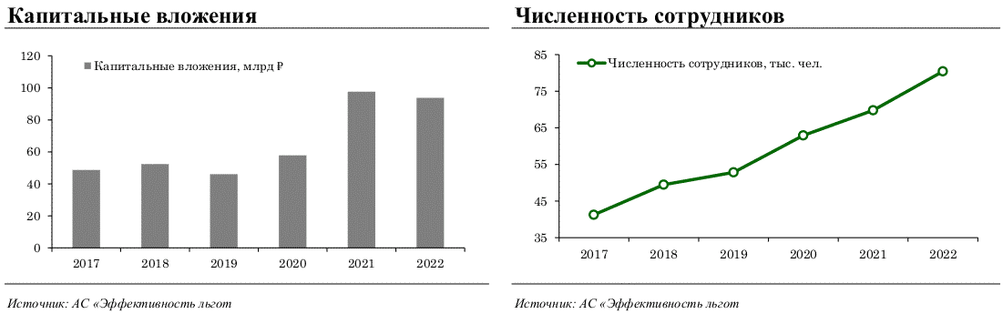

Объем выручки резидентов ОЭЗ, вошедших в периметр анализа, с 2017 года по 2022 год вырос в 2,6 раза, количество резидентов - в 1,4 раза, величина капитальных вложений - в 1,9 раза, численность сотрудников - в 2,0 раза. При этом в 2022 году несмотря на рост числа резидентов и увеличение численности сотрудников на 15,3% по сравнению с 2021 годом, совокупный объем капитальных вложений за аналогичный период снизился на 4,0%.

С 2017 года по 2022 год общая величина выпадающих доходов бюджетов бюджетной системы Российской Федерации (по резидентам ИНЛ, вошедшим в периметр анализа) увеличилась с 10 млрд руб. до 31 млрд руб. (в 3,0 раза), в том числе с 6 млрд руб. до 16 млрд руб. (в 2,6 раза) по налоговым льготам и с 4 млрд руб. до 15 млрд руб. по неналоговым мерам поддержки (в 3,5 раз). Таким образом, за 2022 год доля налоговых льгот и неналоговых мер поддержки в общей величине выпадающих доходов бюджетов бюджетной системы Российской Федерации для резидентов данной ИНЛ, вошедших в периметр анализа, составляла 52,5% и 47,5% соответственно.

В ТОП-3 отраслей по объему выручки за период анализа вошли отрасли по производству лекарственных препаратов и материалов (13,3%), производству элементов электронной аппаратуры (6,4%), а также производству автотранспортных средств (6,3%).

По результатам анализа доля выручки "красных" налогоплательщиков, у которых применение предусмотренных режимом налоговых льгот и неналоговых мер поддержки формирует сверхдоходность, в общей величине выручки по режиму выросла по сравнению с анализом за прошлый год с 35,4% до 42,7%. При дальнейшей отраслевой дифференциации выявлены отрасли (всего 60 [ОКВЭД](https://login.consultant.ru/link/?req=doc&base=LAW&n=486289)) с наиболее прибыльными компаниями, применяющими режим.

Таблица 10. ТОП-5 по выручке отраслей, в которых выявлена сверхдоходность или низкая инвестиционная активность

|  |  |  |  |  |  |  |
| --- | --- | --- | --- | --- | --- | --- |
| [ОКВЭД](https://login.consultant.ru/link/?req=doc&base=LAW&n=486289) | Наименование отрасли | Выручка по отрасли <*> млрд | Операционная рентабельность за последний год <**> | Доходность активов за последний год | Операционная рентабельность за период <***> | Доходность активов за период |
| [21.20](https://login.consultant.ru/link/?req=doc&base=LAW&n=486289&dst=101576) | Производство лекарственных препаратов и материалов, применяемых в медицинских целях | 69,1 | 33,8% | 25,6% | 34,8% | 49,6% |
| [16.2](https://login.consultant.ru/link/?req=doc&base=LAW&n=486289&dst=101337) | Производство изделий из дерева, пробки, соломки и материалов для плетения | 18,5 | 28,2% | 20,9% | 27,4% | 23,5% |
| [20.20](https://login.consultant.ru/link/?req=doc&base=LAW&n=486289&dst=101513) | Производство пестицидов и прочих агрохимических продуктов | 10,1 | 27,5% | 28,1% | 26,2% | 25,4% |
| [26.20](https://login.consultant.ru/link/?req=doc&base=LAW&n=486289&dst=105891) | Производство компьютеров и периферийного оборудования | 7,5 | 24,3% | 54,8% | 16,0% | 31,4% |
| [26.60](https://login.consultant.ru/link/?req=doc&base=LAW&n=486289&dst=102087) | Производство облучающего и электротерапевтического оборудования, применяемого в медицинских целях | 7,1 | 14,6% | 20,3% | 12,6% | 22,6% |

--------------------------------

<*> сумма средних значений выручки в рамках отрасли по всем резидентам за период анализа

<**> средневзвешенная по выручке на основе имеющихся данных за последний год периода анализа

<***> средневзвешенная по выручке на основе данных за весь период анализа

Таким образом, режим ОЭЗ требует "донастройки", например, для новых резидентов в части ограничения видов деятельности, которые могут пользоваться налоговыми льготами и неналоговыми мерами поддержки.

Также отмечаем, что на основе результатов анализа эффективности ИНЛ Минфином России подготовлены предложения по внесению изменений в Налоговый [кодекс](https://login.consultant.ru/link/?req=doc&base=LAW&n=482899) Российской Федерации, направленные на совершенствование налогового регулирования режима ОЭЗ (более подробно см. "Результаты анализа эффективности ИНЛ").

Дополнительно отмечаем, что в настоящее время наблюдается низкий уровень ответственности ключевых инвесторов по реализации проектов, в том числе требующих вложений в инфраструктуру со стороны государства (например, создается дорогостоящая инфраструктура, при этом в случае отказа якорного резидента ОЭЗ от реализации инвестиционного проекта или изменения его индикативных условий, указанная инфраструктура остается невостребованной).

Свободный порт Владивосток (СПВ)

Таблица 11. Краткая информация по режиму

|  |  |  |
| --- | --- | --- |
| Показатель | Описание | |
| Срок действия режима | Действует с 12.10.2015 сроком на 70 лет. | |
| Налоговые льготы режима | - | пониженные ставки по налогу на прибыль в ФБ и РБ (в соответствии с законами субъектов РФ), |
| - | пониженная ставка по налогу на имущество, |
| - | освобождение от уплаты земельного налога, |
| - | пониженные тарифы страховых взносов. |
| Количество отраслей в режиме | 252 | |
| Наличие обязательств | Да (объем инвестиций не менее 500 тыс. руб. в течение 3 лет с даты получения статуса резидента). | |

За период анализа (2017 - 2022 годы) общее количество резидентов <14> СПВ составило 2340, из которых в периметр анализа на базе АС "Эффективность льгот" вошли 1164 <15> резидентов.

--------------------------------

<14> Количество резидентов с учетом всех налогоплательщиков, в том числе применяющих упрощенную систему налогообложения, единый сельскохозяйственный налог и др.

<15> Прочие резиденты не вошли в анализ по причине отсутствия налоговых деклараций или бухгалтерской отчетности (183 резидента), или нулевого значения показателя выручки (993 резидента).

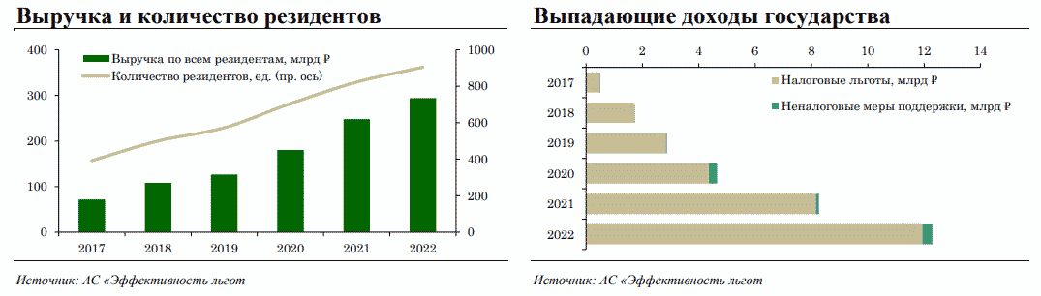

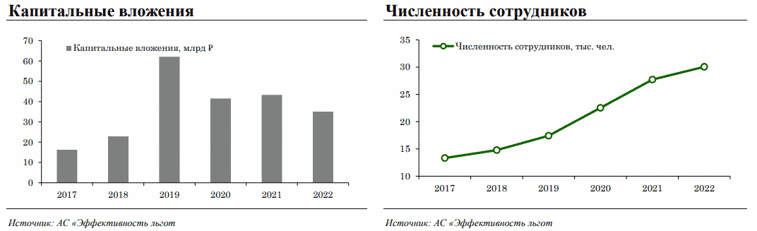

Объем выручки резидентов СПВ, вошедших в периметр анализа, с 2017 года по 2022 год вырос в 4,1 раза, количество резидентов - в 2,3 раза, величина капитальных вложений - в 2,1 раза, численность сотрудников - в 2,3 раза. При этом в 2022 году несмотря на рост числа резидентов и увеличение численности сотрудников на 8,5% по сравнению с 2021 годом, совокупный объем капитальных вложений за аналогичный период снизился на 19,1%.

С 2017 года по 2022 год общая величина выпадающих доходов бюджетов бюджетной системы Российской Федерации (по резидентам ИНЛ, вошедшим в периметр анализа) в связи с предоставлением ИНЛ, увеличилась с 0,5 млрд руб. до 12,3 млрд руб. (в 24,1 раза), в том числе с 0,5 млрд руб. до 11,9 млрд руб. (в 24,7 раза) по налоговым льготам и с 0 млрд руб. до 0,4 млрд руб. по неналоговым мерам поддержки (в 13,2 раза). Таким образом, за 2022 год доля налоговых льгот и неналоговых мер поддержки в общей величине выпадающих доходов бюджетов бюджетной системы Российской Федерации для резидентов данной ИНЛ, вошедших в периметр анализа, составляла 97,1% и 2,9% соответственно.

В ТОП-3 отраслей по объему выручки за период анализа вошли отрасли по транспортной обработке грузов (17,4%), рыболовство морское (14,4%), а также деятельность в области инженерных изысканий (10,2%).

По результатам анализа доля выручки "красных" налогоплательщиков, у которых применение предусмотренных режимом налоговых льгот и неналоговых мер поддержки формирует сверхдоходность, в общей величине выручки по режиму выросла по сравнению с анализом за прошлый год с 48,0% до 53,9%. При дальнейшей отраслевой дифференциации выявлены отрасли (всего 67 [ОКВЭД](https://login.consultant.ru/link/?req=doc&base=LAW&n=486289)) с наиболее прибыльными компаниями, применяющими режим.

Таблица 12. ТОП-5 по выручке отраслей, в которых выявлена сверхдоходность или низкая инвестиционная активность

|  |  |  |  |  |  |  |
| --- | --- | --- | --- | --- | --- | --- |
| [ОКВЭД](https://login.consultant.ru/link/?req=doc&base=LAW&n=486289) | Наименование отрасли | Выручка по отрасли <*> млрд | Операционная рентабельность за последний год <**> | Доходность активов за последний год | Операционная рентабельность за период <***> | Доходность активов за период |
| [52.24](https://login.consultant.ru/link/?req=doc&base=LAW&n=486289&dst=104257) | Транспортная обработка грузов | 40,9 | 46,8% | 24,9% | 46,0% | 29,4% |
| [03.11](https://login.consultant.ru/link/?req=doc&base=LAW&n=486289&dst=100443) | Рыболовство морское | 33,8 | 32,6% | 11,8% | 39,5% | 19,4% |
| [68.20](https://login.consultant.ru/link/?req=doc&base=LAW&n=486289&dst=104746) | Аренда и управление собственным или арендованным недвижимым имуществом | 2,6 | 51,1% | 18,9% | 28,5% | 16,6% |
| [25.61](https://login.consultant.ru/link/?req=doc&base=LAW&n=486289&dst=101928) | Обработка металлов и нанесение покрытий на металлы | 2,2 | -8,9% | -7,0% | 10,5% | 32,6% |
| [22.22](https://login.consultant.ru/link/?req=doc&base=LAW&n=486289&dst=101609) | Производство пластмассовых изделий для упаковывания товаров | 1,1 | 45,7% | 60,4% | 32,8% | 45,1% |

--------------------------------

<*> сумма средних значений выручки в рамках отрасли по всем резидентам за период анализа

<**> средневзвешенная по выручке на основе имеющихся данных за последний год периода анализа

<***> средневзвешенная по выручке на основе данных за весь период анализа

В отношении ТОП-5 по выручке отраслей, в которых выявлена сверхдоходность или низкая инвестиционная активность, стоит отметить, что отрасль по обработке металлов и нанесению покрытий на металлы в целом за период демонстрирует высокую доходность активов и низкую инвестиционную активность, несмотря на отрицательные значения операционной рентабельности и доходности активов в последние годы.

Таким образом, режим СПВ требует "донастройки", например, для новых резидентов в части ограничения видов деятельности, которые могут пользоваться налоговыми льготами и неналоговыми мерами поддержки.

Также отмечаем, что на основе результатов анализа эффективности ИНЛ Минфином России подготовлены предложения по внесению изменений в Налоговый [кодекс](https://login.consultant.ru/link/?req=doc&base=LAW&n=482899) Российской Федерации, направленные на совершенствование налогового регулирования режима СПВ (более подробно см. "Результаты анализа эффективности ИНЛ").

Дополнительно отмечаем, что:

- отсутствует система ответственности (в том числе финансовой) субъектов Российской Федерации и управляющей компании за недостижение показателей, ранее установленных в заключенных соглашениях,

- происходит неэффективное использование средств федерального бюджета ввиду строительства невостребованных объектов инфраструктуры, а также возникают риски для федерального бюджета в части предоставления налоговых льгот для проектов, вероятность успешной реализации которых низкая.

Особая экономическая зона в Калининградской области (ОЭЗ Калининград)

Таблица 13. Краткая информация по режиму

|  |  |  |
| --- | --- | --- |
| Показатель | Описание | |
| Срок действия режима | Действуете 01.04.2006 по 31.12.2045. | |
| Налоговые льготы режима | - | пониженные ставки по налогу на прибыль в ФБ и РБ (в соответствии с законами субъектов РФ), |
| - | пониженная ставка по налогу на имущество, |
| - | пониженные тарифы страховых взносов. |
| Количество отраслей в режиме | 123 | |
| Наличие обязательств | Да (капитальные вложения в первые 3 года не менее 150 млн руб., в ряде отраслей - от 1 млн руб.) | |

За период анализа (2017 - 2022 годы) общее количество резидентов <16> ОЭЗ Калининград составило 357, из которых в периметр анализа на базе АС "Эффективность льгот" вошли 302 <17> резидента.

--------------------------------

<16> Количество резидентов с учетом всех налогоплательщиков, в том числе применяющих упрощенную систему налогообложения, единый сельскохозяйственный налог и др.

<17> Прочие резиденты не вошли в анализ по причине отсутствия налоговых деклараций или бухгалтерской отчетности (17 резидентов), или нулевого значения показателя выручки (38 резидентов).

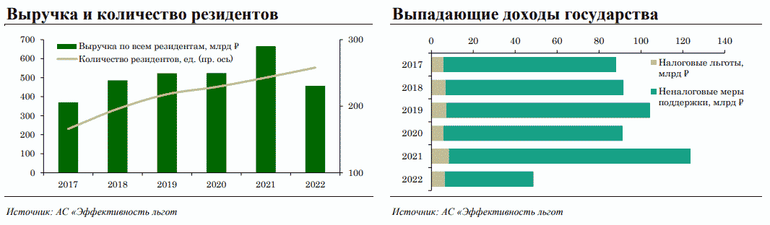

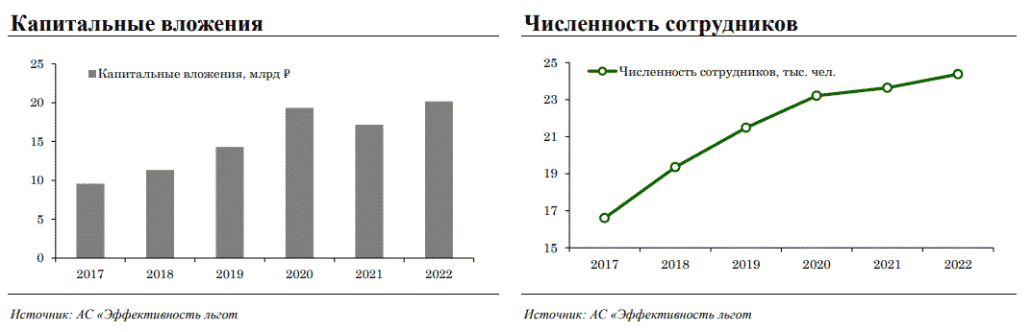

Объем выручки резидентов ОЭЗ Калининград, вошедших в периметр анализа, с 2017 года по 2022 год вырос в 1,2 раза, количество резидентов - в 1,6 раза, величина капитальных вложений - в 2,1 раза, численность сотрудников - в 1,5 раза. При этом в 2022 году на фоне увеличения численности сотрудников на 3,1%, совокупный объем капитальных вложений за аналогичный период вырос на 17,5%.

С 2017 года по 2022 год общая величина выпадающих доходов бюджетов бюджетной системы Российской Федерации (по резидентам ИНЛ, вошедшим в периметр анализа) снизилась с 88 млрд руб. до 49 млрд руб. (в 1,8 раза) главным образом за счет неналоговых мер поддержки, которые уменьшились с 82 млрд руб. до 42 млрд руб. (в 1,9 раза), величина налоговых льгот сохранилась на уровне 6 млрд руб. Таким образом, за 2022 год доля налоговых льгот и неналоговых мер поддержки в общей величине выпадающих доходов бюджетов бюджетной системы Российской Федерации для резидентов данной ИНЛ, вошедших в периметр анализа, составляла 13,0% и 87,0% соответственно.

В ТОП-3 отраслей по объему выручки за период анализа вошли отрасли по производству автотранспортных средств (43,1%), кормов для животных (14,4%) и масел и жиров (10,4%).

По результатам анализа доля выручки "красных" налогоплательщиков, у которых применение предусмотренных режимом налоговых льгот и неналоговых мер поддержки формирует сверхдоходность, в общей величине выручки по режиму снизилась по сравнению с анализом за прошлый год с 21,5% до 11,3%. При дальнейшей отраслевой дифференциации выявлены отрасли (всего 29 [ОКВЭД](https://login.consultant.ru/link/?req=doc&base=LAW&n=486289)) с наиболее прибыльными компаниями, применяющими режим.

Таблица 14. ТОП-5 по выручке отраслей, в которых выявлена сверхдоходность или низкая инвестиционная активность

|  |  |  |  |  |  |  |
| --- | --- | --- | --- | --- | --- | --- |
| [ОКВЭД](https://login.consultant.ru/link/?req=doc&base=LAW&n=486289) | Наименование отрасли | Выручка по отрасли <*> млрд | Операционная рентабельность за последний год <**> | Доходность активов за последний год | Операционная рентабельность за период <***> | Доходность активов за период |
| [68.20](https://login.consultant.ru/link/?req=doc&base=LAW&n=486289&dst=104746) | Аренда и управление собственным или арендованным недвижимым имуществом | 10,6 | 67,0% | 43,4% | 71,4% | 82,3% |
| [52.29](https://login.consultant.ru/link/?req=doc&base=LAW&n=486289&dst=104263) | Деятельность вспомогательная прочая, связанная с перевозками | 6,3 | 15,2% | 11,9% | 29,0% | 31,1% |
| [26.40](https://login.consultant.ru/link/?req=doc&base=LAW&n=486289&dst=102041) | Производство бытовой электроники | 5,7 | 4,7% | 10,6% | 3,7% | 10,8% |
| [21.20](https://login.consultant.ru/link/?req=doc&base=LAW&n=486289&dst=101576) | Производство лекарственных препаратов и материалов, применяемых в медицинских целях | 4,5 | 40,5% | 35,7% | 38,6% | 44,7% |
| [10.91](https://login.consultant.ru/link/?req=doc&base=LAW&n=486289&dst=101011) | Производство готовых кормов для животных, содержащихся на фермах | 4,2 | 12,5% | 19,0% | 13,5% | 19,7% |

--------------------------------

<*> сумма средних значений выручки в рамках отрасли по всем резидентам за период анализа

<**> средневзвешенная по выручке на основе имеющихся данных за последний год периода анализа

<***> средневзвешенная по выручке на основе данных за весь период анализа

В отношении ТОП-5 по выручке отраслей, в которых выявлена сверхдоходность или низкая инвестиционная активность, стоит отметить, что отрасль по производству бытовой электроники хотя и не демонстрирует высокие уровни доходности активов и операционной рентабельности в сравнении с другими отраслями, но имеет низкий уровень инвестиционной активности: за период с 2017 по 2022 годы суммарный объем предоставленных мер господдержки в 4,7 раза превысил объемы капитальных вложений. Таким образом, режим ОЭЗ Калининград требует "донастройки", например, для новых резидентов в части ограничения видов деятельности, которые могут пользоваться налоговыми льготами и неналоговыми мерами поддержки.

Также отмечаем, что на основе результатов анализа эффективности ИНЛ Минфином России подготовлены предложения по внесению изменений в Налоговый [кодекс](https://login.consultant.ru/link/?req=doc&base=LAW&n=482899) Российской Федерации, направленные на совершенствование налогового регулирования режима ОЭЗ Калининград (более подробно см. "Результаты анализа эффективности ИНЛ").

Дополнительно отмечаем:

- короткий срок подтверждения объема заявленных инвестиций (в первые 3 года) по сравнению с периодом предоставления налоговых льгот в рамках режима.

Таким образом, у резидента отсутствуют обязательства по дальнейшему развитию производства и вложению инвестиций,

- учитывая эксклавное расположение Калининградской области, в целях недопущения необоснованного предоставления преференций резидентам-перевозчикам, требуется дополнительная проработка механизмов контроля за деятельностью юридических лиц, осуществляющих деятельность на территории Калининградской области, и резидентов ОЭЗ Калининград, в том числе необходимо разработать перечень показателей для оценки эффективности их деятельности. В целях недопущения возникновения дополнительных выпадающих доходов бюджетов бюджетной системы Российской Федерации целесообразно рассматривать предложения по нормативному регулированию режима ОЭЗ Калининград комплексно.

Особая экономическая зона в Магаданской области (ОЭЗ Магадан)

Таблица 15. Краткая информация по режиму

|  |  |  |  |
| --- | --- | --- | --- |
| Показатель | Описание | | |
| Срок действия режима | Действует с 07.07.1999 по 31.12.2025. | | |
| Налоговые льготы режима |  | - | пониженные ставки по налогу на прибыль в ФБ и РБ (не установлена законом субъекта РФ), |
|  | - | льгота по НДПИ - понижающий коэффициент 0,6. |
| Количество отраслей в режиме | 49 | | |
| Наличие обязательств | Да (в первые 3 года капитальные вложения 5 млн руб. при добыче полезных ископаемых и 3 млн руб. - иные виды деятельности). | | |

За период анализа (2017 - 2022 годы) общее количество резидентов <18> ОЭЗ Магадан составило 97, из которых в периметр анализа на базе АС "Эффективность льгот" вошли 88 <19> резидентов.

--------------------------------

<18> Количество резидентов с учетом всех налогоплательщиков, в том числе применяющих упрощенную систему налогообложения, единый сельскохозяйственный налог и др.

<19> Прочие резиденты не вошли в анализ по причине отсутствия налоговых деклараций или бухгалтерской отчетности (2 резидента), или нулевого значения показателя выручки (7 резидентов).

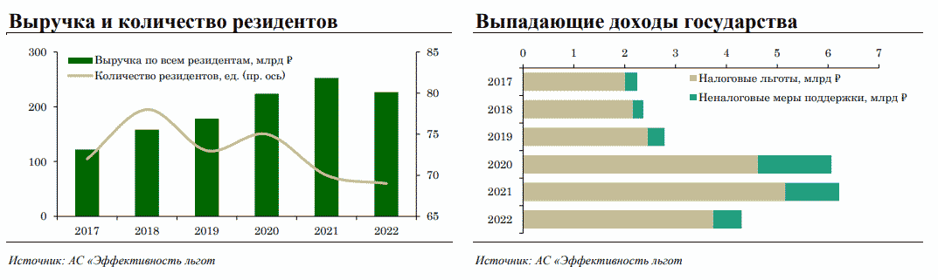

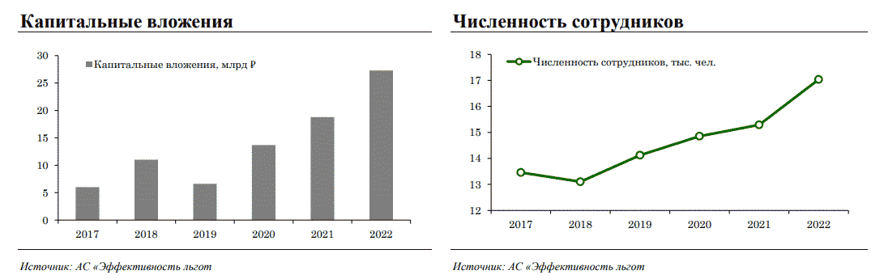

Объем выручки резидентов ОЭЗ Магадан, вошедших в периметр анализа, с 2017 года по 2022 год вырос в 1,9 раза, количество резидентов сохранилось на прежнем уровне (порядка 70 ед.), величина капитальных вложений - в 4,5 раза, численность сотрудников - в 1,3 раза. При этом в 2022 году на фоне увеличения численности сотрудников на 11,4% по сравнению с 2021 годом, совокупный объем капитальных вложений за аналогичный период вырос на 45,2%.

С 2017 года по 2022 год общая величина выпадающих доходов бюджетов бюджетной системы Российской Федерации (по резидентам ИНЛ, вошедшим в периметр анализа) увеличилась с 2,2 млрд руб. до 4,3 млрд руб. (в 1,9 раза), в том числе с 2,0 млрд руб. до 3,7 млрд руб. (в 1,9 раза) по налоговым льготам и с 0,2 млрд руб. до 0,6 млрд руб. по неналоговым мерам поддержки (в 2,3 раз). Таким образом, за 2022 год доля налоговых льгот и неналоговых мер поддержки в общей величине выпадающих доходов бюджетов бюджетной системы Российской Федерации для резидентов данной ИНЛ, вошедших в периметр анализа, составляла 86,8% и 13,2% соответственно.

В ТОП-3 отраслей по объему выручки за период анализа вошли отрасли по добыче руд прочих цветных металлов (64,1%), торговле оптовой твердым, жидким и газообразным топливом (12,9%), а также деятельность в области передачи электроэнергии (6,7%).

По результатам анализа доля выручки "красных" налогоплательщиков, у которых применение предусмотренных режимом налоговых льгот и неналоговых мер поддержки формирует сверхдоходность, в общей величине выручки по режиму снизилась по сравнению с анализом за прошлый год с 60,9% до 59,3%. При дальнейшей отраслевой дифференциации выявлены отрасли (всего 9 [ОКВЭД](https://login.consultant.ru/link/?req=doc&base=LAW&n=486289)) с наиболее прибыльными компаниями, применяющими режим.

Таблица 16. ТОП-5 по выручке отраслей, в которых выявлена сверхдоходность или низкая инвестиционная активность

|  |  |  |  |  |  |  |
| --- | --- | --- | --- | --- | --- | --- |
| [ОКВЭД](https://login.consultant.ru/link/?req=doc&base=LAW&n=486289) | Наименование отрасли | Выручка по отрасли <*> млрд | Операционная рентабельность за последний год <**> | Доходность активов за последний год | Операционная рентабельность за период <***> | Доходность активов за период |
| [07.29](https://login.consultant.ru/link/?req=doc&base=LAW&n=486289&dst=100589) | Добыча руд прочих цветных металлов | 127,9 | 17,0% | 8,5% | 24,8% | 17,3% |
| [03.11](https://login.consultant.ru/link/?req=doc&base=LAW&n=486289&dst=100443) | Рыболовство морское | 7,3 | -16,9% | -4,6% | 40,0% | 29,1% |
| [05.10](https://login.consultant.ru/link/?req=doc&base=LAW&n=486289&dst=100505) | Добыча и обогащение угля и антрацита | 1,5 | 11,7% | 17,5% | 9,7% | 17,5% |
| [52.24](https://login.consultant.ru/link/?req=doc&base=LAW&n=486289&dst=104257) | Транспортная обработка грузов | 1 | 35,7% | 19,4% | 21,9% | 13,0% |
| [61.10](https://login.consultant.ru/link/?req=doc&base=LAW&n=486289&dst=104448) | Деятельность в области связи на базе проводных технологий | 0,1 | 100,0% | 46,6% | 27,2% | 69,2% |

--------------------------------

<*> сумма средних значений выручки в рамках отрасли по всем резидентам за период анализа

<**> средневзвешенная по выручке на основе имеющихся данных за последний год периода анализа

<***> средневзвешенная по выручке на основе данных за весь период анализа

В отношении ТОП-5 по выручке отраслей, в которых выявлена сверхдоходность или низкая инвестиционная активность, стоит отметить, что отрасль рыболовство морское в целом за период демонстрирует высокую доходность активов, несмотря на отрицательные значения операционной рентабельности и доходности активов в последние годы.

Таким образом, режим ОЭЗ Магадан требует "донастройки", например, для новых резидентов в части ограничения видов деятельности, которые могут пользоваться налоговыми льготами и неналоговыми мерами поддержки.

Также отмечаем, что на основе результатов анализа эффективности ИНЛ Минфином России подготовлены предложения по внесению изменений в Налоговый [кодекс](https://login.consultant.ru/link/?req=doc&base=LAW&n=482899) Российской Федерации, направленные на совершенствование налогового регулирования режима ОЭЗ Магадан (более подробно см. "Результаты анализа эффективности ИНЛ").

Свободная экономическая зона на территориях Республики Крым и города федерального значения Севастополя (СЭЗ Крым)

Таблица 17. Краткая информация по режиму

|  |  |  |
| --- | --- | --- |
| Показатель | Описание | |
| Срок действия режима | Действуете 01.01.2015 по 31.12.2039. | |
| Налоговые льготы режима | - | пониженные ставки по налогу на прибыль в ФБ и РБ (в соответствии с законами субъектов РФ и с учетом определенных [ОКВЭД](https://login.consultant.ru/link/?req=doc&base=LAW&n=486289)), |
| - | освобождение от уплаты налога на имущество, |
| - | освобождение от уплаты земельного налога, |
| - | пониженные тарифы страховых взносов. |
| Количество отраслей в режиме | 297 | |
| Наличие обязательств | Да (в первые 3 года капитальные вложения не менее 6 млн руб. для МСП, не менее 60 млн руб. для крупных предприятий; до 10.01.2022 размер 3 млн руб. и 30 млн руб. соответственно). | |

За период анализа (2017 - 2022 годы) общее количество участников <20> СЭЗ Крым составило 2072, из которых в периметр анализа на базе АС "Эффективность льгот" вошли 1780 <21> участников.

--------------------------------

<20> Количество участников с учетом всех налогоплательщиков, в том числе применяющих упрощенную систему налогообложения, единый сельскохозяйственный налог и др.

<21> Прочие участники не вошли в анализ по причине отсутствия налоговых деклараций или бухгалтерской отчетности (91 участник), или нулевого значения показателя выручки (201 участник).

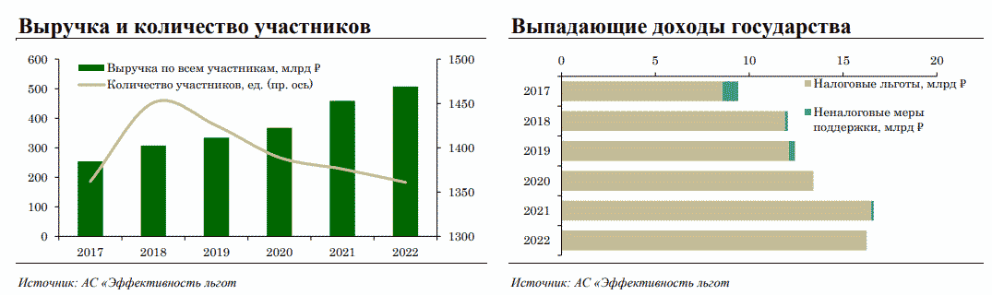

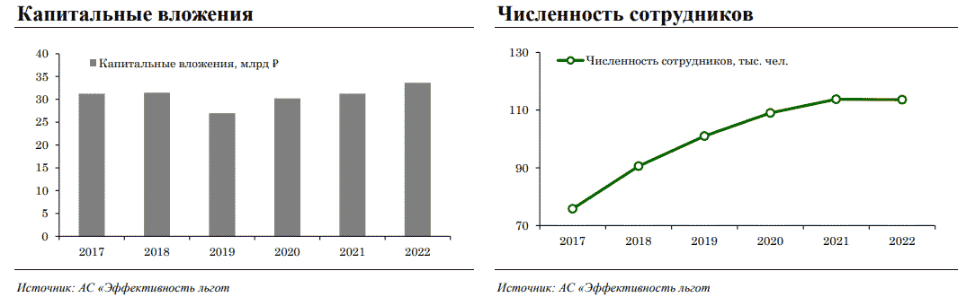

Объем выручки участников СЭЗ Крым, вошедших в периметр анализа, с 2017 года по 2022 год вырос в 2,0 раза, количество участников сохранилось на прежнем уровне (порядка 1361 ед.), величина капитальных вложений - в 1,1 раза, численность сотрудников - в 1,5 раза. При этом в 2022 году на фоне сохранения численности сотрудников на уровне 114 тыс. человек, совокупный объем капитальных вложений по сравнению с 2021 годом вырос на 7,7%.

С 2017 года по 2022 год общая величина выпадающих доходов бюджетов бюджетной системы Российской Федерации (по участникам ИНЛ, вошедшим в периметр анализа) увеличилась с 9,4 млрд руб. до 16,3 млрд руб. (в 1,7 раза), главным образом за счет налоговых льгот, которые увеличилась с 8,6 млрд руб. до 16,2 млрд руб. (в 1,9 раза), величина неналоговых мер поддержки снизилась с 0,9 млрд руб. до 0,03 млрд руб. (в 28,8 раза). Таким образом, за 2022 год доля налоговых льгот и неналоговых мер поддержки в общей величине выпадающих доходов бюджетов бюджетной системы Российской Федерации для участников данной ИНЛ, вошедших в периметр анализа, составляла 99,8% и 0,2% соответственно.

В ТОП-3 отраслей по объему выручки за период анализа вошли отрасли по строительству жилых и нежилых зданий (8,6%), торговле розничной пищевыми продуктам (8,6%), а также торговле оптовой твердым, жидким и газообразным топливом (8,4%).

По результатам анализа доля выручки "красных" налогоплательщиков, у которых применение предусмотренных режимом налоговых льгот и неналоговых мер поддержки формирует сверхдоходность, в общей величине выручки по режиму выросла по сравнению с анализом за прошлый год с 37,2% до 37,7%. При дальнейшей отраслевой дифференциации выявлены отрасли (всего 73 [ОКВЭД](https://login.consultant.ru/link/?req=doc&base=LAW&n=486289)) с наиболее прибыльными компаниями, применяющими режим.

Таблица 18. ТОП-5 по выручке отраслей, в которых выявлена сверхдоходность или низкая инвестиционная активность

|  |  |  |  |  |  |  |
| --- | --- | --- | --- | --- | --- | --- |
| [ОКВЭД](https://login.consultant.ru/link/?req=doc&base=LAW&n=486289) | Наименование отрасли | Выручка по отрасли <*> млрд | Операционная рентабельность за последний год <**> | Доходность активов за последний год | Операционная рентабельность за период <***> | Доходность активов за период |
| [71.12](https://login.consultant.ru/link/?req=doc&base=LAW&n=486289&dst=106004) | Деятельность в области инженерных изысканий, инженерно-технического проектирования, управления проектами строительства, выполнения строительного контроля и авторского надзора, предоставление технических консультаций в этих областях | 7,8 | 22,7% | -17,0% | 27,7% | -6,2% |
| [10.12](https://login.consultant.ru/link/?req=doc&base=LAW&n=486289&dst=100733) | Производство и консервирование мяса птицы | 6,8 | 8,8% | 7,9% | 10,0% | 14,0% |
| [52.23](https://login.consultant.ru/link/?req=doc&base=LAW&n=486289&dst=104235) | Деятельность вспомогательная, связанная с воздушным и космическим транспортом | 5,7 | -364,2% | -12,5% | 37,5% | 14,8% |
| [47.52](https://login.consultant.ru/link/?req=doc&base=LAW&n=486289&dst=103696) | Торговля розничная скобяными изделиями, лакокрасочными материалами и стеклом в специализированных магазинах | 3,3 | 9,1% | 24,7% | 7,5% | 21,3% |
| [46.90](https://login.consultant.ru/link/?req=doc&base=LAW&n=486289&dst=103563) | Торговля оптовая неспециализированная | 3,2 | 10,8% | 28,9% | 12,2% | 33,0% |

--------------------------------

<*> сумма средних значений выручки в рамках отрасли по всем резидентам за период анализа

<**> средневзвешенная по выручке на основе имеющихся данных за последний год периода анализа

<***> средневзвешенная по выручке на основе данных за весь период анализа

В отношении ТОП-5 по выручке отраслей, в которых выявлена сверхдоходность или низкая инвестиционная активность, стоит отметить, что несмотря на невысокие значения операционной рентабельности и/или доходности активов, уровень инвестиционной активности у налогоплательщиков из данных отраслей является невысоким:

- деятельность в области инженерных изысканий, инженерно-технического проектирования, управления проектами строительства, выполнения строительного контроля и авторского надзора, предоставление технических консультаций в этих областях,

- производство и консервирование мяса птицы,

- торговля розничная скобяными изделиями, лакокрасочными материалами и стеклом в специализированных магазинах.

В отношении деятельности вспомогательной, связанной с воздушным и космическим транспортом, стоит отметить, что в целом за период демонстрирует высокие уровни операционной рентабельности и доходности активов, несмотря на отрицательные значения в последние годы.

Таким образом, режим СЭЗ Крым требует "донастройки", например, для новых участников в части ограничения видов деятельности, которые могут пользоваться налоговыми льготами и неналоговыми мерами поддержки.

Также отмечаем, что на основе результатов анализа эффективности ИНЛ Минфином России подготовлены предложения по внесению изменений в Налоговый [кодекс](https://login.consultant.ru/link/?req=doc&base=LAW&n=482899) Российской Федерации, направленные на совершенствование налогового регулирования режима СЭЗ Крым (более подробно см. "Результаты анализа эффективности ИНЛ").

Специальный инвестиционный контракт (СПИК)

Таблица 19. Краткая информация по режиму

|  |  |  |
| --- | --- | --- |
| Показатель | Описание | |
| Срок действия режима | СПИК 2.0 (с существенными регуляторными корректировками) с 01.01.2020. Заключается на срок не более 20 лет для реализации проектов с инвестициями более 50 млрд руб. или не более чем на 15 лет для проектов с инвестициями не более 50 млрд руб. СПИК заключаются не позднее 31.12.2030. | |
| Налоговые льготы режима | - | пониженные ставки по налогу на прибыль в ФБ и РБ (в соответствии с законами субъектов РФ), |
| - | сумма всех льгот не может превышать 50% объема капитальных вложений. |
| Количество отраслей в режиме | 29 | |
| Наличие обязательств | Да (капитальные вложения). | |

За период анализа (2020 - 2022 годы) общее количество резидентов <22> СПИК составило 65, из которых в периметр анализа на базе АС "Эффективность льгот" вошли 59 <23> резидентов.

--------------------------------

<22> Количество резидентов с учетом всех налогоплательщиков, в том числе применяющих упрощенную систему налогообложения, единый сельскохозяйственный налог и др.

<23> Прочие резиденты не вошли в анализ по причине отсутствия налоговых деклараций или бухгалтерской отчетности (1 резидент), или нулевого значения показателя выручки (5 резидентов).

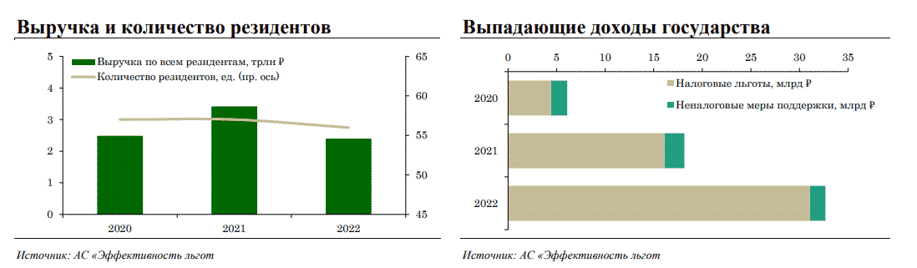

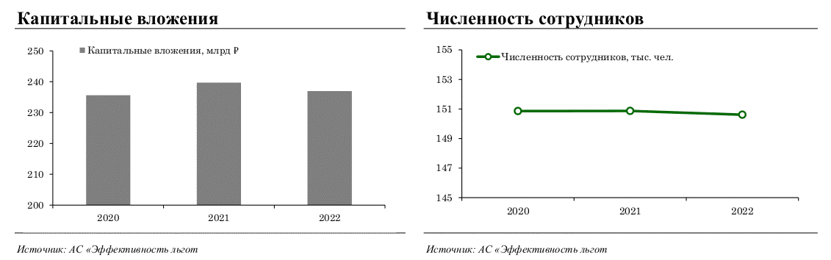

С 2020 года по 2022 год объем выручки резидентов СПИК, вошедших в периметр анализа, количество резидентов, величина капитальных вложений и численность сотрудников сохранились на прежнем уровне.

С 2020 года по 2022 год общая величина выпадающих доходов бюджетов бюджетной системы Российской Федерации (по резидентам ИНЛ, вошедшим в периметр анализа) увеличилась с 6 млрд руб. до 33 млрд руб. (в 5,4 раза), в том числе с 4 млрд руб. до 31 млрд руб. (в 7 раз) по налоговым льготам и сохранилась на уровне 2 млрд руб. по неналоговым мерам поддержки. Таким образом, за 2022 год доля налоговых льгот и неналоговых мер поддержки в общей величине выпадающих доходов бюджетов бюджетной системы Российской Федерации для резидентов данной ИНЛ, вошедших в периметр анализа, составляла 95,1% и 4,9% соответственно.

В ТОП-3 отраслей по объему выручки за период анализа вошли отрасли по производству автотранспортных средств (29,9%), удобрений и азотных соединений (24,9%), а также торговля автотранспортными средствами (14,2%).

По результатам анализа доля выручки "красных" налогоплательщиков, у которых применение предусмотренных режимом налоговых льгот и неналоговых мер поддержки формирует сверхдоходность, в общей величине выручки по режиму выросла по сравнению с анализом за прошлый год с 25,9% до 31,5%. При дальнейшей отраслевой дифференциации выявлены отрасли (всего 8 [ОКВЭД](https://login.consultant.ru/link/?req=doc&base=LAW&n=486289)) с наиболее прибыльными компаниями, применяющими режим.

Таблица 20. ТОП-5 по выручке отраслей, в которых выявлена сверхдоходность или низкая инвестиционная активность

|  |  |  |  |  |  |  |
| --- | --- | --- | --- | --- | --- | --- |
| [ОКВЭД](https://login.consultant.ru/link/?req=doc&base=LAW&n=486289) | Наименование отрасли | Выручка по отрасли <*> млрд | Операционная рентабельность за последний год <**> | Доходность активов за последний год | Операционная рентабельность за период <***> | Доходность активов за период |
| [20.15](https://login.consultant.ru/link/?req=doc&base=LAW&n=486289&dst=101489) | Производство удобрений и азотных соединений | 690,8 | 51,8% | 40,5% | 45,2% | 32,2% |
| [45.19](https://login.consultant.ru/link/?req=doc&base=LAW&n=486289&dst=103042) | Торговля прочими автотранспортными средствами | 48,2 | 8,7% | 8,3% | 13,4% | 28,8% |
| [20.13](https://login.consultant.ru/link/?req=doc&base=LAW&n=486289&dst=105877) | Производство прочих основных неорганических химических веществ | 43,4 | 34,3% | 18,8% | 31,9% | 18,5% |
| [28.30](https://login.consultant.ru/link/?req=doc&base=LAW&n=486289&dst=102327) | Производство машин и оборудования для сельского и лесного хозяйства | 17,3 | 11,4% | 11,4% | 13,3% | 16,6% |
| [25.11](https://login.consultant.ru/link/?req=doc&base=LAW&n=486289&dst=101892) | Производство строительных металлических конструкций, изделий и их частей | 6,6 | 16,9% | 31,7% | 22,4% | 31,5% |

--------------------------------

<*> сумма средних значений выручки в рамках отрасли по всем резидентам за период анализа

<**> средневзвешенная по выручке на основе имеющихся данных за последний год периода анализа

<***> средневзвешенная по выручке на основе данных за весь период анализа

Таким образом, режим СПИК требует "донастройки", например, для новых резидентов в части ограничения видов деятельности, которые могут пользоваться налоговыми льготами и неналоговыми мерами поддержки.

Также отмечаем, что в действующих нормативно-правовых актах при принятии решения о заключении СПИК не учитывается экономическая эффективность проектов (например, государственная поддержка может оказываться проектам со сверхвысокой внутренней нормой рентабельности в общей системе налогообложения).

Режим для резидентов Арктической зоны Российской Федерации (АЗРФ)

Таблица 21. Краткая информация по режиму

|  |  |  |
| --- | --- | --- |
| Показатель | Описание | |
| Срок действия режима | Для резидентов АЗРФ действует с 28.08.2020 и до истечения срока в соглашении об осуществлении инвестиционной деятельности в Арктической зоне. Соглашение может предусматривать возможность продления такого срока. | |
| Налоговые льготы режима | - | пониженные ставки по налогу на прибыль в ФБ и РБ (в соответствии с законами субъектов РФ), |
| - | вычет по НДПИ (по ТПИ) применяется с 01.01.2021 по 31.12.2032. Вычет определяется как величина фактически оплаченных сумм расходов на приобретение, сооружение, изготовление, доставку объектов ОС и доведение до состояния, в котором они пригодны для использования. |
| Количество отраслей в режиме | 116 | |
| Наличие обязательств | Да (общий объем осуществленных и запланированных капитальных вложений не может быть менее 1 млн руб.). | |

За период анализа (2020 - 2022 годы) общее количество резидентов <24> АЗРФ составило 452, из которых в периметр анализа на базе АС "Эффективность льгот" вошли 280 <25> резидентов.

--------------------------------

<24> Количество резидентов с учетом всех налогоплательщиков, в том числе применяющих упрощенную систему налогообложения, единый сельскохозяйственный налог и др.

<25> Прочие резиденты не вошли в анализ по причине отсутствия налоговых деклараций или бухгалтерской отчетности (56 резидента), или нулевого значения показателя выручки (116 резидент).

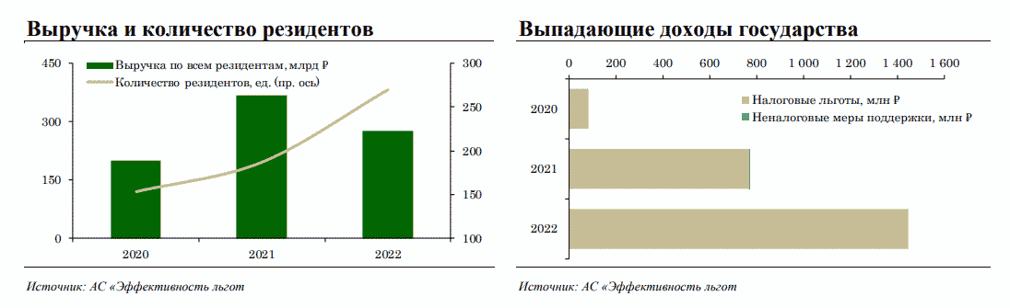

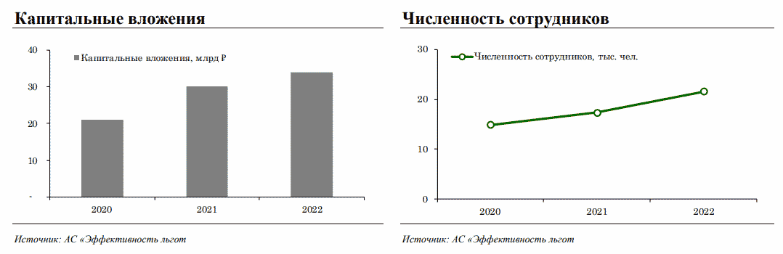

Объем выручки резидентов АЗРФ, вошедших в периметр анализа, с 2020 года по 2022 год вырос в 1,4 раза, количество резидентов - в 1,8 раза, величина капитальных вложений - в 1,6 раза, численность сотрудников - в 1,4 раза. При этом в 2022 году на фоне увеличения численности сотрудников на 24,3% по сравнению с 2021 годом, совокупный объем капитальных вложений за аналогичный период вырос на 12,5%.

С 2017 года по 2022 год общая величина выпадающих доходов бюджетов бюджетной системы Российской Федерации (по резидентам ИНЛ, вошедшим в периметр анализа) увеличилась с 82,7 млн руб. до 1 446,2 млн руб. (в 17,5 раз) по налоговым льготам.

В ТОП-3 отраслей по объему выручки за период анализа вошли отрасли по добыче и обогащению железных руд (68,2%), рыболовство морское (6,0%), а также деятельность морского грузового транспорта (3,6%).

По результатам анализа доля выручки "красных" налогоплательщиков, у которых применение предусмотренных режимом налоговых льгот и неналоговых мер поддержки формирует сверхдоходность, в общей величине выручки по режиму снизилась по сравнению с анализом за прошлый год с 92,8% до 84,6%.

В отношении ТОП-5 по выручке отраслей, в которых выявлена сверхдоходность или низкая инвестиционная активность, стоит отметить, что отрасль рыболовство морское в целом за период демонстрирует высокую операционную рентабельность и доходность активов, несмотря на отрицательные значения в последние годы.

Таким образом, режим АЗРФ требует "донастройки" в целом.

Таблица 22. ТОП-5 (из 38 [ОКВЭД](https://login.consultant.ru/link/?req=doc&base=LAW&n=486289)) по выручке отраслей, в которых выявлена сверхдоходность или низкая инвестиционная активность (справочно)

|  |  |  |  |  |  |  |
| --- | --- | --- | --- | --- | --- | --- |
| [ОКВЭД](https://login.consultant.ru/link/?req=doc&base=LAW&n=486289) | Наименование отрасли | Выручка по отрасли <*> млрд | Операционная рентабельность за последний год <**> | Доходность активов за последний год | Операционная рентабельность за период <***> | Доходность активов за период |
| [07.10](https://login.consultant.ru/link/?req=doc&base=LAW&n=486289&dst=100569) | Добыча и обогащение железных руд | 198,4 | 36,2% | 28,5% | 51,1% | 65,9% |
| [03.11](https://login.consultant.ru/link/?req=doc&base=LAW&n=486289&dst=100443) | Рыболовство морское | 17,5 | -22,5% | -2,3% | 59,5% | 26,9% |
| [50.20](https://login.consultant.ru/link/?req=doc&base=LAW&n=486289&dst=104049) | Деятельность морского грузового транспорта | 10,4 | 30,7% | 27,5% | 23,9% | 26,3% |
| [03.21](https://login.consultant.ru/link/?req=doc&base=LAW&n=486289&dst=100467) | Рыбоводство морское | 5,1 | 50,6% | 47,4% | 44,9% | 45,7% |
| [33.12](https://login.consultant.ru/link/?req=doc&base=LAW&n=486289&dst=105785) | Ремонт машин и оборудования | 4,8 | 19,0% | 40,0% | 18,5% | 40,6% |

--------------------------------

<*> сумма средних значений выручки в рамках отрасли по всем резидентам за период анализа

<**> средневзвешенная по выручке на основе имеющихся данных за последний год периода анализа

<***> средневзвешенная по выручке на основе данных за весь период анализа

Также отмечаем, что на основе результатов анализа эффективности ИНЛ Минфином России подготовлены предложения по внесению изменений в Налоговый [кодекс](https://login.consultant.ru/link/?req=doc&base=LAW&n=482899) Российской Федерации, направленные на совершенствование налогового регулирования режима АЗРФ (более подробно см. "Результаты анализа эффективности ИНЛ").

Дополнительно отмечаем, что:

- отсутствует система ответственности (в том числе финансовой) субъектов Российской Федерации и управляющей компании за недостижение показателей, ранее установленных в заключенных соглашениях,

- происходит неэффективное использование средств федерального бюджета ввиду строительства невостребованных объектов инфраструктуры, а также возникают риски для федерального бюджета в части предоставления налоговых льгот для проектов, вероятность успешной реализации которых низкая.

Инвестиционный налоговый вычет (ИНВ)

Таблица 23. Краткая информация по режиму

|  |  |  |
| --- | --- | --- |
| Показатель | Описание | |
| Срок действия режима | С 01.01.2018 до 31.12.2027, если законом субъекта РФ не установлен иной срок. | |
| Налоговые льготы режима | - | право уменьшить исчисленный налог на прибыль (в ФБ и РБ) на сумму расходов на приобретение объектов основных средств (ОС), а также затрат на достройку, дооборудование, реконструкцию, модернизацию и техническое перевооружение объектов ОС. Условия и сроки зависят от закона субъекта РФ. |
| Количество отраслей в режиме | 206 | |
| Наличие обязательств | Нет | |

За период анализа (2019 - 2022 годы) общее количество пользователей <26> ИНВ составило 480, из которых в периметр анализа на базе АС "Эффективность льгот" вошли 463 <27> пользователя.

--------------------------------

<26> Количество пользователей с учетом всех налогоплательщиков, в том числе применяющих упрощенную систему налогообложения, единый сельскохозяйственный налог и др.

<27> Прочие пользователи не вошли в анализ по причине отсутствия налоговых деклараций или бухгалтерской отчетности (11 пользователей), или нулевого значения показателя выручки (6 пользователей).

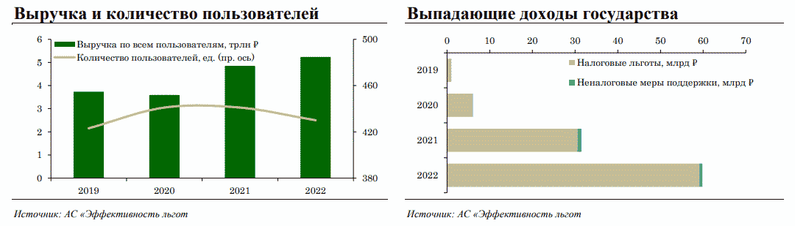

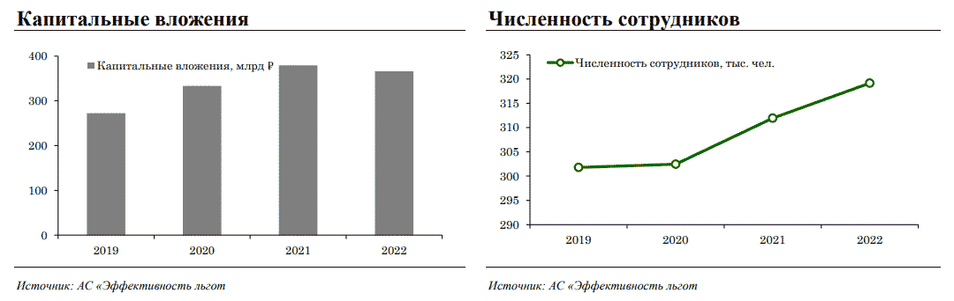

Объем выручки пользователей ИНВ, вошедших в периметр анализа, с 2019 года по 2022 год вырос в 1,4 раза, количество пользователей сохранилось на прежнем уровне (порядка 430 ед.), величина капитальных вложений выросла в 1,3 раза, численность сотрудников - в 1,1 раза. При этом в 2022 году несмотря на снижение числа пользователей и сокращение совокупного объема капитальных вложений на 3,5% по сравнению с 2021 годом, численность сотрудников за аналогичный период увеличилась на 2,3%.

С 2019 года по 2022 год общая величина выпадающих доходов бюджетов бюджетной системы Российской Федерации (по пользователям ИНЛ, вошедшим в периметр анализа) увеличилась с 1 млрд руб. до 60 млрд руб. (в 58,7 раза), в том числе с 1 млрд руб. до 59 млрд руб. (в 59,4 раза) по налоговым льготам и с 0,03 млрд руб. до 0,7 млрд руб. по неналоговым мерам поддержки (в 27,6 раз). Таким образом, за 2022 год доля налоговых льгот и неналоговых мер поддержки в общей величине выпадающих доходов бюджетов бюджетной системы Российской Федерации для пользователей данной ИНЛ, вошедших в периметр анализа, составляла 98,8% и 1,2% соответственно.

В ТОП-3 отраслей по объему выручки за период анализа вошли отрасли по добыче нефти и нефтяного (попутного) газа (23,3%), деятельность в области связи на базе беспроводных технологий (10,5%), а также производство какао, шоколада и сахаристых кондитерских изделий (5,7%).

По результатам анализа доля выручки "красных" налогоплательщиков, у которых применение предусмотренных режимом налоговых льгот и неналоговых мер поддержки формирует сверхдоходность, в общей величине выручки по режиму выросла по сравнению с анализом за прошлый год с 33,1% до 36,6%. При дальнейшей отраслевой дифференциации выявлены отрасли (всего 60 [ОКВЭД](https://login.consultant.ru/link/?req=doc&base=LAW&n=486289)) с наиболее прибыльными компаниями, применяющими режим.

Таблица 24. ТОП-5 по выручке отраслей, в которых выявлена сверхдоходность или низкая инвестиционная активность

|  |  |  |  |  |  |  |
| --- | --- | --- | --- | --- | --- | --- |
| [ОКВЭД](https://login.consultant.ru/link/?req=doc&base=LAW&n=486289) | Наименование отрасли | Выручка по отрасли <*> млрд | Операционная рентабельность за последний год <**> | Доходность активов за последний год | Операционная рентабельность за период <***> | Доходность активов за период |
| [20.15](https://login.consultant.ru/link/?req=doc&base=LAW&n=486289&dst=101489) | Производство удобрений и азотных соединений | 168,7 | 38,5% | 41,7% | 33,7% | 41,5% |
| [21.20](https://login.consultant.ru/link/?req=doc&base=LAW&n=486289&dst=101576) | Производство лекарственных препаратов и материалов, применяемых в медицинских целях | 167,5 | 15,3% | 15,8% | 17,1% | 22,2% |
| [52.29](https://login.consultant.ru/link/?req=doc&base=LAW&n=486289&dst=104263) | Деятельность вспомогательная прочая, связанная с перевозками | 125,6 | 13,9% | 14,6% | 13,1% | 14,2% |
| [20.13](https://login.consultant.ru/link/?req=doc&base=LAW&n=486289&dst=105877) | Производство прочих основных неорганических химических веществ | 85,1 | 20,4% | 13,6% | 22,1% | 17,7% |
| [07.10](https://login.consultant.ru/link/?req=doc&base=LAW&n=486289&dst=100569) | Добыча и обогащение железных руд | 59,7 | 33,8% | 24,8% | 38,5% | 33,3% |

--------------------------------

<*> сумма средних значений выручки в рамках отрасли по всем пользователям за период анализа

<**> средневзвешенная по выручке на основе имеющихся данных за последний год периода анализа

<***> средневзвешенная по выручке на основе данных за весь период анализа

Таким образом, режим ИНВ требует "донастройки", например, для новых пользователей в части ограничения видов деятельности, которые могут пользоваться налоговыми льготами и неналоговыми мерами поддержки.

Налог на дополнительный доход от добычи углеводородного сырья (НДД) 1 группа <28>

--------------------------------

<28> [Подпункт 1 пункта 1 статьи 333.45](https://login.consultant.ru/link/?req=doc&base=LAW&n=466853&dst=18559) Налогового Кодекса Российской Федерации.

Таблица 25. Краткая информация по льготе

|  |  |
| --- | --- |
| Показатель | Описание |
| Описание льготы | НДД является новой системой налогообложения в нефтегазовой отрасли с 2019 года. |
| Условия применения льготы | Действуете 01.01.2019.  Применяется при условии соблюдения установленных требований.  Срок применения не ограничен. |
| Количество участков недр за период анализа | 116 |
| Наличие обязательств | Нет. |

За период анализа (2019 - 2022 годы) общее количество участков недр в 1 группе НДД составило 116, из которых в периметр анализа на базе АС "Эффективность льгот" вошли 50 <29> участков.

--------------------------------

<29> 66 участков недр не вошли в анализ по причине нулевой добычи нефти и газового конденсата за период анализа.

В 2022 году на 1 группу НДД пришлось 2,4% общероссийской добычи нефти и газового конденсата или 13,0 млн тонн.

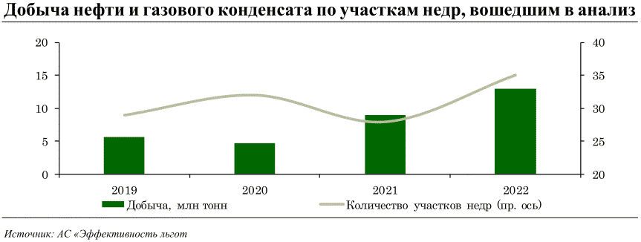

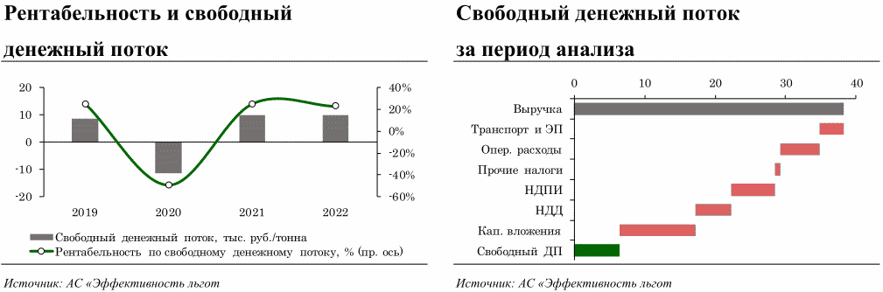

Среднее значение рентабельности по свободному денежному потоку по участкам недр 1 группы НДД за период анализа составило 12,9%, среднее значение свободного денежного потока в расчете на тонну добычи находилось на уровне 6,4 тыс. руб.

С 2019 года по 2022 год общая величина выпадающих доходов федерального бюджета Российской Федерации, по данным системы, в связи с предоставлением данной льготы увеличилась с 63,3 млрд руб. до 130,6 млрд руб. (в 2,1 раза).

По итогам анализа совокупная доля добычи нефти и газового конденсата на "красных" и "желтых" участках недр в 1 группе НДД оценивается в 83% (10,8 млн тонн), в том числе 68% "красных" и 15% "желтых". Полученные результаты свидетельствуют о том, что экономика разработки участков недр в 1 группе НДД является более благоприятной по сравнению с экономикой добычи нефти на участках недр, находящихся на общей системе налогообложения. Это формирует стимулы для замещения добычи, не применяющей налоговые льготы, той добычей, в отношении которой применяются налоговые льготы, предусмотренные в рамках 1 группы НДД.

Как следствие, требуется обсуждение с заинтересованными органами исполнительной власти и отраслевым сообществом корректировки параметров 1 группы НДД.

Налог на дополнительный доход от добычи углеводородного сырья (НДД) 2 группа <30>

--------------------------------

<30> [Подпункт 2 пункта 1 статьи 333.45](https://login.consultant.ru/link/?req=doc&base=LAW&n=466853&dst=15865) Налогового Кодекса Российской Федерации.

Таблица 26. Краткая информация по льготе

|  |  |
| --- | --- |
| Показатель | Описание |
| Описание льготы | НДД является новой системой налогообложения в нефтегазовой отрасли с 2019 года. |
| Условия применения льготы | Действует с 01.01.2019.  Применяется при условии соблюдения установленных требований и подаче заявления.  Срок применения не ограничен. |
| Количество участков недр за период анализа | 39 |
| Наличие обязательств | Нет. |

За период анализа (2019 - 2022 годы) общее количество участков недр во 2 группе НДД составило 39, из которых в периметр анализа на базе АС "Эффективность льгот" вошли 27 <31> участков.

--------------------------------

<31> 12 участков недр не вошли в анализ по причине нулевой добычи нефти и газового конденсата за период анализа.

В 2022 году на 2 группу НДД пришлось 7,5% общероссийской добычи нефти и газового конденсата или порядка 40 млн тонн.

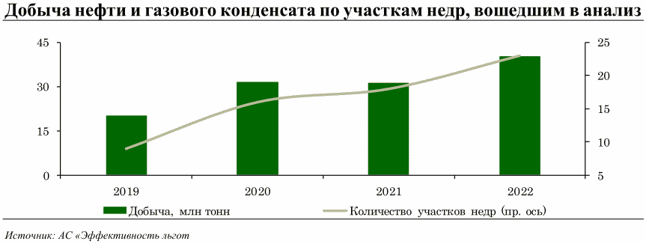

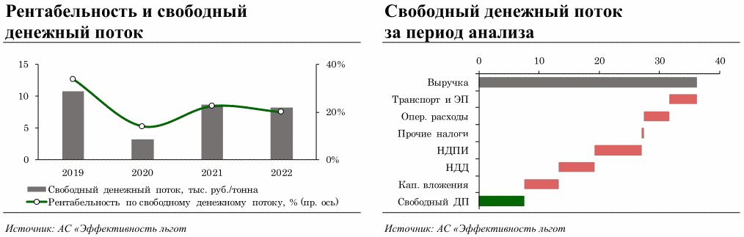

Среднее значение рентабельности по свободному денежному потоку по участкам недр 2 группы НДД за период анализа составило 21,5%, среднее значение свободного денежного потока в расчете на тонну добычи находилось на уровне 7,5 тыс. руб.

С 2019 года по 2022 год общая величина выпадающих доходов федерального бюджета Российской Федерации, по данным системы, в связи с предоставлением данной льготы увеличилась со 178,6 млрд руб. до 197,3 млрд руб. (в 1,1 раза).

По итогам анализа совокупная доля добычи нефти и газового конденсата на "красных" и "желтых" участках недр во 2 группе НДД оценивается в 93% (44,6 млн тонн), в том числе 39% "красных" и 54% "желтых". Полученные результаты свидетельствуют о том, что экономика разработки участков недр во 2 группе НДД является более благоприятной по сравнению с экономикой добычи нефти на участках недр, находящихся на общей системе налогообложения. Это формирует стимулы для замещения добычи, не применяющей налоговые льготы, той добычей, в отношении которой применяются налоговые льготы, предусмотренные в рамках 2 группы НДД.

Как следствие, требуется обсуждение с заинтересованными органами исполнительной власти и отраслевым сообществом корректировки параметров 2 группы НДД.

Налог на дополнительный доход от добычи углеводородного сырья (НДД) 3 группа - выработанные участки недр ("выработанные) <32>

--------------------------------

<32> [Абзац второй подпункта 3 пункта 1 статьи 333.45](https://login.consultant.ru/link/?req=doc&base=LAW&n=466853&dst=24535) Налогового Кодекса Российской Федерации.

Таблица 27. Краткая информация по льготе

|  |  |
| --- | --- |
| Показатель | Описание |
| Описание льготы | НДД является новой системой налогообложения в нефтегазовой отрасли с 2019 года. |
| Условия применения льготы | Действует с 01.01.2021.  Применяется для участков недр с исторической степенью выработанности запасов нефти (СИВЗ) больше или равной 0,8.  Срок применения не ограничен. |
| Количество участков недр за период анализа | 628 |
| Наличие обязательств | Нет. |

За период анализа (2019 - 2022 годы) общее количество участков недр в 3 группе НДД "выработанные" составило 628, из которых в периметр анализа на базе АС "Эффективность льгот" вошли 583 <33> участка.

--------------------------------

<33> 45 участков недр не вошли в анализ по причине нулевой добычи нефти и газового конденсата за период анализа.

В 2022 году на 3 группу НДД "выработанные" пришлось порядка 27% общероссийской добычи нефти и газового конденсата или 146 млн тонн.

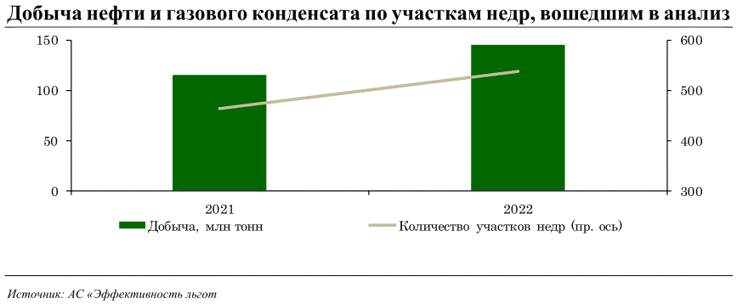

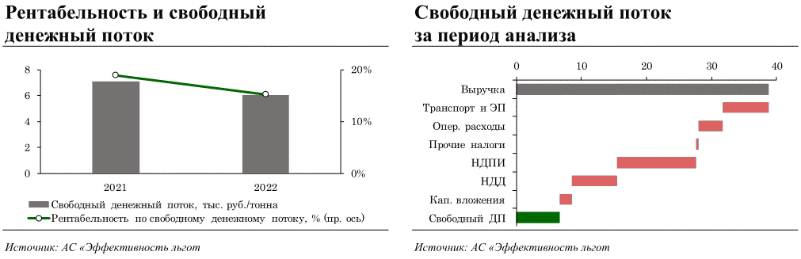

Среднее значение рентабельности по свободному денежному потоку по участкам недр 3 группы НДД "выработанные" за период анализа составило около 17,1%, среднее значение свободного денежного потока в расчете на тонну добычи находилось на уровне 6,6 тыс. руб.

С 2021 года по 2022 год общая величина выпадающих доходов федерального бюджета Российской Федерации, по данным системы, в связи с предоставлением данной льготы увеличилась с 167 млрд руб. до 534 млрд руб. (в 3,2 раза).

По итогам анализа совокупная доля добычи нефти и газового конденсата на "красных" и "желтых" участках недр в 3 группе НДД "выработанные" оценивается в 94% (141,1 млн тонн), в том числе 48% "красных" и 46% "желтых". Полученные результаты свидетельствуют о том, что экономика разработки участков недр в 3 группе НДД "выработанные" является более благоприятной по сравнению с экономикой добычи нефти на участках недр, находящихся на общей системе налогообложения. Это формирует стимулы для замещения добычи, не применяющей налоговые льготы, той добычей, в отношении которой применяются налоговые льготы, предусмотренные в рамках 3 группы НДД "выработанные".

Как следствие, требуется обсуждение с заинтересованными органами исполнительной власти и отраслевым сообществом корректировки параметров 3 группы НДД "выработанные".

Налог на дополнительный доход от добычи углеводородного сырья (НДД) 3 группа - "местоположение" <34>

--------------------------------

<34> [Абзацы третий](https://login.consultant.ru/link/?req=doc&base=LAW&n=466853&dst=24536) и [четвертый подпункта 3 пункта 1 статьи 333.45](https://login.consultant.ru/link/?req=doc&base=LAW&n=466853&dst=24539) Налогового Кодекса Российской Федерации.

Таблица 28. Краткая информация по льготе

|  |  |
| --- | --- |
| Показатель | Описание |
| Описание льготы | НДД является новой системой налогообложения в нефтегазовой отрасли с 2019 года. |
| Условия применения льготы | Действуете 01.01.2019.  Применяется при условии расположения участка недр в определенных регионах и/или указания участка недр в перечне.  Срок применения не ограничен. |
| Количество участков недр за период анализа | 44 |
| Наличие обязательств | Нет. |

За период анализа (2019 - 2022 годы) общее количество участков недр в 3 группе НДД "местоположение" составило 44, из которых в периметр анализа на базе АС "Эффективность льгот" вошли 42 <35> участка.

--------------------------------

<35> 2 участка недр не вошли в анализ по причине нулевой добычи нефти и газового конденсата за период анализа.

В 2022 году на 3 группу НДД "местоположение" пришлось 2,7% общероссийской добычи нефти и газового конденсата или 14,6 млн тонн.

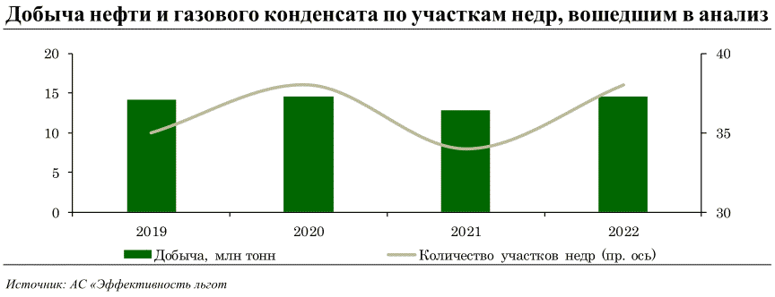

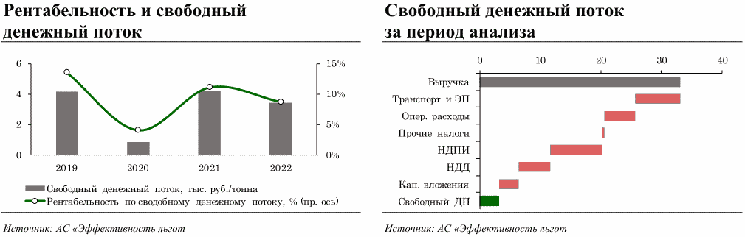

Среднее значение рентабельности по свободному денежному потоку по участкам недр 3 группы НДД "местоположение" за период анализа составило около 10%, среднее значение свободного денежного потока в расчете на тонну добычи находилось на уровне 3,2 тыс. руб.

С 2019 года по 2022 год общая величина выпадающих доходов федерального бюджета Российской Федерации, по данным системы, в связи с предоставлением данной льготы увеличилась с 33,5 млрд руб. до 53,4 млрд руб. (в 1,6 раза).

По итогам анализа совокупная доля добычи нефти и газового конденсата на "красных" и "желтых" участках недр в 3 группе НДД "местоположение" оценивается в 44% (7,4 млн тонн), в том числе 3% "красных" и 41% "желтых". Полученные результаты свидетельствуют о том, что экономика разработки участков недр в 3 группе НДД "местоположение" сопоставима с экономикой добычи нефти на участках недр, находящихся на общей системе налогообложения.

Как следствие, 3 группа НДД "местоположение" признается эффективной.

Налог на дополнительный доход от добычи углеводородного сырья (НДД) 4 группа <36>

--------------------------------

<36> [Подпункт 4 пункта 1 статьи 333.45](https://login.consultant.ru/link/?req=doc&base=LAW&n=466853&dst=21731) Налогового Кодекса Российской Федерации.

Таблица 29. Краткая информация по льготе

|  |  |
| --- | --- |
| Показатель | Описание |
| Описание льготы | НДД является новой системой налогообложения в нефтегазовой отрасли с 2019 года. |
| Условия применения льготы | Действуете 01.01.2019.  Применяется при условии указания участка недр в перечне.  Срок применения не ограничен. |
| Количество участков недр за период анализа | 74 |
| Наличие обязательств | Нет. |

За период анализа (2019 - 2022 годы) общее количество участков недр в 4 группе НДД составило 74, из которых в периметр анализа на базе АС "Эффективность льгот" вошли 25 <37> участков.

--------------------------------

<37> 49 участков недр не вошли в анализ по причине нулевой добычи нефти и газового конденсата за период анализа.

В 2022 году на 4 группу НДД пришлось порядка 2% общероссийской добычи нефти и газового конденсата или 8,4 млн тонн.

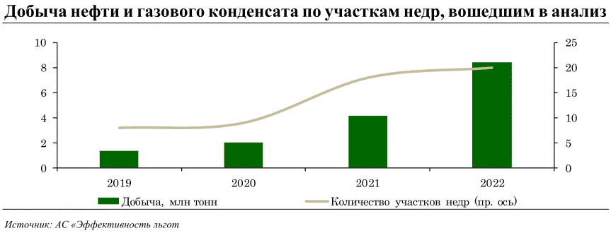

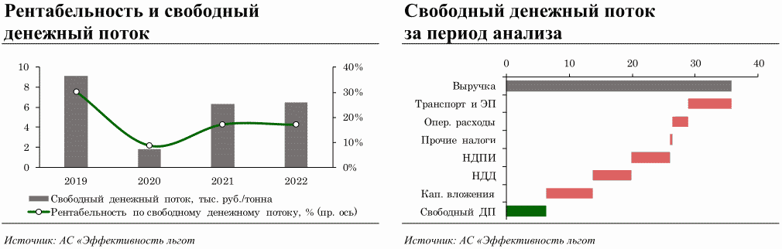

Среднее значение рентабельности по свободному денежному потоку по участкам недр 4 группы НДД за период анализа составило 17,7%, среднее значение свободного денежного потока в расчете на тонну добычи находилось на уровне 6,3 тыс. руб.

С 2019 года по 2022 год общая величина выпадающих доходов федерального бюджета Российской Федерации, по данным системы, в связи с предоставлением данной льготы увеличилась с 7,6 млрд руб. до 69,4 млрд руб. (в 9,1 раза).

По итогам анализа совокупная доля добычи нефти и газового конденсата на "красных" и "желтых" участках недр в 4 группе НДД оценивается в 82% (5,2 млн тонн), в том числе 7% "красных" и 75% "желтых". Полученные результаты свидетельствуют о том, что экономика разработки участков недр в 4 группе НДД является более благоприятной по сравнению с экономикой добычи нефти на участках недр, находящихся на общей системе налогообложения. Это формирует стимулы для замещения добычи, не применяющей налоговые льготы, той добычей, в отношении которой применяются налоговые льготы, предусмотренные в рамках 4 группы НДД.

Актуальным является вопрос корректировки параметров 4 группы НДД, требующий дополнительного обсуждения.

Приложение 6

ИНФОРМАЦИЯ

О РАЗМЕРЕ СРЕДНЕВЗВЕШЕННОЙ СТАВКИ ИМПОРТНОГО

ТАРИФА ПО УКРУПНЕННЫМ ГРУППАМ ТОВАРОВ В 2022 ГОДУ,

А ТАКЖЕ ПРОГНОЗ ЕЕ ИЗМЕНЕНИЯ В 2023 - 2026 ГОДАХ

|  |  |  |  |  |  |  |  |  |
| --- | --- | --- | --- | --- | --- | --- | --- | --- |
| Код [ТН](https://login.consultant.ru/link/?req=doc&base=LAW&n=485338&dst=100162) ВЭД ЕАЭС | Название | Средневзвешенная ставка, % | | | | | | |
| 2020 (факт) | 2021 (факт) | 2022 (факт) | 2023 (прогноз) | 2024 (прогноз) | 2025 (прогноз) | 2026 (прогноз) |
| 01 - 24 | Продовольственные товары и с/х сырье | 6,03 | 6,04 | 4,61 | 5,81 | 6,02 | 6,06 | 6,08 |
| 25 - 27 | Минеральные продукты | 4,40 | 4,46 | 3,20 | 3,57 | 4,41 | 4,41 | 4,41 |
| 28 - 40 | Продукция химической промышленности, каучук | 4,10 | 4,22 | 2,53 | 3,72 | 4,15 | 4,17 | 4,17 |
| 41 - 43 | Кожевенное сырье, пушнина и изделия из них | 11,85 | 12,05 | 12,10 | 11,82 | 11,82 | 11,82 | 11,82 |
| 44 - 49 | Древесина и целлюлозно-бумажные изделия | 5,57 | 5,60 | 3,07 | 4,73 | 5,59 | 5,59 | 5,59 |
| 50 - 67 | Текстиль, текстильные изделия и обувь | 7,07 | 7,75 | 6,91 | 7,19 | 7,22 | 7,22 | 7,22 |
| 71 - 83 | Металлы, драгоценные камни и изделия из них | 6,68 | 6,83 | 5,70 | 6,75 | 7,14 | 7,14 | 7,14 |
| 84 - 90 | Машины, оборудование и транспортные средства | 3,18 | 3,38 | 2,89 | 3,67 | 3,77 | 3,77 | 3,76 |
| 68 - 70,  91 - 97 | Другие товары | 9,70 | 9,71 | 9,46 | 9,55 | 9,65 | 9,65 | 9,65 |

|  |  |  |  |
| --- | --- | --- | --- |
|  |  | КонсультантПлюс: примечание.  Нумерация приложений дана в соответствии с официальным текстом документа. |  |

Приложение 6

ПЕРЕЧЕНЬ

РЕШЕНИЙ В СФЕРЕ ТАМОЖЕННО-ТАРИФНОГО РЕГУЛИРОВАНИЯ,

ПРИНЯТЫХ В 2022 - 2023 ГГ.

|  |  |  |  |
| --- | --- | --- | --- |
| N п/п | N и дата решения Коллегии ЕЭК/Совета ЕЭК | Наименование товара | Содержание меры |
| Решения Совета ЕЭК <38> | | | |
| 1 | [Решение](https://login.consultant.ru/link/?req=doc&base=LAW&n=409169) Совета ЕЭК от 21.01.2022 N 7 | Оксиды титана | Предоставление тарифной льготы виде освобождения от уплаты ввозной таможенной пошлины на отдельные товары, ввозимые в Республику Беларусь в объеме не более 360 тонн ежегодно для использования в производстве химических волокон и нитей при условии подтверждения целевого назначения ввозимого товара уполномоченными органами. |
| 2 | [Решение](https://login.consultant.ru/link/?req=doc&base=LAW&n=411465) Совета ЕЭК от 18.02.2022 | Терефталевая кислота и ее соли | Установление нулевой ставки ввозной таможенной пошлины сроком с 24.03.2022 по 31.03.2024 включительно. |
| 3 | [Решение](https://login.consultant.ru/link/?req=doc&base=LAW&n=411463) Совета ЕЭК от 18.02.2022 N 22 | Отдельные виды нитей | Установление нулевых ставок ввозных таможенных пошлин сроком с 24.03.2022 по 31.03.2025 включительно. |
| 4 | [Решение](https://login.consultant.ru/link/?req=doc&base=LAW&n=413692) Совета ЕЭК от 18.02.2022 N 44 | Отдельные виды двигателей внутреннего сгорания | Установление нулевой ставки ввозной таможенной пошлины сроком с 14.04.2022 по 31.12.2022 включительно. |
| 5 | [Решение](https://login.consultant.ru/link/?req=doc&base=LAW&n=411979) Совета ЕЭК от 17.03.2022 N 29 | Отдельные виды рыбы | Внесение изменений в перечень изъятий Республики Казахстан из ЕТТ ЕАЭС, в связи с ранее принятым решением Коллегии ЕЭК об изменении ставок ввозных таможенных пошлин. |
| 6 | [Решение](https://login.consultant.ru/link/?req=doc&base=LAW&n=411980) Совета ЕЭК от 17.03.2022 N 30 | Отдельные виды целлюлозы древесной из эвкалипта | Внесение изменений в перечень изъятий Республики Казахстан из ЕТТ ЕАЭС, в связи с ранее принятым решением Коллегии ЕЭК об изменении ставок ввозных таможенных пошлин. |
| 7 | [Решение](https://login.consultant.ru/link/?req=doc&base=LAW&n=411982) Совета ЕЭК от 17.03.2022 N 34 | Отдельные виды фруктового пюре, анилин, отдельные виды тканей | Установление нулевых ставок ввозных таможенных пошлин сроком с 28.03.2022 в отношении:  - фруктовое пюре по 30.04.2023 включительно;  - анилин и ткани по 30.04.2025 включительно. |
| 8 | [Решение](https://login.consultant.ru/link/?req=doc&base=LAW&n=430768) Совета ЕЭК от 17.03.2022 N 37 | Широкая номенклатура товаров | Предоставление тарифной льготы виде освобождения от уплаты ввозной таможенной пошлины на товары, ввозимые в страны ЕАЭС, сроком с 28.03.2022 по 30.09.2022 включительно. |
| 9 | [Решение](https://login.consultant.ru/link/?req=doc&base=LAW&n=411978) Совета ЕЭК от 17.03.2022 N 38 | Комплектующие для производства тепловыделяющих сборок для атомных станций | Предоставление тарифной льготы в виде освобождения от уплаты ввозной таможенной пошлины на товары, ввозимые в Республику Казахстан сроком с 28.03.2022 по 31.12.2024 включительно. |
| 10 | [Решение](https://login.consultant.ru/link/?req=doc&base=LAW&n=411977) Совета ЕЭК от 17.03.2022 N 39 | Отдельные виды моторных транспортных средств с электрическими двигателями | Предоставление тарифной льготы виде освобождения от уплаты ввозной таможенной пошлины на товары, ввозимые в страны ЕАЭС в ограниченном количестве и только для граждан, постоянно проживающих в Республике Армения, Республике Беларусь, Республике Казахстан, Киргизской Республике. |
| 11 | [Решение](https://login.consultant.ru/link/?req=doc&base=LAW&n=414788) Совета ЕЭК от 05.04.2022 N 46 | Широкая номенклатура товаров | Установление нулевых ставок ввозных таможенных пошлин сроком с 28.03.2022 по 30.09.2022 включительно. |
| 12 | [Решение](https://login.consultant.ru/link/?req=doc&base=LAW&n=414809) Совета ЕЭК от 05.04.2022 N 49 | Отдельные виды моторных транспортных средств с электрическими двигателями | Техническая корректировка объема беспошлинного ввоза электромобилей для Республики Казахстан |
| 13 | [Решение](https://login.consultant.ru/link/?req=doc&base=LAW&n=415094) Совета ЕЭК от 15.04.2022 N 62 | Волокнообразующий полиэтилентерефталат | Установление нулевой ставки ввозной таможенной пошлины сроком с 28.04.2022 по 30.04.2023 включительно (с выделением в [ТН](https://login.consultant.ru/link/?req=doc&base=LAW&n=485338&dst=100162) ВЭД ЕАЭС отдельной подсубпозиции). |
| 14 | [Решение](https://login.consultant.ru/link/?req=doc&base=LAW&n=415978) Совета ЕЭК от 15.04.2022 N 76 | Широкая номенклатура товаров | Установление нулевых ставок ввозных таможенных пошлин сроком с 28.03.2022 по 30.09.2022 включительно. |
| 15 | [Решение](https://login.consultant.ru/link/?req=doc&base=LAW&n=419289) Совета ЕЭК от 10.06.2022 N 92 | Отдельные виды орехов и семян | Внесение изменений в перечень изъятий Республики Казахстан из ЕТТ ЕАЭС, в связи с ранее принятым решением Коллегии ЕЭК об изменении ставок ввозных таможенных пошлин. |
| 16 | [Решение](https://login.consultant.ru/link/?req=doc&base=LAW&n=419290) Совета ЕЭК от 10.06.2022 N 94 | Отдельные виды гражданских пассажирских самолетов | Продление срока действия тарифной льготы в виде освобождения от уплаты ввозной таможенной пошлины с 24.06.2022 в отношении ввозимых:  - турбореактивных гражданских пассажирских самолетов по 31.12.2028;  - турбовинтовых гражданских пассажирских самолетов по 31.12.2025. |
| 17 | [Решение](https://login.consultant.ru/link/?req=doc&base=LAW&n=419921) Совета ЕЭК от 10.06.2022 N 99 | Отдельные виды машин стиральных и аппаратуры приемной для телевизионной связи | Восстановление с 02.07.2022 ставок ввозных таможенных пошлин. |
| 18 | [Решение](https://login.consultant.ru/link/?req=doc&base=LAW&n=419922) Совета ЕЭК от 21.06.2022 N 100 | Машины свекловичные ботворезные и машины свеклоуборочные | Установление нулевой ставки ввозной таможенной пошлины сроком с 02.07.2022 по 30.06.2024 включительно. |
| 19 | [Решение](https://login.consultant.ru/link/?req=doc&base=LAW&n=419924) Совета ЕЭК от 21.06.2022 N 101 | Рефрижераторные контейнеры, части и комплектующие для сельскохозяйственной техники. | Предоставление тарифной льготы в виде освобождения от уплаты ввозных таможенных пошлин с 02.07.2022 в отношении:  - рефрижераторные контейнеры длиной от 20 до 40 футов по 30.06.2024;  - части и комплектующие для свеклоуборочных комбайнов, в частности приводных ремней, предохранителей, отдельных видов галогенных ламп по 31.12.2022 (при условии подтверждения Минсельхоза России);  - части и комплектующие для свеклоуборочных комбайнов, в частности отдельных видов поршневых двигателей, конденсаторов, частей для моторных транспортных средств и компрессоров по 30.06.2023 (при условии подтверждения Минсельхоза России);  - частей и комплектующих для сельскохозяйственной техники, в частности спиральных пружин, стеклянных баллонов, цепей, рессор, прожекторов и ламп по 31.12.2022 (при условии подтверждения Минсельхоза России). |
| 20 | [Решение](https://login.consultant.ru/link/?req=doc&base=LAW&n=419925) Совета ЕЭК от 21.06.2022 N 102 | Сахар белый и сахар-сырец тростниковый | Продление срока действия тарифной льготы в виде освобождения от уплаты ввозных таможенных пошлин сроком с 02.07.2022 по 31.10.2022 включительно. |
| 21 | [Решение](https://login.consultant.ru/link/?req=doc&base=LAW&n=423741) Совета ЕЭК от 15.07.2022 N 117 | Сахар белый и сахар-сырец тростниковый | Продление срока действия тарифной льготы в виде освобождения от уплаты ввозных таможенных пошлин сроком с 14.08.2022 по 31.12.2022 включительно. |
| 22 | [Решение](https://login.consultant.ru/link/?req=doc&base=LAW&n=427600) Совета ЕЭК от 23.09.2022 N 144 | Выключатели для производства ручных электроинструментов | Внесение изменений в перечень изъятий Республики Казахстан из ЕТТ ЕАЭС, в связи с ранее принятым решением Коллегии ЕЭК об изменении ставки ввозной таможенной пошлины. |
| 23 | [Решение](https://login.consultant.ru/link/?req=doc&base=LAW&n=427599) Совета ЕЭК от 23.09.2023 N 145 | Отдельные виды контейнеров | Внесение изменений в перечень изъятий Республики Казахстан из ЕТТ ЕАЭС, в связи с ранее принятым решением Коллегии ЕЭК об изменении ставки ввозной таможенной пошлины. |
| 24 | [Решение](https://login.consultant.ru/link/?req=doc&base=LAW&n=427447) Совета ЕЭК от 23.09.2022 N 150 | Широкая номенклатура товаров | Продление нулевых ставок ввозных таможенных пошлин сроком с 01.10.2022 по 31.03.2023 включительно. |
| 25 | [Решение](https://login.consultant.ru/link/?req=doc&base=LAW&n=428095) Совета ЕЭК от 23.09.2022 N 153 | Отдельные виды гражданских пассажирских самолетов | Временное нахождение и использование товаров на таможенной территории ЕАЭС в соответствии с таможенной процедурой временного ввоза без уплаты ввозных таможенных пошлин, налогов сроком на 14 календарных дней с 13.10.2022. |
| 26 | [Решение](https://login.consultant.ru/link/?req=doc&base=LAW&n=430717) Совета ЕЭК от 17.10.2022 N 159 | Отдельные виды товаров для производства и реализации продовольственной и парфюмерно-косметической продукции, а также тканей и нитей | Предоставление тарифной льготы в виде освобождения от уплаты ввозных таможенных пошлин сроком с 01.10.2022 по 31.03.2023 включительно. |
| 27 | [Решение](https://login.consultant.ru/link/?req=doc&base=LAW&n=435056) Совета ЕЭК от 14.12.2022 N 168 | Отдельные виды двигателей внутреннего сгорания | Продление нулевой ставки ввозной пошлины сроком с 01.01.2023 по 31.03.2024 включительно. |
| 28 | [Решение](https://login.consultant.ru/link/?req=doc&base=LAW&n=438429) Совета ЕЭК от 25.01.2023 N 7 | Поливинилхлорид пластифицированный для производства обоев | Установление нулевой ставки ввозной таможенной пошлины сроком с 06.02.2023 по 29.02.2024 включительно. |
| 29 | [Решение](https://login.consultant.ru/link/?req=doc&base=LAW&n=439044) Совета ЕЭК от 25.01.2023 N 19 | Отдельные виды мяса крупного рогатого скота | Предоставление для России тарифной льготы в виде освобождения от уплаты ввозных таможенных пошлин с 01.01.2023 по 31.12.2023 в объеме 100 тыс. тонн |
| |  |  |  |  | | --- | --- | --- | --- | |  |  | КонсультантПлюс: примечание.  В официальном тексте документа, видимо, допущена опечатка: имеется в виду Решение Совета ЕЭК N 25 от 15.02.2023, а не от 25.01.2023. |  | | | | |
| 30 | [Решение](https://login.consultant.ru/link/?req=doc&base=LAW&n=441853) Совета ЕЭК от 25.01.2023 N 25 | Части газовых турбин мощностью более 5000 кВт, но не более 50 000 кВт | Внесение изменений в перечень изъятий Республики Казахстан из ЕТТ ЕАЭС, в связи с ранее принятым решением Коллегии ЕЭК об изменении ставок ввозных таможенных пошлин. |
| 31 | [Решение](https://login.consultant.ru/link/?req=doc&base=LAW&n=441854) Совета ЕЭК от 15.02.2023 N 26 | Отдельные виды контейнеров | Внесение изменений в перечень изъятий Республики Казахстан из ЕТТ ЕАЭС, в связи с ранее принятым решением Коллегии ЕЭК об изменении ставок ввозных таможенных пошлин. |
| 32 | [Решение](https://login.consultant.ru/link/?req=doc&base=LAW&n=441855) Совета ЕЭК от 15.02.2023 N 27 | Заготовки емкостей для сжатого или сжиженного газа бесшовных | Предоставление тарифной льготы для Республики Беларусь в виде снижения ставки ввозной таможенной пошлины с 15% до 5% на товары в объеме не более 25 тыс. шт., предназначенные для производства емкостей для сжатого или сжиженного газа сроком на с 01.01.2023 по 31.12.2023 включительно. |
| 33 | [Решение](https://login.consultant.ru/link/?req=doc&base=LAW&n=444471) Совета ЕЭК от 30.03.2023 N 32 | Сахар-сырец тростниковый | Предоставление тарифной льготы в виде освобождения от уплаты ввозной таможенной пошлины в объеме не более 100 тыс. т в Республику Беларусь, 350 тыс. т в Республику Казахстан, 50 тыс. т в Киргизскую Республику и 100 тыс. тонн в Российскую Федерацию сроком с 22.04.2023 по 31.12.2023 включительно. |
| 34 | [Решение](https://login.consultant.ru/link/?req=doc&base=LAW&n=452584) Совета ЕЭК от 23.06.2023 N 72 | Товары, предназначенные для строительства и (или) оснащения здания государственного значения Администрации Президента Киргизской Республики | Предоставление тарифной льготы для Киргизской Республики в виде освобождения от уплаты ввозных таможенных пошлин на товары сроком с 31.07.2023 по 31.12.2024 включительно. |
| Решения Коллегии ЕЭК | | | |
| 35 | [Решение](https://login.consultant.ru/link/?req=doc&base=LAW&n=406812) Коллегии ЕЭК от 11.01.2022 N 7 | Латекс для производства ковров | Установление нулевой ставки ввозной таможенной пошлины сроком с 01.01.2022 по 31.12.2024 включительно. |
| 36 | [Решение](https://login.consultant.ru/link/?req=doc&base=LAW&n=409785) Коллегии ЕЭК от 15.02.2022 N 25 | Отдельные виды целлюлозы древесной из эвкалипта | Установление нулевой ставки ввозной таможенной пошлины сроком с 01.06.2022 по 31.05.2023 включительно. |
| 37 | [Решение](https://login.consultant.ru/link/?req=doc&base=LAW&n=411836) Коллегии ЕЭК от 15.03.2022 N 41 | Промышленные жирные спирты | Установление нулевой ставки ввозной таможенной пошлины сроком с 16.04.2022 по 31.03.2025 включительно. |
| 38 | [Решение](https://login.consultant.ru/link/?req=doc&base=LAW&n=411835) Коллегии ЕЭК от 15.03.2022 N 42 | Отходы и лом драгоценных металлов | Установление нулевых ставок ввозных таможенных пошлин сроком с 01.01.2023 по 31.12.2025 включительно. |
| 39 | [Решение](https://login.consultant.ru/link/?req=doc&base=LAW&n=412278) Коллегии ЕЭК от 22.03.2022 N 43 | Отдельные виды оплодотворенной икры рыб | Установление нулевой ставки ввозной таможенной пошлины сроком с 28.04.2022 по 31.12.2024 включительно. |
| 40 | [Решение](https://login.consultant.ru/link/?req=doc&base=LAW&n=412279) Коллегии ЕЭК от 22.03.2022 N 44 | Какао-масло, какао-жир, какао-паста, штейн медный | Установление нулевых ставок ввозных таможенных пошлин с 01.04.2022 сроком:  - какао-масло, какао-жир, какао-паста по 30.04.2025 включительно;  - штейн медный по 31.12.2023 включительно. |
| 41 | [Решение](https://login.consultant.ru/link/?req=doc&base=LAW&n=413317) Коллегии ЕЭК от 29.03.2022 N 50 | Отдельные виды комплектующих для производства велосипедов | Установление нулевых ставок ввозных таможенных пошлин сроком с 10.04.2022 по 31.03.2025 |
| 42 | [Решение](https://login.consultant.ru/link/?req=doc&base=LAW&n=414808) Коллегии ЕЭК от 12.04.2022 N 63 | Широкая номенклатура товаров | Установление нулевых ставок ввозных таможенных пошлин сроком с 28.03.2022 по 30.09.2022 включительно. |
| 43 | [Решение](https://login.consultant.ru/link/?req=doc&base=LAW&n=415980) Коллегии ЕЭК от 19.04.2022 N 66 | Широкая номенклатура товаров | Установление нулевых ставок ввозных таможенных пошлин сроком с 28.03.2022 по 30.09.2022 включительно. |
| 44 | [Решение](https://login.consultant.ru/link/?req=doc&base=LAW&n=416999) Коллегии ЕЭК от 12.05.2022 N 74 | Отдельные виды орехов и семян | Установление нулевой ставки ввозной таможенной пошлины сроком с 24.06.2022 по 30.06.2025 включительно (с выделением в [ТН](https://login.consultant.ru/link/?req=doc&base=LAW&n=485338&dst=100162) ВЭД ЕАЭС отдельных подсубпозиций). |
| 45 | [Решение](https://login.consultant.ru/link/?req=doc&base=LAW&n=417002) Коллегии ЕЭК от 12.05.2022 N 77 | Отдельные виды трансформаторов | Уточнение наименования субпозиции 8504 31 800 1 [ТН](https://login.consultant.ru/link/?req=doc&base=LAW&n=485338&dst=100162) ВЭД ЕАЭС. |
| 46 | [Решение](https://login.consultant.ru/link/?req=doc&base=LAW&n=424746) Коллегии ЕЭК от 16.08.2022 N 116 | Отдельные виды комплектующих для производства электроинструментов | Продление нулевых ставок ввозных таможенных пошлин сроком с 01.07.2022 по 30.07.2023 включительно. |
| 47 | [Решение](https://login.consultant.ru/link/?req=doc&base=LAW&n=424747) Коллегии ЕЭК от 16.08.2022 N 117 | Сыры, спиртовые настойки, сигареты | Установление на 2023 год объемов тарифных квот, в рамках которых применяется ставка ввозной таможенной пошлины в размере 0% в отношении отдельных видов товаров, происходящих из Республики Сербия и ввозимых на территории государств - членов ЕАЭС. |
| 48 | [Решение](https://login.consultant.ru/link/?req=doc&base=LAW&n=424748) Коллегии ЕЭК от 16.08.2022 N 118 | Отдельные виды риса длиннозерного | Установление на 2023 год объемов тарифных квот в отношении товара, происходящего из Социалистической Республики Вьетнам и ввозимого на территории государств - членов ЕАЭС. |
| 49 | [Решение](https://login.consultant.ru/link/?req=doc&base=LAW&n=425409) Коллегии ЕЭК от 23.08.2022 N 119 | Мясо крупного рогатого скота, свинины, мяса птицы, молочной сыворотки | Установление на 2023 год тарифных квот в отношении товаров, ввозимых на таможенную территорию ЕАЭС, и распределение объемов тарифных квот в отношении указанных товаров, ввозимых на территории государств - членов ЕАЭС, между государствами - членами ЕАЭС. |
| 50 | [Решение](https://login.consultant.ru/link/?req=doc&base=LAW&n=426906) Коллегии ЕЭК от 13.09.2022 N 129 | Отдельные виды контейнеров | Продление нулевой ставки ввозной таможенной пошлины сроком с 01.10.2022 по 28.02.2023 включительно. |
| 51 | [Решение](https://login.consultant.ru/link/?req=doc&base=LAW&n=427911) Коллегии ЕЭК от 28.09.2022 N 135 | Широкая номенклатура товаров | Продление нулевых ставок ввозных таможенных пошлин сроком с 01.10.2022 по 31.03.2023 включительно. |
| 52 | [Решение](https://login.consultant.ru/link/?req=doc&base=LAW&n=430735) Коллегии ЕЭК от 25.10.2022 N 154 | Отдельные виды пищевых продуктов и кнопочных переключателей | Продление нулевой ставки ввозной таможенной пошлины сроком с 01.10.2022 по 31.03.2023 включительно. |
| 53 | [Решение](https://login.consultant.ru/link/?req=doc&base=LAW&n=437925) Коллегии ЕЭК от 17.01.2023 N 6 | Отдельные продукты, используемые для кормления животных | Снижение с 5 до 3% ставки ввозной таможенной пошлины сроком с 01.01.2023 по 31.12.2023 включительно. |
| 54 | [Решение](https://login.consultant.ru/link/?req=doc&base=LAW&n=438540) Коллегии ЕЭК от 24.01.2023 N 9 | Части газовых турбин мощностью более 5000 кВт, но не более 50 000 кВт | Установление нулевой ставки ввозной таможенной пошлины сроком с 20.03.2023 по 31.03.2024 включительно. |
| 55 | [Решение](https://login.consultant.ru/link/?req=doc&base=LAW&n=438817) Коллегии ЕЭК от 31.01.2023 N 13 | Фольга для тиснения | Установление нулевой ставки ввозной таможенной пошлины сроком с 03.03.2023 по 31.03.2026 включительно. |
| 56 | [Решение](https://login.consultant.ru/link/?req=doc&base=LAW&n=439415) Коллегии ЕЭК от 07.02.2023 N 16 | Отдельные виды контейнеров | Продление нулевой ставки ввозной таможенной пошлины сроком с 01.03.2023 по 31.12.2023 включительно. |
| 57 | [Решение](https://login.consultant.ru/link/?req=doc&base=LAW&n=444634) Коллегии ЕЭК от 11.04.2023 N 47 | Отдельные виды машин и механизмов | Внесение изменений в [ТН](https://login.consultant.ru/link/?req=doc&base=LAW&n=485338&dst=100162) ВЭД ЕАЭС без изменений размера ставок ввозных таможенных пошлин |
| Постановления Правительства Российской Федерации | | | |
| 58 | [Постановление](https://login.consultant.ru/link/?req=doc&base=LAW&n=413326) Правительства РФ от 31.03.2022 N 531 | Лен масличный | Установление ставки вывозной таможенной пошлины в размере 20%, но не менее 100 долларов США за 1000 кг сроком с 01.05.2022 по 31.08.2022 включительно. |
| 59 | [Постановление](https://login.consultant.ru/link/?req=doc&base=LAW&n=484793) Правительства РФ от 31.03.2022 N 532 | Подсолнечный шрот | Установление ставки вывозной таможенной пошлины на товар, вывозимый из России за пределы таможенной территории ЕАЭС, которая рассчитывается по определенной формуле сроком с 01.05.2022 по 31.08.2022 включительно. |
| 60 | [Постановление](https://login.consultant.ru/link/?req=doc&base=LAW&n=423336) Правительства РФ от 30.07.2022 N 1358 | Отходы и лом черных металлов | Установление сроком с 01.08.2022 по 31.12.2022 г.:  - внутриквотной ставки вывозной таможенной пошлины в размере 5%, но не менее 100 евро за тонну в объеме и внеквотной ставки вывозной таможенной пошлины - в размере 5%, но не менее 290 евро за тонну в отношении лома и отходов черных металлов в объеме 1 350 тыс. тонн;  - ставка вывозной таможенной пошлины в размере 5%, но не менее 290 евро за тонну в отношении лома и отходов коррозионностойкой и легированной стали. |
| 61 | [Постановление](https://login.consultant.ru/link/?req=doc&base=LAW&n=430545) Правительства РФ от 02.11.2022 N 1970 | Отдельные виды риса длиннозерного | Установлен механизм распределения в 2023 году тарифной квоты в отношении товара, происходящего из Социалистической Республики Вьетнам, между участниками внешнеторговой деятельности. |
| 62 | [Постановление](https://login.consultant.ru/link/?req=doc&base=LAW&n=430830) Правительства РФ от 05.11.2022 N 1991 | Отдельные виды товаров | Установлен механизм распределения в 2023 году тарифных квот в отношении отдельных видов товаров, происходящих из Республики Сербии, между участниками внешнеторговой деятельности. |
| 63 | [Постановление](https://login.consultant.ru/link/?req=doc&base=LAW&n=431121) Правительства РФ от 10.11.2022 N 2032 | Молочная сыворотка | Распределение объемов тарифных квот для Российской Федерации в 2023 году в отношении молочной сыворотки между участниками внешнеторговой деятельности. |
| 64 | [Постановление](https://login.consultant.ru/link/?req=doc&base=LAW&n=461065) Правительства РФ от 21.12.2022 N 2367 | Мясо крупного рогатого скота и домашней птицы | Распределение объемов тарифных квот для Российской Федерации между странами-поставщиками с учетом международных обязательств Российской Федерации в рамках членства в ВТО, а также установление механизма распределения страновых тарифных квот Коста-Рики и других стран ВТО (за исключением ЕС и США) между участниками внешнеторговой деятельности. |
| 65 | [Постановление](https://login.consultant.ru/link/?req=doc&base=LAW&n=435320) Правительства РФ от 23.12.2022 N 2403 | Отдельные виды нефтепродуктов | Установление ставок вывозных таможенных пошлин в размере 100% от ставки вывозной таможенной пошлины на нефть сырую сроком с 01.01.2023 по 30.06.2023 |
| 66 | [Постановление](https://login.consultant.ru/link/?req=doc&base=LAW&n=436152) Правительства РФ от 28.12.2022 N 2484 | Отдельные виды лесоматериалов влажностью более 22% | Продление срока действия ставок вывозных таможенных пошлин сроком с 01.01.2023 по 31.12.2025 включительно. |
| 67 | [Постановление](https://login.consultant.ru/link/?req=doc&base=LAW&n=467955) Правительства РФ от 25.05.2023 N 814 | Отдельные виды нефтепродуктов | Внесение изменений в методику расчета ставок вывозных таможенных пошлин. |
| 68 | [Постановление](https://login.consultant.ru/link/?req=doc&base=LAW&n=448040) Правительства РФ от 27.05.2023 N 816 | Пшеница и меслин, ячмень и кукуруза | Корректировка формулы расчета ставок вывозных таможенных пошлин. |
| 69 | [Постановление](https://login.consultant.ru/link/?req=doc&base=LAW&n=449821) Правительства РФ от 15.06.2023 N 985 | Пшеница и меслин, ячмень и кукуруза | Установление тарифных квот на экспорт в государства, не являющиеся членами ЕАЭС, в объеме 25,5 млн тонн сроком с 15.02.2023 по 30.06.2023 включительно. |
| 70 | [Постановление](https://login.consultant.ru/link/?req=doc&base=LAW&n=450491) Правительства РФ от 24.06.2023 N 1032 | Отдельные виды нефтепродуктов | Внесение изменений в методику расчета ставок вывозных таможенных пошлин. |
| 71 | [Постановление](https://login.consultant.ru/link/?req=doc&base=LAW&n=456425) Правительства РФ от 30.06.2023 N 1086 | Отходы и лом черных металлов | Установление тарифных квот на экспорт в государства, не являющиеся членами ЕАЭС, в объеме 600 тыс. тонн сроком с 01.07.2023 по 31.12.2023 включительно и продление ставок вывозных таможенных пошлин. |

--------------------------------

<38> По чувствительным товарам.

Приложение 7

ОСНОВНЫЕ РЕЗУЛЬТАТЫ И НАПРАВЛЕНИЯ

ГОСУДАРСТВЕННОЙ ПОЛИТИКИ В СФЕРЕ БУХГАЛТЕРСКОГО УЧЕТА

I. Исторические предпосылки реализации государственной политики в сфере бухгалтерского учета:

- ориентация системы бухгалтерского учета на отношения, сложившиеся в плановой экономике, исходя из общественного характера собственности и потребностей государственного управления экономикой;

- предназначение данных бухгалтерского учета главным образом для обеспечения сохранности государственной собственности и выявления отклонений от предписанных моделей хозяйственного поведения для главных потребителей только со стороны государственных органов;

- установление детальных и жестких правил бухгалтерского учета, не учитывающих масштабы, характер и условия деятельности конкретных экономических субъектов, их затраты на ведение бухгалтерского учета;

- применение исключительно первоначальной (исторической) оценки активов и обязательств, и, как следствие, формирование картины "вчерашнего дня";

- ориентация правил учета прежде всего, на составителей бухгалтерской отчетности их сегментацию по секторам экономики, что существенно затрудняло сопоставление финансовой информации различных экономических субъектов.

II. Реформирование системы бухгалтерского учета - обеспечение адекватности изменившимся общественным отношениям, новой гражданско-правовой среде и общему процессу экономических реформ, соответствие современному уровню развития экономических отношений в стране

- обеспечение регулирования сложившейся системы бухгалтерского учета полностью на национальном уровне при помощи системообразующих законодательных актов, решений Правительства Российской Федерации, что обеспечивает информационную независимость и безопасность страны:

- федеральные и отраслевые стандарты бухгалтерского учета являются нормативными правовыми актами Российской Федерации, принимаемыми в общеустановленном порядке;

- применяемые для составления консолидированной финансовой отчетности МСФО вводятся по результатам установленной Правительством Российской Федерации специальной процедуры признания, включающей, среди прочего, оценку соответствия их национальным интересам;

- обеспечение непротиворечивости национальной системы бухгалтерского учета международно признанной практике, которое способствует повышению конкурентоспособности и инвестиционной привлекательности российского бизнеса, успешному участию Российской Федерации в интеграционных процессах в рамках ЕАЭС, СНГ, БРИКС и эффективности экономических отношений с экономическими субъектами других дружественных государств.

- применение способов оценки и представления информации, содержащих прогностические элементы, без которых в современной экономике невозможно принимать обоснованные решения по вопросам управления и инвестирования;

- переориентация правил бухгалтерского учета на:

- реализацию потребностей, в первую очередь, широкого круга пользователей бухгалтерской отчетности, формирование реальной картины деятельности экономических субъектов;

- оценку реального положения дел у экономического субъекта, а не соответствие отчетности установленным правилам;

- переход от представления о стоимости активов как суммы средств, потраченных на их приобретение, к стоимости как сумме средств, которые можно получить от их использования;

- оценку всех подлежащих исполнению экономическим субъектом обязательств, а не только их задокументированной части;

- представление информации о результативности и рисках деятельности руководства экономического субъекта.

- обеспечение единства требований к бухгалтерскому учету как основы сопоставимости финансовой информации о деятельности экономических субъектов всех секторов экономики, включая финансовый и бюджетный:

- установление в стандартах минимально необходимых требований к учету независимо от вида экономической деятельности;

- применение международно признанных стандартов как основы разработки всего комплекса национальных стандартов;

- определение в стандартах учета принципов и требований, позволяющих экономическим субъектам адаптировать ведение бухгалтерского учета к масштабам, характеру и условиям своей деятельности;

- установление принципа самостоятельности для экономических субъектов в выборе способов бухгалтерского учета, построении документооборота, в том числе в конструировании форм первичных учетных документов и регистров бухгалтерского учета;

- организация обработки учетной информации, ориентированной, в первую очередь, на цифровые технологии.

- обеспечение дифференциации требований для разных категорий экономических субъектов, с целью оптимизации затрат на его ведение и снижения административной нагрузки. Экономический субъект самостоятельно решает, вести ли упрощенный учет вместо полного, и какие конкретно упрощения применять.

- полный комплект требований определяется всей совокупностью федеральных и отраслевых стандартов и действует в отношении отчетности, прежде всего, общественно значимых экономических субъектов, которые также составляют консолидированную финансовую отчетность;

- упрощенный комплект требований определяется сокращенной совокупностью федеральных стандартов, который могут вести субъекты малого предпринимательства (за исключением общественно значимых), социально ориентированные некоммерческие организации. Упрощенный учет предполагает отказ от "сложных" стандартов (например, стандартов учета строительного подряда), от "сложных" требований к учету (например, от капитализации объектов основных средств, аренды, нематериальных активов, применения дисконтирования). По экспертным оценкам, упрощенный учет позволяет сократить объем отчетности на 80% по сравнению с полным учетом.

- установление принципов прозрачности, подотчетности и информационной открытости, вовлеченности широкого круга заинтересованных лиц, которые реализуются через процедуру принятия стандартов, установленную Федеральным [законом](https://login.consultant.ru/link/?req=doc&base=LAW&n=464181) "О бухгалтерском учете". В рамках этой процедуры:

- разработка и публичное обсуждение проектов стандартов осуществляются, как правило, негосударственными органами регулирования (профессиональные и деловые объединения);

- профессиональная экспертиза проектов стандартов и общественный надзор их качества (проводятся созданным в соответствии с данным Федеральным [законом](https://login.consultant.ru/link/?req=doc&base=LAW&n=464181) советом по стандартам бухгалтерского учета, 2/3 которого представляют интересы различных заинтересованных сторон и 1/3 - интересы государства);

- обеспечение стабильности правил, предсказуемости и системности развития регулирования бухгалтерского учета:

- федеральные стандарты бухгалтерского учета разрабатываются в соответствии с программой, утверждаемой на пять лет.

- процесс принятия стандарта, включая несколько публичных обсуждений, занимает от одного года до трех лет.

- длительность перехода к обязательному применению новых стандартов составляет в среднем более полутора лет.

- начиная с 2013 г., Федеральный [закон](https://login.consultant.ru/link/?req=doc&base=LAW&n=464181) "О бухгалтерском учете" действует практически в неизменном состоянии;

- с 2011 г. неизменно количество федеральных стандартов бухгалтерского учета.

Правила бухгалтерского учета применяются в течение длительного времени (например, "Основные средства" - 21 год, "Аренда" - 25 лет, "Нематериальные активы" - 15 лет). Количество содержательных изменений, вносимых в них, незначительно.

III. Направления развития системы бухгалтерского учета на перспективу

В целях развития национальной системы бухгалтерского учета планируется осуществление следующих мер:

- расширение сферы применения упрощенного учета (снятие ограничений для всех категорий некоммерческих организаций);

- совершенствование практики ведения бухгалтерского учета (установление правил признания внешних документов первичными учетными документам; определение порядка разработки электронных форматов документов бухгалтерского учета; уточнение норм об инвентаризации активов и обязательств; определение понятия профессионального суждения и его роли в разработке учетной политики экономического субъекта; включение субъектов аудиторской деятельности в число лиц, имеющих право оказывать услуги аутсорсинга ведения бухгалтерского учета);

- совершенствование практики бухгалтерской отчетности (изменение порядка составления бухгалтерской отчетности при преобразовании организаций; предоставление организациям, составляющим консолидированную финансовую отчетность, права использовать единые способы ведения учета как для отчетности юридического лица, так и для консолидированной финансовой отчетности, уточнение сферы обязательного составления консолидированной финансовой отчетности, обеспечивающей баланс интересов пользователей и затрат составителей);

- улучшение регулирования бухгалтерского учета (введение обязательного отложенного (не менее года после принятия) порядка вступления в силу стандартов бухгалтерского учета; принятие регулирующего документа, определяющего концептуальные основы бухгалтерского учета в качестве ориентира для разработчиков стандартов учета).